# **WOJSKOWA AKADEMIA TECHNICZNA**

im. Jarosława Dąbrowskiego

**WYDZIAŁ MECHATRONIKI I LOTNICTWA**



**PRACA DYPLOMOWA**

|  |  |
| --- | --- |
| Temat pracy: | Projekt wyświetlacza wielofunkcyjnego |
|  | MFD do symulatora samolotu odrzutowego F16 |

|  |
| --- |
| Dawid Mateusz Kwiecień |
|  |

(stopień, imiona i nazwisko dyplomanta)

|  |
| --- |
| Lotnictwo i kosmonautyka |
|  |

(kierunek studiów)

|  |
| --- |
| Awionika |
|  |

(specjalność)

|  |
| --- |
|  |
|  |

(tytuł/stopień, imię i nazwisko kierownika pracy)

**WARSZAWA 2014**

SPIS TREŚCI

**Indeks skrótów** ............................................................................................................. 6

**Wykaz oznaczeń** ........................................................................................................... 7

**WPROWADZENIE** ..................................................................................................... 8

**1. PRZEGLĄD I ANALIZA STOSOWANYCH ROZWIĄZAŃ SYSTEMÓW ZOBRAZOWANIA INFORMACJI NA WSPÓŁCZESNYCH WOJSKOWYCH STATKACH POWIETRZNYCH**.......................................... 10  
**1.1.Historia i rozwój systemów zobrazowani informacji**………..…………….. 10

**1.2. Cechy współczesnych systemów zobrazowania informacji**……….............. 11

**1.3**. **Analiza wybranych przyrządów i wskaźników**.............................................. 14

**1.3.1. Tradycyjne wskaźniki mechaniczne i elektromechaniczne**……….... 14

**1.3.2.** **Wskaźniki zintegrowane i dyspozycyjne**…………………............... 16

**1.3.3.** **Wskaźniki elektroniczne**..................................................................... 18

**1.4.** **Rola oprogramowania** .................................................................................... 22

**1.5.** **Tendencje i kierunki rozwojowe** ................................................................... 26

**2. ANALIZA BUDOWY I ZASADY DZIAŁANIA SYSTEMU ZOBRAZOWANIA INFORMACJI ORAZ RODZAJU WYŚWIETLANYCH INFORMACJI NA WIELOFUNKCYJNYCH WYŚWIETLACZACH MFD SAMOLOTU F16**………………………………………………………………… 27

**2.1.** **Ogólna koncepcja budowy i pracy systemu**…. .……………….....................28

**2.2 Profile misji i różnice w działaniu podsystemów**……………………………. 29

**2.2. Wyświetlacze MFD** ........................................................................................... 40

**2.2.1. Podmenu HSD**…………………………………………………………. .40

**2.2.2. Podmenu SMS**………………………………………………………….. 40

**2.2.3. Podmenu TFR**………………………………………………………….. 40

**2.2.4. Podmenu DTE**………………………………………………………..... 40

**2.2.5. Podmenu FLCS**……………………………………………………….. ..40

**2.2.6. Podmenu FLIR**…………………………………………………………. 40

**2.2.7. Podmenu WPN**…………………………………………………………. 40

**2.2.8. Podmenu TGP**………………………………………………………… 40

**2.2.9. Podmenu HAD**…………………………………………………………. 40

**2.2.10. Podmenu BLANK**…………………………………………………… 40

**2.2.12. Podmenu FCR**………………………………………………………… 40

**2.2.13. Podmenu RESET MENU**…………………………………………… .40

**3. OPRACOWANIE KONCEPCJI PRACY URZĄDZENIA MFD Z WYKORZYSTANIEM ISTNIEJĄCEGO STANOWISKA SYMULATORA SAMOLOTU ODRZUTOWEGO**………………………………...………….…51

**3.1.** **Przyjęte założenia** ……………………………………………………………. 51

**3.2.** **Opis stanowiska symulatora**………………………………………………… 55

**3.3.** **Realizacja ekranu MFD**. …………………………………...……………....... 60

**3.3.** **Techniki transmisji danych i współdzielenia zasobów w systemie symulator – wskaźnik MFD**…. .………………………………………………….………....... 60

**3.3.** **Możliwości rozwojowe stanowiska**……. ……………...…………………..... 60

**4. PROJEKT I WYKONANIE OPROGRAMOWANIA SYMULUJĄCEGO DZIAŁANIE MFD ORAZ JEGO INTEGRACJA ZE STANOWISKIEM SYMULATORA SAMOLOTU F16**………………………………...………….65

**4.1 Założenia projektowe i wymagania stawiane aplikacji**……………………. 65

**4.2 Opis środowiska i wykorzystanych narzędzi**………………………………… 68

**4.2.1. Microsoft Visual Studio 2013**………………………………………….. 68

**4.2.2. Gimp 2**………………………………………………………………… 69

**4.2.3. Biblioteka OpenGL**…………………………………………………… 70

**4.2.4. Biblioteka WinAPI**…………………………….…………………….. 71

**4.2.5 Biblioteka Glew**……………………………………………………….. 72

**4.2.6. Biblioteka SOIL**………………………………………………………… 73

**4.2.7. Doxygen**………………………………………………………………… 74

**4.3. Aplikacja odbierająca i renderująca dane**………………………………… 75

**4.3.1. Punkt wejściowy i dyrektywy preprocesora**………………………… 76

**4.3.2. Główna pętla aplikacji i klasa okna**………………………………… 77

**4.3.3. Zarządzanie teksturami i geometrią**………………………………….. 78

**4.34. Obsługa sterowania użytkownika**.…………………………………….. 78

**4.3.5. Klasa parametrów lotu i wątek transmisji sieciowej** ……………....... 79

**4.3.5. Klasy okien dialogowych**………………………………………………. 81

**4.3.6. Zasoby aplikacji**……………………………………………………….. 82

**4.3.7. Programy cieniujące**…………………………………………………… 83

**4.4. Aplikacja serwerowa**…………………………………………………………….. 84

**5. WNIOSKI WYNIKAJĄCE Z REALIZACJI ZADANIA**……………………… 90

**6. ZAŁĄCZNIKI**…………………………………………………………………….. 91

**6.1. Kod źródłowy aplikacji renderującej obraz**………………………………… 92

**6.2. Kod źródłowy aplikacji transmitującej dane**……………………………….. 93

**6.3. Dokumentacja techniczna oprogramowania**……………………………….. 94

**6.4. Instrukcja obsługi dla użytkownika**…………………………………………. 95

**6.5. Nośnik CD**…………………………………………………………………… 96

Indeks skrótów

|  |  |  |
| --- | --- | --- |
| **Skrót** | **Znaczenie obcojęzyczne** | **Znaczenie polskie** |
| SP |  | Statek powietrzny |
| MFD | *Multi Funcion Display* | Ekran wielofunkcyjny |
| LCD | *Lyquid Crystal Display* | Ekran ciekłokrystaliczny |
| HUD | *Head-Up Display* | Wskaźnik przezierny |
| HMD | *Helmet Mounted Display* | Wskaźnik nahełmowy |
| ILS | *Instrumental Landing System* | System automatycznego lądowania |
| HSI | *Horizontal Situation Indicator* | Wskaźnik sytuacji horyzontalnej |
| EHSI | *Electronic Horizontal Situation Indicator* | Elektroniczny HSI |
| ADI EADI  HLD  HDD | *Attitude Indicator*  *Electronic ADI*  *Head-Level Display*  *Head-Down Display* | Sztuczny horyzont  Elektroniczny ADI  Wskaźniki na linii wzroku  Wskaźniki poniżej linii wzroku |
| CRT  FOV  TAS  PDP  LED  RGB  TFT  UV | *Catode Ray Tube*  *Field of View*  *True Air Speed*  *Plasma Display Panel*  *Light-emitting Diode*  *Red-Green-Blue*  *Thin Film Transistor*  *Ultra Violet* | Lampa elektro-promieniowa  Pole widzenia  Prędkość Rzeczywista  Ekran plazmowy  Dioda elektroluminescencyjna  Czerwony-zielony-niebieski  Matryca sterowana tranzystorami  Promieniowanie ultra fioletowe |

Wykaz oznaczeń

**WPROWADZENIE**

Nowoczesne wyposażenie pokładowe wraz z systemami zobrazowania informacji odgrywa ważną i doniosłą rolę w rozwoju techniki lotniczej. Obecnie trudno oprzeć się wrażeniu, że coraz większą skuteczność na polu walki osiąga się poprzez wprowadzenie nowoczesnej cyfrowej techniki analizy i obróbki informacji oraz wykorzystanie komputerów do przedstawienia pilotowi-operatorowi w jak najbardziej ergonomiczny sposób wypracowanej podpowiedzi. Rosnąca moc obliczeniowa komputerów pozwala na dużą integrację przetwarzania informacji z wielu podsystemów pokładowych. Zadanie wypracowania najważniejszych informacji i przedstawienia ich użytkownikowi spoczywa na sprzęcie, który wykazuje się cechą adaptacyjności, tzn. sam musi dostosować swoje działanie do aktualnych warunków pracy, tak aby w jak największym stopniu odciążyć z tego obowiązku pilota. Obok maszyn cyfrowych rozwijana jest także technika audio-wizualna. Obecnie coraz powszechniej wypierane są tradycyjne wskazania analogowe na rzecz zintegrowanych i wielofunkcyjnych wskaźników w postaci paneli cyfrowych gdzie możliwe jest zobrazowanie dowolnej informacji w zależności od warunków pracy układu lub upodobań użytkownika. Wszystko to składa się na część sprzętową opisywaną w literaturze jako hardware.

Te ogromne możliwości niosą ze sobą konieczność dostarczenia odpowiedniego oprogramowania (tzw. software), które będzie odznaczało się cechą niezawodności, będzie w jak największym stopniu wykorzystywało moc obliczeniową, spełniało wymagania postawione przez użytkownika oraz było „elastyczne” co do warunków w jakich pracuje. To właśnie problem stworzenia odpowiednich aplikacji pozostaje kwestią umożliwiającą ciągły rozwój techniczny. Ciągły postęp zarówno w warstwie sprzętowej jak i programowej umożliwia symulację pracy poszczególnych urządzeń jak i całych systemów. Możliwe jest symulowanie pracy urządzenia lub systemu w sztucznie wykreowanych warunkach. Stworzenie realistycznych symulatorów pełni dwojaką rolę. Pozwala zarówno na doskonalenie umiejętności obsługi poszczególnych systemów przez użytkownika, a także dostarcza bezcennych informacji o tym czego oczekuje użytkownik i jakie informacje należy mu przekazywać. Problem symulacji poszczególnych systemów i podsystemów niekiedy wymaga większych nakładów sił i środków niż sam system zabudowany na statku powietrznym. Jednak korzyści jakie płyną z dostarczenia takich symulatorów są niewspółmierne.

Celem tej pracy jest podjęcie analizy działania wskaźnika wielofunkcyjnego samolotu F-16 oraz zaprojektowanie aplikacji symulującej jego pracę, zintegrowanej z symulatorem samolotu F-16. Aplikacja ta stanowić będzie pewien zarys problemu, poruszając jedynie najważniejsze kwestie symulacyjne. Oprogramowanie działać będzie na platformie Microsoft Windows. Do jego działania wykorzystano bibliotekę OpenGL. Wykonanie symulacji pracy wskaźnika wielofunkcyjnego MFD w takiej formie zostanie połączone z istniejącym stanowiskiem symulatora przy pomocy interfejsu sieciowego TCP/IP. Dane które zostaną wysłane poprzez sieć zbierać będzie niezależna aplikacja działająca na komputerze symulatora. Użytkownik będzie dokonywał interakcji poprzez dołączone do komputera z aplikacją MFD urządzenie wskazujące (np. mysz optyczną).

Praca składa się z pięciu rozdziałów które stanowią rozwinięcie problematyki zobrazowania informacji oraz opis działania wskaźnika MFD, stanowiska symulatora, a także kompletny opis zaprojektowanej aplikacji. Rozdział pierwszy wprowadza czytelnika w zagadnienia dotyczące wyposażenia pokładowego współczesnych bojowych statków powietrznych. Opisuje rozwój na przestrzeni lat systemów zobrazowania informacji oraz przedstawia ideę działania podstawowych przyrządów które można znaleźć na wyposażeniu SP. Drugi rozdział opisuje budowę systemu zobrazowania informacji w samolocie F16 oraz przedstawia jaki rodzaj informacji można znaleźć na wielofunkcyjnych wyświetlaczach MFD. Dokładnie opisuje każdą z poszczególnych dostępnych plansz podmenu. W trzecim rozdziale opisano koncepcję współpracy urządzenia MFD z istniejącym stanowiskiem symulatora, opisano to stanowisko, a także poprowadzono rozważania na temat przyszłościowych modernizacji symulatora. W rozdziale czwartym stanowiącym podstawę tej pracy opisano działanie aplikacji wraz z objaśnieniem elementów kluczowych w jej kodzie źródłowym, opisano wykorzystane biblioteki a także zastosowane techniki pozyskiwania obrazu. Rozdział piąty stanowi podsumowanie całej pracy w formie wniosków wyciągniętych ze zrealizowanych czynności, a także rozwiązania przyszłościowe.

* 1. PRZEGLĄD WYPOSAŻENIA POKŁADOWEGO WSPÓŁCZESNYCH BOJOWYCH STATKÓW POWIETRZNYCH

W rozdziale przybliżono zasadę działania współczesnych systemów zobrazowania informacji na wojskowych statkach powietrznych. Zdefiniowano pojęcie informacji, omówiono rolę jaką spełnia w układzie pilot oraz wykazano jakie towarzyszą mu ograniczenia percepcyjne i psychofizyczne takie jak czas reakcji na zaobserwowane zjawiska oraz czas potrzebny do wypracowania właściwych decyzji. Następnie przedstawiono wymagania jakie stawiane są współczesnym systemom zobrazowania informacji. Wyjaśniono jakimi cechami powinien odznaczać się przyrząd oraz w jaki sposób informacja powinna być dostarczana pilotowi. Kolejnym punktem niniejszego rozdziału było scharakteryzowania konkretnych rodzajów przyrządów, omówienie ich budowy, a także przytoczenie przykładów zastosowań i użycia na współczesnych statkach powietrznych. Zamieszczono tutaj dokładny opis i zdjęcia z wnętrza kokpitów wojskowych samolotów. Trochę miejsca poświęcono na przytoczenie roli jaką spełnia tzw. software czyli część oprogramowania. Wymieniono i krótko scharakteryzowano najnowsze biblioteki graficzne obsługujące sprzęt graficzny. Na koniec przedstawiono możliwości i kierunki rozwojowe w dziedzinie zobrazowania obrazu i grafiki komputerowej.

* 1. **Historia i rozwój systemów zobrazowania informacji**

Niemal od początku istnienia lotnictwa odkąd tylko człowiek wzniósł się w powietrze aby móc prawidłowo i bezpiecznie wykonywać operacje lotnicze potrzebował nieustającego dostępu do najistotniejszych danych i parametrów lotu. Były nimi np. aktualna pozycja statku powietrznego względem horyzontu, wysokość czy kierunek w którym odbywał się lot. Początkowo w okresie pionierów lotniczych informacje o tych parametrach odbierane były jedynie przez wrażenia zmysłowe człowieka w postaci obserwacji otoczenia statku powietrznego czy samego płatowca. Tzw. instrumenty i przyrządy pokładowe czyli urządzenia zabudowane na statku powietrznym i przeznaczone do wskazań aktualnych parametrów pełniły marginalną rolę. Jedynie kilka tego typu przyrządów w postaci busoli i kompasu można było spotkać na początku lat 20. Loty które wykonywano w tamtym okresie zależały od warunków pogodowych, a w przypadku braku odpowiedniej widoczności zaniechiwano ich. Pierwsza rewolucja nadeszła dopiero pod koniec lat 20 kiedy to niemiecki wynalazca Paul Kollsmann wynalazł pierwszy wysokościomierz barometryczny. Rok później w 1929 Jimmi Doolittle zasłynął z tego, że jako pierwszy wykonał w całości lot wg wskazań przyrządów tzw. lot IFR (Instrumental Flight Rules). Kolejnym okresem jaki nastał w erze rozwoju lotnictwa był okres II wojny światowej. Nastąpił w nim dynamiczny skok w przemyśle lotniczym. Pojawienie się szybkich i zwrotnych maszyn myśliwskich wymagało precyzyjnej kontroli aktualnych parametrów. Ponadto pewną część operacji stanowiły loty nocne w których niezbędnym były odpowiednie wskazania. Najpopularniejszym rozwiązaniem w tamtym okresie okazała się koncepcja przyjęta wśród lotnictwa RAF. Na zobrazowanie informacji składało się sześć podstawowych przyrządów areometrycznych zwanych także podstawową szóstką:

- wysokościomierz  
 - prędkościomierz  
 - zakrętomierz i chyłomierz poprzeczny  
 - wariometr  
 - sztuczny horyzont  
 - wskaźnik kursu

Na rysunku 1.1 pokazano rozmieszczenie podstawowej szóstki przyrządów lotniczych. W górnym rzędzie znajduje się prędkościomierz, dalej sztuczny horyzont oraz wysokościomierz barometryczny. W dolnym rzędzie zakrętomierz i chyłomierz poprzeczny, wskaźnik kursu oraz wariometr. Dzięki takiemu rozmieszczeniu przyrządów na tablicy pilot mógł efektywnie skupiać swoją uwagę i podejmując działania. Sposób w jaki pilot przenosił wzrok z poszczególnych wskaźników zależał od aktualnego wykonywanego manewru albo jego upodobań.

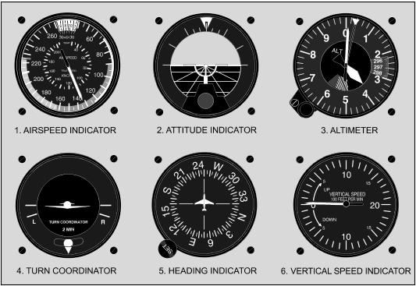  
*Rys. 1.1 Podstawowa szóstka przyrządów lotniczych*

Rozwiązanie takie okazało się niezwykle popularne i przyjęło się na długie lata powojenne. Na przełomie lat 60 i 70 popularna stała się technika kineskopowa. Rozwiązanie w postaci lampy kineskopowej, tj ekranu wielofunkcyjnego zaoferowano w awionice samolotu F-111D. Ekran wykazywał się cechami integracji wielu cennych informacji w jednym miejscu. Problem dotyczył w dużym stopniu maszyn transportowych gdzie liczba wskaźników i przyrządów była znaczna. Mniej więcej od tego okresu coraz bardziej zaczęło upowszechniać się pojęcie wprowadzone dzięki NASA „Glass cockpit”. Jego idea polegała na wypieraniu analogowej techniki prezentacji danych w postaci wskaźników igłowych na rzecz coraz większych, lżejszych i liczniejszych wskaźników monitorowych. Przykładem jest samolot McDonell Douglas MD-80, którego produkcję rozpoczęto w 1979 roku. Następnym etapem w rozwoju techniki grafiki i obrazu było wynalezienie monitorów ciekłokrystalicznych LCD. Tego typu wskaźniki wykorzystano pod koniec lat 90 w wielu maszynach wojskowych, cywilnych oraz promach kosmicznych. Choć w początkowej fazie rozwoju nie były pozbawione wad np. były podatne na nadmierne oświetlenie słoneczne i w efekcie utrudniające prawidłowy odczyt wskazań, to zdecydowanie przewyższały tradycyjne wskaźniki katodowe jeśli chodzi o wymiary, masę i ilość zajmowanego miejsca. Wskaźnik tego typu po raz pierwszy posiadał m. in. samolot F-16 w wersji block 30. Obok konwencjonalnych sposobów zobrazowania informacji o sytuacji w powietrzu, ciągle rozwijały się pewne niestandardowe techniki prezentacji danych. Najpopularniejszą z nich, która rozprzestrzeniła się nie tylko na przemysł lotniczy stały się wskaźniki przezierne, nazywane wskaźnikami typu HUD (Head-up display). Idea ich działania polega na wyświetlaniu obrazu na przeźroczystej powierzchni tak aby możliwa była jednoczesna obserwacja wyświetlanych danych oraz sytuacji za wskaźnikiem. Dlatego też najczęściej montowano i montuje się tego typu wskaźniki na wysokości wzroku pilota, tak aby mógł prowadzić nieustanną obserwację sytuacji przed statkiem powietrznym przy jednoczesnym dostępie do wskazywanych przez HUD parametrów lotu. Wykorzystuje go wiele maszyn bojowych jak choćby wspomniany F-16. Poniekąd z idei wskaźników przeziernych wyewoluował pomysł umieszczenia wskazań na hełmie pilota tak aby operator statku powietrznego miał dostęp do danych w każdym czasie niezależnie od kierunku linii wzroku, przy jednoczesnej ciągłej kontroli i obserwacji otoczenia. Rozwiązanie to jest znane jako HMD (Helmet-mounted display) i powszechnie stosowane w samolotach bojowych np. F-35 lighting II.

Jak więc widać systemy zobrazowania informacji przeszły długą drogę ewolucji na przestrzeni rozwoju przemysłu lotniczego. Wpływ na ich rozwój miały różne dziedziny techniczne począwszy od techniki cyfrowej, układów scalonych aż do rozwoju grafiki komputerowej. Obecnie coraz częściej tradycyjna technika analogowa wypierana jest na rzecz nowych wielko monitorowych zintegrowanych wskaźników. W coraz większym stopniu znaczenie ma to jak pilot chciałby aby prezentowane były mu dane, jego indywidualne preferencje oraz dostosowywanie się do aktualnych warunków pracy. Obecnie duże zintegrowane monitory wielofunkcyjne odznaczają się cechami elastyczności. To użytkownik sam dostosowuje przyrząd i decyduje o tym w jaki sposób chce aby dane zostały mu prezentowane. Bardzo duże znaczenie w terminologii lotniczej nabrała wielozadaniowość. Współczesny samolot bojowy musi odznaczać się czymś więcej niż tylko dobrymi osiągami. Musi przede wszystkim sprostać różnym misjom bojowym, przechwytującym albo wywalczającym przewagę powietrzną. Ta różnorodność zadań niesie za sobą różny sposób prezentowania informacji. Dlatego systemy za to odpowiedzialne muszą być projektowane pod wieloma kątami pracy.

* 1. **Cechy systemów zobrazowania informacji**

System zobrazowania informacji podobnie jak każdy inny system dopuszczony do użytkowania na SP musi odznaczać się specyficznymi właściwościami oraz wymaganiami jakie narzuca się mu w celu niezawodnej i należytej pracy. W dużym stopniu o efektywności działania systemu decyduje to w jaki sposób zachodni interakcja między nim, a użytkownikiem docelowym. Relację tą opisują takie dziedziny nauki jak ergonomia, psychologia czy czynnik ludzki. W powyższych przypadkach dużą część zainteresowań poświęca się człowiekowi, omawiając jego ograniczenia w odbieraniu, przetwarzaniu i wypracowywaniu informacji. Omawiając te ograniczenia można jednoznacznie wykazać czym powinien cechować się system.

Na wstępie należy wyjaśnić jak człowiek odbiera interpretuje i wypracowuje informację w przypadku systemów zobrazowania informacji w lotnictwie. Człowiek posiada siedem zmysłów. Nie wszystkich używa w jednakowym stopniu. W przypadku pilotażu najbardziej istotnym jest wzrok, nieco mniej słuch i zmysł równowagi. Ludzkie oko jest czułe na światło z zakresu fal 480nm do 780nm. Zakres ten nazywany jest promieniowaniem optycznym. Duże znaczenie w odbiorze bodźców wzrokowych ma kontrast oświetlenia. Dla dużego podobieństwa kolorów ludzkie oko ma kłopot z szybką identyfikacją symboli i elementów. Dlatego dobór kolorystyczny symboliki w przypadku zobrazowania informacji powinien być wybrany tak aby wykorzystywać najważniejsze kolory odróżniające się od tła. W powszechnym stopniu przyjęto w lotnictwie oznaczać kolorem czerwonym tylko najpilniejsze i zagrażające dalszemu lotowi sytuacje awaryjne, kolorem bursztynowym informacje ostrzegawcze, które są niebezpieczne jednak pozwalają na kontynuowanie lotu, natomiast innymi kolorami jak np. niebieskim czy białym każde inne czynniki nie wymagające podjęcia natychmiastowych działań. Pilot obserwując wskazanie jest w stanie zareagować w sposób intuicyjny, gdyż specjalnie dobrana symbolika i kolorystyka umożliwia mu takie działanie bez szczegółowego zagłębiania się w naturę i istotę problemu. Analizując podobne zagadnienia interakcji człowiek – maszyna, można zestawić zbiór wymagań jakie powinien spełniać system zobrazowania informacji, aby odbiór danych przez człowieka był jak najbardziej efektywny i efektowny. Do najważniejszych kryteriów wpływających na powyższą relację należą:

- liczba wskaźników  
 - sposób kodowania informacji  
 - poziom sygnału  
 - klarowność informacji  
 - rozmieszczenie fizyczne wskaźników  
 - ciągłość wskazań  
- stopień obciążenia pamięciowego załogi

Liczba wskaźników umieszczonych w kokpicie powinna być minimalna. Wynika to z ograniczeń pamięciowych jakie posiada człowiek oraz jego podzielności uwagi. Rozproszone na wiele przyrządów wskazania są trudne do precyzyjnego określenia w jednej chwili czasu. Czas jaki należy poświęcić na poprawne zaobserwowanie, przeanalizowanie i wypracowanie decyzji dla danego wskazania wydłuża się drastycznie dla większej liczby przyrządów. Dlatego też w lotnictwie daje się zaobserwować trend coraz większej integracji informacji, która może pochodzić z różnych źródeł i podsystemów. Cecha ta jest charakterystyczna dla współczesnych myśliwców i maszyn bojowych. Starsze analogowe wskaźniki, występujące nierzadko w dużej liczbie porzucane są na rzecz nowoczesnych monitorów na których pilot ma podgląd bieżącej sytuacji w powietrzu i wszystkich interesujących go informacji, a co najważniejsze dostępnych w jednym miejscu.

Kodowanie informacji związane wiąże się z możliwościami psychofizycznymi pilota operatora. Sposób w jaki informacja zostanie przedstawiona (kodowanie) odgrywa bardzo istotną rolę. Na podstawie badań dobierany jest kształt oraz rozmiary tarcz, skale podziałek, wielkości symboli na wielofunkcyjnych ekranach czy elementów dodatkowych. Łatwiejsze i bardziej intuicyjne wydają się być wskaźniki o tarczach okrągłych za sprawa ciągłej widoczności całej podziałki, również we wskaźnikach ekranowych gdzie wiele wskazań implementuje się cyfrowo jako okrągłą tarczę.

Poziom sygnału odgrywa znaczną rolę jako cecha determinująca oddziaływanie wskazywanej informacji na receptory ludzkie. Powinien on być dobrany odpowiednio, tj. powinien przekraczać próg czułości wykrycia przez użytkownika, a jednocześnie nie być zbyt silny i intensywny, aby niepotrzebnie nie odciągać uwagi lub wręcz przeszkadzać w prowadzeniu operacji pilotażu. Za pomocą tego uwarunkowania można określić wielkości tarcz wskaźników analogowych, wymiary podziałki, długości i grubości igieł, podświetlenie przyrządu lub w przypadku wskaźników ekranowych jasność monitora, nasycenie i inne właściwości związane z siłą oddziaływania na receptory człowieka.

Informacja powinna w sposób ściśle precyzyjny i dyrektywny określać ciąg następnych czynności jakie musi podjąć użytkownik. Rozwiązanie takie skraca czas potrzebny na wypracowanie decyzji odciążając z tego obowiązku użytkownika. Przykładem może być wskaźnik do systemu lądowania ILS gdzie użytkownik za pomocą symboliki ruchomych belek na bieżąco informowany jest o niezbędnych manewrach zapewniających właściwe podejście do lądowania.

Fizyczne rozmieszczenie wskaźników i przyrządów zależy od funkcji pełnionej przez przyrząd. Najbardziej istotne wskazania wymagają ciągłości obserwacji przez pilota i powinny znajdować się w strefie najszybszego kontaktu wzrokowego, tak aby pilot mógł w możliwie krótkim czasie zorientować się o swojej sytuacji przestrzenno-położeniowej. Nieco mniej istotne wskazania jak temperatury zespołu napędowego lub ciśnienia w poszczególnych instalacjach mogą być usytuowane w mniej klarownym miejscu gdyż dostęp do nich nie jest niezbędny w trakcie trwania całego lotu. Najnowszymi rozwiązaniami są wskaźniki przezierne i nahełmowe w których pilot nie musi w ogóle odrywać wzroku z obserwowanego punktu otoczenia SP mając jednocześnie na bieżąco podgląd parametrów lotu.

Inną ważną cechą systemów zobrazowania informacji jest ciągłość wskazań. Jest to zagadnienie bardzo złożone, obejmujące szereg metod z zakresu probabilistyki i prawdopodobieństwa mających na celu przewidywanie niektórych istotnych parametrów co bardzo ułatwia pracę pilota. Przykładem takiego rozwiązania są systemy wspomagające prowadzenie walki powietrznej, które muszą stosować metody probabilistyczne aby w sposób ciągły śledzić zmieniający swoje położenie cel. Ciągłość wskazań odnosi się również do niezawodności systemu i poprawności jego wskazań.

Załoga SP musi zostać odpowiednio przeszkolona i posiadać kwalifikacje uprawniające ją do bezpiecznego prowadzenia działań operacyjnych. Wiąże się to z dużą ilością niezbędnej dokumentacji, którą należy przyswoić. Celem tej charakterystyki systemu zobrazowania informacji jest częściowe lub całkowite odciążenie załogi od konieczności podejmowania decyzji na podstawie pamięci. W tym celu stosowane są wskaźniki posiadające np. zaznaczone wartości parametrów granicznych w postaci kolorowych skali i symboliki.

Z powyższych zależności wynika, że system zobrazowania informacji powinien spełniać szereg właściwości i kryteriów dzięki, którym zostaje zaprojektowany i wdrożony do użytkowania. W dużym stopniu wpływ na jego postać mają bezpośrednie badania laboratoryjne, które określają jakie ściśle właściwości są najkorzystniejsze, a jakich należy się przy projektowaniu takich systemów wystrzegać.

* 1. **Analiza wybranych przyrządów i wskaźników**

Współczesne trendy wśród maszyn bojowych wykazują tendencję do porzucania tradycyjnych mechanicznych lub mechaniczno-elektrycznych wskaźników na rzecz rozwiązań bardziej nowoczesnych w postaci wskaźników przeziernych, nahełmowych lub ekranowych. Jednak w dalszym użyciu znajdują się myśliwce bojowe na których stosowane są oba wymienione rodzaje przyrządów, głównie ze względów bezpieczeństwa i niezawodności. Przykładem jest samolot wielozadaniowy F-16 w którym, oprócz nowoczesnej techniki zobrazowania informacji można znaleźć tradycyjne przyrządy jak prędkościomierz, wysokościomierz, wskaźnik kursu albo przepływomierz. W dalszej części podrozdziału przeanalizowano podstawowe rodzaje przyrządów lotniczych z którymi można zetknąć się na współczesnych wojskowych statkach powietrznych.

### Tradycyjne wskaźniki mechaniczne i elektromechaniczne

Wskaźniki mechaniczne i elektromechaniczne przez lata były podstawą w funkcjonowaniu systemów zobrazowania informacji. Ich popularność wynika w dużym stopniu ze stosunkowo prostej konstrukcji, wysokiego wskaźnika niezawodności oraz prostego procesu technologicznego. Mimo, że jest to rozwiązanie dość stare to nadal wykorzystywane na współczesnych wojskowych SP.

Wskaźniki tego typu posiadają tor pomiarowy w skład którego wchodzą elementy takie jak czujnik, zespół przełożeń, tor przesyłowy i element zobrazowania wskazania. Ponadto w przypadku wskaźników elektromechanicznych do powyższych elementów dochodzi również przetwornik mechanoelektryczny zamieniający wielkość fizyczną bezpośrednio mierzoną na jej elektryczny ekwiwalent. Przykładami takiego typu wskaźników są wysokościomierze barometryczne, prędkościomierze, wskaźniki temperatury, zakrętomierze i chyłomierze poprzeczne itp. Rysunek 1.2 przedstawia wygląd wskaźnika wysokościomierza barometrycznego.

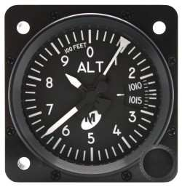  
*Rys 1.2 Wskaźnik wysokościomierza barometrycznego*

Wskaźniki podobne do zaprezentowanego stosowane są na wielu samolotach zarówno wojskowych jak i cywilnych. Cechą charakterystyczną dla tego typu wskaźników jest to, że bezpośrednio wskazują ściśle określony rodzaj informacji. Najczęstszym rozwiązaniem jest tarcza z naniesioną podziałką o kształcie okrągłym, z wewnętrznymi znacznikami w postaci cyfr. Wartość parametru wskazuje igła lub więcej igieł różnej długości, które wykonują pełny ruch obrotowy bez ustalonego zakresu. Przyrządy mechaniczne jak i mechanoelektryczne wyposażone są często w dodatkowe pokrętła umożliwiające ich kalibrację i dostrojenie do danych warunków otoczenia. W wysokościomierzu barometrycznym częstym elementem dostrajającym jest pokrętło ustawienia ciśnienia odniesienia powiązane ze swoją podziałką obrazującą ustawioną wartość ciśnienia np. 780 mmHG lub 1027 hPa.

Innym typem wskaźników mechaniczno-elektrycznych są wskaźniki symboliczne. Są to różnego rodzaju oznaczenia w postaci symboli wyświetlane w momencie zaistnienia określonego stanu. Przykładami są lampki ostrzegawcze i informacyjne np. wysuniętego podwozia, zaciągniętego hamulca parkingowego lub informujące o podłączonym lotniskowym źródle zasilania energią elektryczną.

### Wskaźniki zintegrowane i dyspozycyjne

Obok wskaźników mechanicznych i elektroniczno-mechanicznych inną grupę stanowią wskaźniki zintegrowane i dyspozycyjne. Geneza ich powstania związana jest ze sposobem ewolucji przeprowadzania operacji lotniczych. W szczególności na wojskowych statkach powietrznych pilot aby wykonać zadanie prawidłowo musi korzystać z różnych źródeł informacji. Ta różnorodność objawia się zwiększającą się ilością wskaźników i przyrządów, a co za tym idzie wydłużonym czasem reagowania pilota – operatora. Aby wyeliminować ten problem wprowadzono integrację wskazań dla kilku parametrów lotu na jednym wskaźniku dzięki czemu dla wykonania zadania nie jest konieczne przenoszenie uwagi na kolejne przyrządy. Wskaźniki dyspozycyjne umożliwiają zobrazowanie nakazanej wartości parametru. Nie są biernymi wskazaniami – umożliwiają manipulację tymi wartościami.

W skład tej grupy przyrządów wchodzą wskaźniki położenia przestrzennego ADI, sytuacji horyzontalnej HSI, wskaźnik kontroli zespołu napędowego, elektroniczny EADI oraz elektroniczny EHSI. Rysunek 1.3 przedstawia widok kabiny samolotu Su-27. W centralnej części panelu znajduje się wskaźnik położenia przestrzennego i sytuacji horyzontalnej. Na ostatnim znajdują się znaczniki umożliwiające nastawienie pożądanego kierunku kursu drogi oraz znaczniki ruchomych belek mające na celu zobrazowanie właściwego podejścia do lądowania, stąd wskaźnik ten można kwalifikować również jako dyspozycyjny. Innymi samolotami bojowymi wykorzystującymi tego typu zobrazowanie informacji są F-16, Mig-29 lub F-15 Eagle.

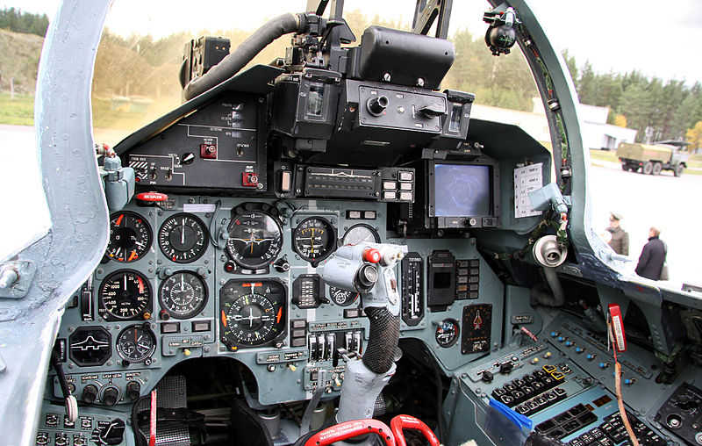  
*Rys. 1.3 Widok panelu w kabinie samolotu Su-27*

### Wskaźniki elektroniczne

Pomimo iż dwie poprzednie grupy przyrządów są bardzo popularne i powszechnie stosowane już teraz wychodzą z używania na rzecz wskaźników elektronicznych. Przyczynia się do tego fakt, że elektronika przeżyła dynamiczny rozwój od lat 80. W tym okresie trudne technologicznie do wykonania i często zawodne elementy w obecnych czasach są tanie, łatwe do wykonania i bardziej niezawodne dzięki wysokiej klasy komputerom i algorytmom zabezpieczającym działanie tego typu urządzeń. Ponadto wskaźniki elektroniczne pozwalają na olbrzymią integrację różnego rodzaju parametrów i wskazań w jednym miejscu co ma bardzo istotne znaczenia z punktu widzenia użytkownika. Większość obecnych przyrządów z tej kategorii cechuje mała masa, łatwość obsługi i serwisowania, możliwość stosowania różnych standardów komunikacji pomiędzy poszczególnymi urządzeniami oraz możliwość dostosowywania sposobu pracy i wskazania przez pilota nawet w trakcie użytkowania. Wśród wskaźników elektronicznych można wyróżnić:

- wskaźniki przezierne typu HUD (Head Up Display) znajdujące się minimalnie powyżej poziomu wzroku pilota, umożliwiając jednoczesną obserwację przestrzeni przed SP oraz parametrów wskazywanych przez wskaźnik  
 - wskaźniki kolimowane HLD (Head Level Display) znajdujące się na wysokości wzroku pilota  
 - wskaźniki monitorowe HDD (Head Down Display) znajdujące się poniżej wzroku najczęściej w postaci ekranów wielofunkcyjnych MFD  
- wskaźniki HMD (Helmet Mounted Display) będące hełmowymi wskaźnikami lub celownikami dzięki którym pilot może w dowolnym momencie

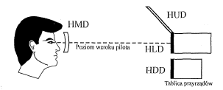  
*Rys 1.4 rodzaje wskaźników*

Wskaźnik HUD umiejscowiony jest najczęściej w górnej części tablicy przyrządów. Składa się z lampy elektropromieniowej, układu optycznego w postaci soczewek i luster, oraz przeźroczystego ekranu. Wiązka generowana przez lampę zostaje skierowana przy użyciu układu optycznego na ekran co umożliwia zogniskowanie promieni świetlnych w nieskończoności i uzyskanie równoległej wiązki. Najczęściej wskaźniki HUD wykonane są w postaci modułu zasadniczego (tzw. głowicy urządzenia), panelu sterującego zawierającego szereg przycisków i przełączników oraz pozostałych urządzeń jak zasilacz, wbudowane układy diagnostyczne i inne. Głowica zawiera dodatkowe elementy w postaci pokręteł umiejscowione przy ekranie przezroczystym umożliwiające dostosowanie jego położenia do preferencji użytkownika.

Najważniejszymi parametrami HUD są pole widzenia (FOV) oraz zdolność do przepuszczania światła. Ponadto ważnym parametrem jest kąt widzenia dostępny dla pilota bez konieczności wykonania ruchu głową (IFOV). Kąt ten zmniejsza się wraz ze zwiększaniem się dystansu od układu optycznego, natomiast ulega zwiększeniu wraz ze wzrostem średnicy soczewek lub wiązki z lampy CRT. Z tego też powodu odległość pomiędzy ekranem, a pilotem powinna być jak najmniejsza. Parametr ten (odległość) nie może być jednak swobodnie zmieniany gdyż wpływ na niego mają inne uwarunkowania jak np. bezpieczeństwo awaryjnego opuszczania SP.

Najważniejsze parametry, które zobrazowane są na wskaźniku HUD to podstawowe parametry lotu jak wysokość, prędkość TAS, kurs, kąt pochylenia samolotu oraz wysokość radiowa. Ponadto obok standardowych wskazań bardzo często na HUD wyświetlane są ostrzeżenia o sytuacjach awaryjnych, elementy wspomagające prowadzenie działań bojowych czy wskazania dotyczące stanu samolotu.

Niewątpliwie wskaźniki przezierne niosą ze sobą olbrzymie korzyści i zalety wynikające z ich stosowania. Pilot może skupić się na wykonywanych czynnościach i sytuacji w powietrzu mając jednocześnie stały podgląd niezbędnych danych i informacji. Zwiększa to bezpieczeństwo lotu oraz wpływa na efektywność pracy wykonywanej przez pilota.

Wskaźniki kolimowane HLD pełnią bardzo podobną funkcję do wskaźników HUD. Znajdują się w optymalnym położeniu z punktu widzenia pilota umożliwiając bardzo krótki czas przenoszenia wzroku z innych przyrządów. Miejsce ich położenia w kabinie znajduje się tuż pod wskaźnikiem HUD co umożliwia błyskawiczne przenoszenie wzroku z jednego przyrządu na drugi bez konieczności akomodacji oka. Głowa pilota może znajdować się nadal w tym samym położeniu, a odczyt potrzebnej informacji następuje w wyniku ruchu gałek ocznych, a nie głowy. Z tego też powodu wskaźniki HDL odgrywają istotną rolę np. podczas prowadzenia działań bojowych gdzie ułamki sekund mają bardzo duże znaczenie. W tego typu wyświetlaczach zobrazowane są najczęściej aktualna sytuacja prowadzonych działań bojowych, mapa i zobrazowanie pozycyjne lub dane radarowe. Przykład zastosowania tego typu wskazań to samolot Rafale.

Wskaźniki monitorowe są kolejną grupą wskaźników elektronicznych. Stały się bardzo popularne, szczególnie na wojskowych samolotach bojowych wypierając tradycyjne wskaźniki. Najczęściej miejscem ich rozmieszczenia są tablice przyrządowe. Pociąga to za sobą pewne skutki, np. w przypadku przenoszenia wzroku z innych wskaźników znajdujących się na linii wzroku oko musi przejść proces akomodacji co wiążę się z pewnym czasem.

Wskaźniki HDD cechuje niewielka masa i rozmiary w porównaniu do tradycyjnych przyrządów. Są bezkonkurencyjne jeśli chodzi o integrację informacji i sposób jej prezentacji. Dzięki stosowanym komputerom graficznym (generatory symboli) możliwe jest w zasadzie dowolne zobrazowanie informacji. Często wskaźniki ekranowe występują w formie ekranów wielofunkcyjnych MFD (Multi Funcion Diplay) na których pilot ma do dyspozycji dane nawigacyjne, sterowanie systemem uzbrojenia, podgląd sytuacji radarowej, podglądy z kamer termowizyjnych i inne specyficzne wskazania. W większości przypadków możliwe jest dobranie sposobu prezentacji symboli i parametrów, a także zaprogramowanie skrótów do najczęstszych zakładek poszczególnych podmenu. Na rysunku 1.5 pokazano wygląd kokpitu nowoczesnego wojskowego samolotu F-22 Raptor. Widać na nim ekrany dwa ciekłokrystaliczne ekrany pełniące przytoczone funkcje

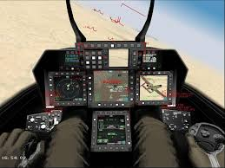  
*Rys 1.5 Ekrany MFD samolotu F-22 Raptor*

Najbardziej istotną częścią wskaźników HDD jest matryca z której wykonano ekran. Ze względu na zastosowaną technologię ekrany te możemy podzielić na:

- z lampą kineskopową CRT  
- ciekłokrystaliczne LCD  
- plazmowe PDP  
- diody elektroluminescencyjne LED

Najstarszą grupę stanowią ekrany oparte na tradycyjnej technologii lampy kineskopowej CRT. Mają dużą masę i wymiary. Metoda ich działania polega na generowaniu wiązki elektronów, która skierowana polem elektromagnetycznym uderza w matrycę pokrytą luminoforem. Tego typu urządzenia pracują w trybie monochromatycznym tj. odzwierciedlają jedynie jeden kolor wraz z jego stopniem nasycenia (intensywności). Częściej spotykane są ekrany o trzech działkach elektronowych w których każda wiązka odpowiada za nasycenie koloru czerwonego, zielonego i niebieskiego (RGB). Matryca w takim przypadku nie jest pokrywana w całości substancją luminoforu lecz stanowi zbiór punktów dla każdego rodzaju wiązki. Wrażenie świecenia wynika z ciągłego odświeżania obrazu. Wiązka przemieszcza się po matrycy w sposób swobodny lub zdeterminowany (metoda rastrowa i liniowa).

Nowocześniejszą odmianą wskaźników ekranowych stanowią matryce ciekłokrystaliczne LCD. Technika generowania obrazu polega na przepuszczaniu światła przez warstwę ciekłych kryształów, które zmieniają jego kierunek doprowadzając do całkowitego lub częściowego przepuszczania światła lub jego braku. Matryce z tego gatunku można podzielić na pasywne zawierające elektrody na podłożach elementów ciekłokrystalicznych lub aktywne, które posiadają cienkowarstwowe tranzystory przełączające (TFT). Matryce tego typu umożliwiają uzyskiwanie dużych rozdzielczości obrazu i dobrych kątów widzenia.

Zupełnie inaczej działają matryce plazmowe, które do uzyskania efektu świecenia wykorzystują efekt działania lampy fluorescencyjnej. W przeciwieństwie do pozostałych typów wyświetlaczy same generują fotony (światło). Panele składają się z bardzo wielu komórek wypełnionych gazami szlachetnymi do których podłączone są elektrody zasilające. Warstwa powierzchowna komórek pokryta jest luminoforem w kolorze czerwieni, zieleni lub niebieskim. Po doprowadzeniu napięcia do elektrod następuje wyładowanie w gazie, co generuje promieniowanie UV. Na skutek tego substancja – luminofor zaczyna emitować fotony. Rysnek1.6przedstawia zasadę działania tego typu ekranów

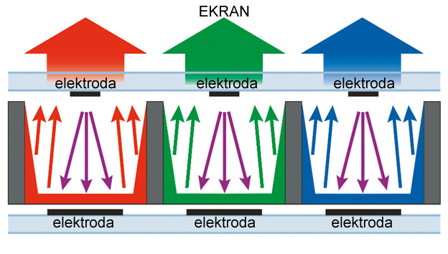  
*Rys 1.6 Ekran plazmowy*

Wskaźniki zobrazowania na hełmach HMD mogą występować w różnej postaci. Spotykanym rozwiązaniem są matryce diodowe albo lampy elektropromieniowe wraz z zamontowanymi ekranami półprzepuszczalnymi. Układ generowania obrazu przesyła sygnał do specjalnie przygotowanego okularu gdzie pilot widzi zobrazowanie na tle otoczenia. Często tylko jedno oko uczestniczy w projekcji obrazu, natomiast drugie pozostaje w interakcji z otoczeniem bez udziału wskaźnika. Przy dłuższych okresach użytkowania może to powodować zmęczenie wzroku. Dlatego konstrukcje wskaźników stereoskopowych jak również dwuokularowych są intensywnie badane i rozwijane. Ważnym zagadnieniem w przypadku tego typu wskaźników jest mechanizm ciągłego śledzenia położenia głowy pilota. Najczęściej odbywa się to poprzez sieć czujników rozmieszczonych w kabinie odbierających sygnały nadawane z hełmu. Sposoby realizacji tego zagadnienia:

- magnetyczne  
 - optoelektroniczne  
 - akustyczne  
 - przez rozpoznawanie obrazów (pattern recognition)

Wskaźnik HMD oprócz powszechnego użycia we współczesnych bojowych SP znalazł również zastosowanie w modernizacji śmigłowca bojowego Głuszec.

* 1. **Rola oprogramowania**

Coraz nowsze systemy zobrazowania informacji wymagają stosowania komputerów dużej mocy obliczeniowej, które są w stanie generować obrazy w czasie rzeczywistym. Istotną rolę odgrywa tutaj nie tylko sprzęt ale również tzw. software czyli oprogramowanie. Najpopularniejszymi językami do zastosowań aplikacji lotniczych są języki C oraz ADA. W przypadku wskaźników elektronicznych generowanie grafiki następuje dzięki wydajnym bibliotekom graficznym jak np. OpenGL, które udostępniają szereg funkcji i odciążają programistów z konieczności operowania na niskopoziomowym języku maszynowym. Wydajne i nowoczesne komputery tego typu posiadają specjalny dedykowany system kompatybilny z większością udostępnianych API. Oprogramowanie musi spełniać podobnie jak sprzęt szereg wymagań niezawodnościowych ujętych w normach takich jak DO-178B/ED-12B, czy DO-248B/ED-94B. W dokumentach znajduje się szereg definicji o kodzie źródłowym i obiektowy, wskazane działania programistyczne, krytyczne błędy oraz odpowiednie i zalecane procedury testowania aplikacji.

* 1. **Tendencje i kierunki rozwojowe**

Na przestrzeni kilkudziesięciu lat daje się zaobserwować pewien trend i kierunek w którym zmierzają systemy zobrazowania informacji, szczególnie w przypadku zastosowań wojskowych. Następuje coraz większa integracja wskazań, a same urządzenia dzięki postępowi technologicznemu stają się lżejsze i mają mniejsze rozmiary. Bardzo popularne stało się określenie Glass Cockpit odnoszące się do powszechnego stosowania wielofunkcyjnych wskaźników ekranowych stopniowo wypierających standardowe mechaniczne i elektryczno-mechaniczne przyrządy. Dzięki temu pilot ma do dyspozycji w jednym miejscu wiele informacji pochodzących z różnych systemów np. uzbrojenia czy nawigacyjnych. Nie musi przy tym przenosić wzroku na poszczególne przyrządy i oszczędza czas. Coraz większe znaczenie nabierają nahełmowe wskaźniki w postaci dwuokularowych urządzeń montowanych na hełmy lub w postaci gogli. W coraz większym zakresie to pilot decyduje o tym jak informacja ma zostać mu przekazana i samemu dostosowując tryby pracy wskaźnika. Rysunek 1.7 przedstawia wnętrze kokpitu najnowocześniejszego myśliwca F-35. Widać na nim, że tradycyjny panel wskaźników został niemal całkowicie wyparty przez ekrany na których pilot w każdej chwili może otrzymać wybraną przez siebie informację.

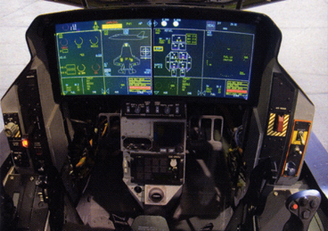

*Rys. 1.7 Futurystyczne wnętrze kokpitu myśliwca F-35*

* 1. ANALIZA BUDOWY I ZASADY DZIAŁANIA SYSTEMU ZOBRAZOWANIA INFORMACJI ORAZ RODZAJU WYŚWIETLANYCH INFORMACJI NA WIELOFUNKCYJNYCH WYŚWIETLACZACH MFD SAMOLOTU F16

W poniższym rozdziale omówiono szereg podstawowych zagadnień dotyczących budowy i zasady działania systemu zobrazowania informacji samolotu odrzutowego F16. Wyjaśniono jakie komponenty wchodzą w skład systemu oraz ich znaczenie dla pilota. Przedstawiono również rodzaje interfejsów służących do przesyłania danych pomiędzy urządzeniami wchodzącymi w skład tego systemu, jego architekturę oraz główną ideę działania profilów misji samolotu, tzw. „Master Mode”, w których to funkcjonowanie poszczególnych podsystemów oraz rodzaj informacji dostarczanej pilotowi zmienia się w zależności od aktywnego profilu. W drugiej części tego rozdziału omówiono działanie wskaźników wielofunkcyjnych MFD. Przedstawiono wyczerpujący opis poszczególnych podstron wchodzących w skład menu głównego wskaźnika, wyjaśniono ich związek z innymi komponentami różnych systemów zabudowanych na samolocie oraz opisano zastosowaną symbolikę. Celem rozdziału jest szczegółowe zaznajomienie się z zasadą funkcjonowania całego systemu zobrazowania informacji na samolocie F16 oraz poznanie funkcjonowania wskaźników MFD.

## **2.1 Ogólna koncepcja budowy systemu zobrazowania informacji samolotu F16**

System zobrazowania informacji samolotu odrzutowego F16 składa się z kilku odrębnych komponentów takich jak urządzenia wskaźników i przyrządów umieszczone w kabinie, komputery sterujące pracą podsystemów, kontrolujące przesyłanie informacji pomiędzy poszczególnymi urządzeniami, generatory symboli oraz interfejs. Wskaźniki i przyrządy pokładowe zastosowane w samolocie wielozadaniowym F16 występują w formie tradycyjnych mechaniczno-elektrycznych wskaźników takich jak wskaźnik kursu, położenia przestrzennego, natężenia przepływu paliwa czy prędkości obrotowej wału silnika. Znalazły one zastosowanie głównie dzięki swojej wysokiej niezawodności i prostoty konstrukcji. W samolocie F16 pełnią one jednak marginalną rolę – wykorzystywane są jedynie w sytuacjach awaryjnych oraz w trakcie procedur rozruchu silnika, procedur diagnostyczno-naprawczych i innych czynności zajmujących niewielki odsetek czasu w odniesieniu do trwania całej misji. Podobną funkcję pełnią wskaźniki w formie lampek sygnalizacyjnych informujących pilota o zaistniałych awariach oraz ostrzegające go w przypadku nie wykonania jakiejś czynności. Niemal cała działalność operacyjna pilota opiera się na bardziej zaawansowanych technicznie przyrządach jak wskaźnik HUD oraz ekrany wielofunkcyjne MFD. Wskaźnik HUD znajduje się na wysokości oczu pilota i pełni najważniejszą rolę podczas prowadzenia działań bojowych. Pilot ma możliwość szybkiego podglądu sytuacji przestrzennej w jakiej znajduje się płatowiec tj. wysokości barometrycznej, prędkości IAS, wysokości mierzonej radiowysokościomierzem, ułożenia samolotu względem horyzontu, kątów pochylenia i przechylenia, aktualnego i zadanego kursu, wartości przyspieszeń liniowych, komunikatów w przypadku zaistnienia sytuacji awaryjnych oraz szeregu innych informacji zależnych od aktualnie wybranego profilu „Master Mode”. Wskaźnik HUD pełni bardzo ważną rolę gdyż pozwala informować pilota o sytuacjach niebezpiecznych bez konieczności odrywania wzroku skierowanego do przodu wzdłuż osi podłużnej samolotu i obserwacji przestrzeni przed płatowcem. Więcej informacji o wskaźnikach przeziernych typu HUD zawiera rozdział I. Innymi ważnymi urządzeniami wchodzącymi w skład systemu zobrazowania informacji samolotu F16, powszechnie wykorzystywanymi podczas trwania misji są wskaźniki wielofunkcyjne MFD. Zbudowane są w postaci ramki z przyciskami OBS oraz ekranu. Pilot może wchodzić w interakcję ze wskaźnikiem poprzez wybór odpowiedniego przycisku. Wskaźnik MFD wyświetla menu główne oraz kilkanaście podmenu w formie przełączalnych zakładek. Znajdują się na nich informacje nawigacyjne, informacje pochodzące z systemu uzbrojenia, informacje o sytuacji radarowej, podgląd z kamery na podczerwień, podmenu z ustawieniami i wiele innych, szerzej omówionych w dalszej części tego rozdziału. Wskaźniki MFD różnią się rodzajem wyświetlanej informacji w zależności od tego jaki jest ustawiony profil Master Mode. W niektórych przypadkach różnice są nieznaczne np. rozmieszczenie elementów i symboli, ale w niektórych sytuacjach traci się funkcjonalność poszczególnych podsystemów. Pilot ma duży wpływ na charakter wyświetlanej informacji na wskaźnikach MFD dzięki możliwości zaprogramowania 3 zakładek i przypisania ich do jednego z trzech klawiszy OBS, co w efekcie daje możliwość szybkiego przełączania się pomiędzy wybranymi zakładkami.

## 2.2. Profile misji i różnice w działaniu systemów

Statek powietrzny F16 ze względu na cechę wielozadaniowości może prowadzić operację w kilku możliwych wariantach. Poszczególne warianty nazywane także trybami pracy (Master Mode) mogą zostać ustawione w trakcie przygotowania do misji. Dostępnymi profilami misji są:

- A-A – operacje powietrze – powietrze (Air to Air )   
 - A-G – operacje powietrze -ziemia  
 - NAV – operacje nawigacyjne (domyślnie ustawiane gdy nie wybrano innych)  
 - DGFT – operacje typu Dogfight  
 - MSR OVRD – operacje typu „Missile Override”  
 - Emergency Jettison   
 - Selective Jettison

Wybór poszczególnych trybów Master Mode wpływa znacząco na awionikę płatowce jak również wygląd i rodzaj wyświetlanych informacji na wskaźnikach. Każdy z trybów (za wyjątkiem S/J) może zostać zaprogramowany przed misją i następnie załadowany do komputera za pomocą DTC. Również pilot ma możliwość manualnego przełączenia pomiędzy poszczególnymi profilami wedle własnego uznania, poprzez wybór odpowiedniego przycisku w systemie HOTAS.

Tryb NAV jest domyślnym trybem nawigacyjnym dostępnym zawsze gdy żaden inny tryb nie został wybrany. Zapewnia on informacje nawigacyjne o punktach trasy oraz pozycji SP. Tryb NAV może zostać wybrany manualnie w przypadku aktywnego innego trybu np. AA lub AG poprzez naciśnięcie przycisku na konsoli ICP.

Tryb A-A zapewnia wsparcie dla działań operacyjnych typu powietrze-powietrze wykorzystując pociski średniego i krótkiego zasięgu oraz działko. Dostępny jest po wybraniu z konsoli ICP przycisku A-A .

Tryb MSL OVRD pozwala pilotowi na gwałtowne przekonfigurowanie systemu uzbrojenia pod kątem zdolności operacyjnych A-A z dowolnego innego trybu Master Mode. W trybie tym możliwe są dowolne kombinacje uzbrojenia co stanowi jego zaletę. Wybór trybu MSL OVRD następuje z poziomu drążka kontroli zespołu napędowego, poprzez wybór pozycji MSL OVRD z przełącznika DGFT/MSL OVRD.

Tryb DGFT jest bardzo zbliżony do trybu MSL OVRD i również pozwala na szeroki wariant uzbrojenia A-A. Różnice pomiędzy tymi dwoma trybami tkwią w zastosowanej wizualizacji na ekranach oraz domyślym ustawieniu radaru (CRM dla MSL OVRD, ACM dla DGFT). Wybór tego trybu możliwy jest po wybraniu pozycji DGFT na przełączniku DGFT/MSL OVRD.

Tryb A-G pozwala na wybór zasobów uzbrojenia typu powietrze – ziemia i wspomaganie prowadzenia działań bojowych wymierzonych w cele naziemne. Wybór trybu A-G następuje z pozycji konsoli ICP poprzez naciśnięcie przycisku A-G.

Tryb Selective-Jettison pozwala na bezpieczne zrzucenie uzbrojenia będącego w stanie nieuzbrojonym, tzn. pozbycia się wybranego rodzaju podwieszenia bez ryzyka zadziałania środka bojowego. Podobnie działa Emergency-Jettison lecz w tym przypadku zrzucany jest nie wybrany selektywnie środek bojowy lecz wszystkie możliwe do zrzutu podwieszenia.

## 2.2. Wyświetlacze MFD

Wyświetlacze wielofunkcyjne MFD występują w formie dwóch kolorowych ciekłokrystalicznych ekranów LCD o rozmiarze 4x4” wraz z ramką zawierającą 20 przycisków do wyboru poszczególnych plansz (OBS) podmenu oraz cztery funkcyjne trójstanowe przyciski do regulacji parametrów wyświetlania (jak kontrast, natężenie jasności wyświetlanych symboli oraz tekstu). Trzy środkowe przyciski rozmieszczone w dolnej części ramki pozwalają uzyskać bezpośredni dostęp do wybranych przez pilota plansz.

Informacją jaka jest prezentowana pilotowi zależy m. in. od trybu pracy w jakim znajduje się system (Air to Ground, NAV, Air to Air itp.) oraz aktualnie wybranej planszy podmenu. Wybór poszczególnych podmenu składa się z wyjścia do menu głównego MFD (poprzez naciśnięcie przyciski obok nazwy aktualnie wyświetlanej planszy znajdującej się w dolnej części ekranu) oraz wyboru żądanego podmenu poprzez naciśnięcie przycisku znajdującego się obok nazwy planszy. Możliwy jest również bezpośredni dostęp do trzech wybranych plansz poprzez wciśnięcie jednego z trzech przycisków w dolnej części ekranu (OBS #12-14).

Z uwagi na możliwość sterowania w systemie HOTAS, ekrany, a właściwie poszczególne plansze mogą znajdować się w tzw. stanie SOI (Sensor of Interest). Wówczas pilot ma możliwość wyboru dostępnych na wyświetlaczu opcji za pomocą przycisków funkcyjnych znajdujących się na joysticku, nie integrując w działanie innych urządzeń.

Charakterystyczną rolę w wyświetlaczach MFD pełni przycisk OBS #15, który niezależnie od aktualnie wybranej planszy ma oznaczenie SWAP i służy do zamiany wyświetlanego kontekstu pomiędzy lewym i prawym MFD.

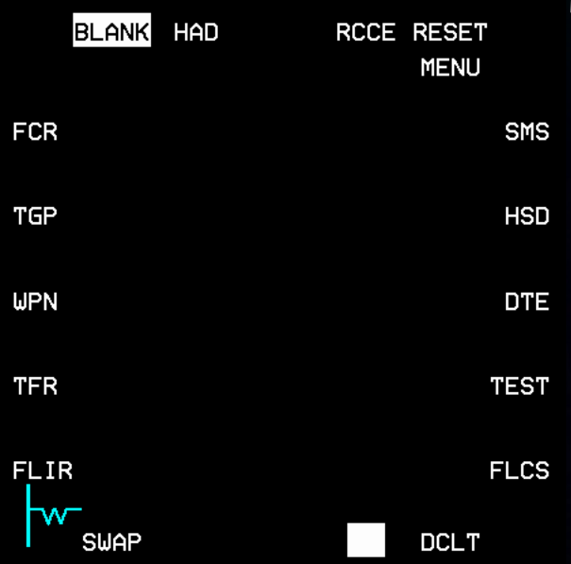  
*Rys. 2.1 Menu główne wskaźnika MFD*

### 2.2.1. Podmenu HSD

Podmenu HSD służy do wyświetlania informacji nawigacyjnych. Pilot ma do dyspozycji podgląd aktualnego położenia samolotu z pozycji lotu ptaka wraz z informacjami o zasięgu i kierunku promieniowania anteny radaru (tzw. stożek radaru), pierścieniach stanowiących okręgi o stałej średnicy (odległości), pozycji kursora radarowego, systemu nawigacyjnego INS wraz z punktami trasy (tzw. waypointy), dodatkowymi liniami zaprogramowanymi przed wylotem, naniesionymi zagrożeniami w postaci punktów pozycyjnych (np. obrony przeciwlotniczej, zgromadzonych oddziałów itp.) wraz z zaprogramowanymi przed wylotem ich zasięgami działania w postaci okręgów. Kolory okręgów stanowiących zasięg zagrożenia zmieniają się po wkroczeniu w jego obręb przez statek powietrzny.

Przyciski OBS #19 oraz #20 służą do zwiększania/zmniejszania zasięgu widoku HSD. Wówczas po zwiększeniu zasięgu widoku pilot widzi większą część przestrzeni otaczającej samolot i może podejmować odpowiednie manewry z dużym wyprzedzeniem czasowym.

Przycisk OBS #1 podpisany DEP służy do przełączania widoku między widokiem cofniętym (DEEP) gdzie symbol SP oraz pierścieni znajdują się poniżej środka ekranu (na wysokości ok. 1/3 wysokości ekranu), a widokiem centralnym (CEN) gdzie symbole są wyśrodkowane względem ekranu.

Przycisk OBS #2 umożliwia przełączanie pomiędzy widokiem DCPL (Decoupled) oraz CPL (Coupled), który powiązuje zasięgi widoku HSD oraz zasięg stożka radaru. W tym trybie oba zasięgi są odpowiednio dopasowane oraz brak jest dostępnych ustawień zasięgu widoku za pomocą przycisków OBS #19 i #20.

Przycisk OBS #5 umożliwia wejście w podmenu CNTL (Control) w którym dostępny jest szereg ustawień wyświetlania m. in.:

-FCR: wyświetla stożek radarowy oraz kursor radaru;  
 - PRE: wyświetla zaprogramowane waypointy oraz zagrożenia;  
 - AIFF: wyświetla odpowiedź na zapytanie swój – obcy;  
 - Line 1 -4: wyświetla linie DTC;  
 - Rings: wyświetla pierścienie otaczające symbol SP;

- ADLINK: wyświetla informacje Air to Air pomiędzy sojusznikami;  
 - GDLINK: wyświetla informacje Air to Ground pomiędzy sojusznikami;  
 - NAV 1,2,3: wyświetla plan lotu INS;

Wyjście z podmenu CTRL możliwe jest po ponownym naciśnięciu klawisza OBS #5.

Przycisk OBS #7 podpisany jako FZ umożliwia „zamrożenie” widoku otoczenia SP . W tym trybie pracy to symbol SP porusza się względem nieruchomego świata. Ponowne wciśnięcie OBS #7 powoduje powrót do normalnego trybu wyświetlania (nieruchomy SP oraz poruszające się otoczenie).

Poniżej przedstawiono widok planszy HSD (Rys 2.2a) oraz jego podmenu CTRL (Rys 2.2b).

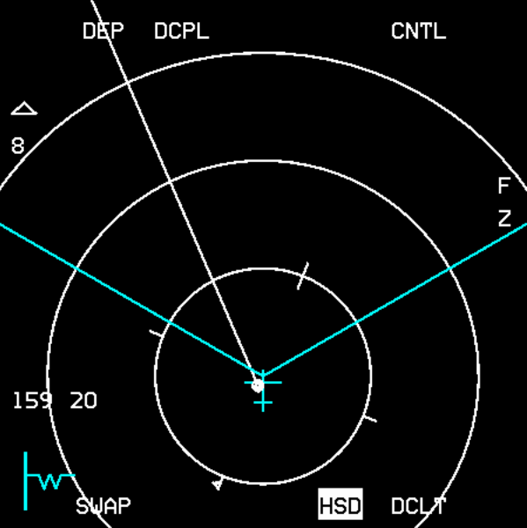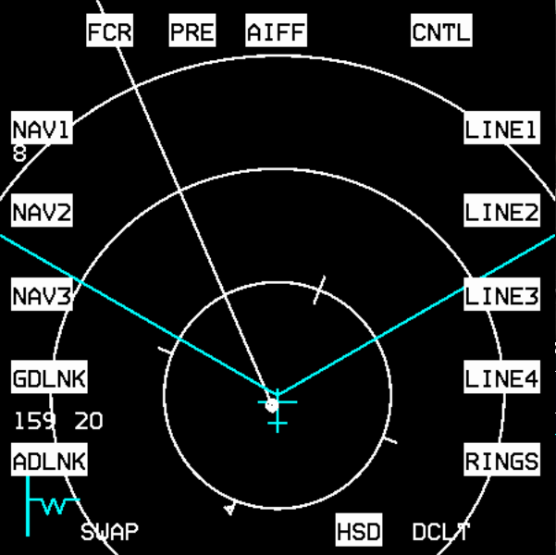

*Rys. 2.2 a – podmenu główne HSD, b – zakładka CNTL*

### 2.2.2. Podmenu SMS

Podmenu SMS (Storage Management System) umożliwia dostęp do danych związanych z aktualnym uzbrojeniem zainstalowanym na SP, w postaci wykazu pocisków, zbiorników oraz zasobników podwieszonych na belkach i pylonach. Pilot poprzez system transferu danych (DTC) może zaprogramować jaki rodzaj podwieszenia aktualnie znajduje się na samolocie. Ponadto ma on dostęp do specyficznych dla danej kategorii uzbrojenia właściwości kontrolnych. Informacje wyświetlane w podmenu SMS ściśle zależą od profilu misji jaki został wybrany tzw. Master Mode.

W profilu o charakterze nawigacyjnym (NAV Master Mode) w podmenu SMS zostaną wyświetlone zasoby i stan uzbrojenia jakie znajdują się aktualnie na SP w postaci graficznej tekstowej. W miejscu reprezentującym podwieszenie wyświetlana jest nazwa zasobu, a w miejscu przycisku OBS #11 dostępne jest dodatkowe podmenu S/J (Selective Jettison). Pilot za pomocą tego przycisku może przełączać się pomiędzy główną stroną SMS, a dodatkową S/J, która została szerzej omówiona w dalszej części tego podrozdziału. Widok głównej zakładki SMS w trybie nawigacyjnym przedstawia rysunek 2.3:

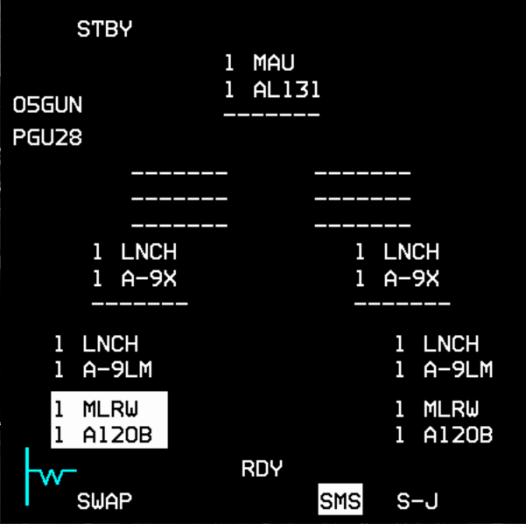  
*Rys. 2.3 Widok podmenu SMS w trybie NAV*

W trybie A-G (Air to Ground) główna zakładka SMS wyświetla tylko informacje przeznaczone dla broni typu powietrze-ziemia. Informacja wyświetlana na środku ekranu jest wówczas związana z aktualnym ustawieniem broni dostępnym po wybraniu zakładki CTRL (Control).

- OBS #1: wyświetla bieżący tryb Master Mode, a po wciśnięciu umożliwia ustawienie trybu broni strefowej (posiada odrębną zakładkę);  
 - OBS #2: jest używany do zmiany trybu dostarczania CCIP-CCRP-DTOS-LADD & MAN. Każdy z trybów posiada własną odrębną zakładkę;  
 - OBS #4: podpisany INV wyświetla zakładkę podwieszonych zasobów;  
 - OBS #5: jest to zakładka CNTL (Control) służąca do ustawień broni;  
 - OBS #6: wyświetla aktualnie aktywną broń A/G, po naciśnięciu przełącza aktywną broń A/G na następną;  
 - OBS #7: jest podpisany tak samo jak bieżący profil dla swobodnego zrzutu uzbrojenia A/G. Dostępne są do zaprogramowania dwa profile (PROF1 oraz PROF2);  
 - OBS #8: wyświetla wybrany tryb zrzucania uzbrojenia: tryb pojedynczy – oznaczony jako SGL umożliwia tradycyjny zrzut konkretnego uzbrojenia, tryb PAIR – umożliwia zrzucanie uzbrojenia parami;  
 - OBS #9:   
 - OBS #10:  
 - OBS #18: wyświetla tryby . Po naciśnięciu przełącza się pomiędzy trybami NOSE, TAIL oraz NSTL (NOSE + TAIL);

Rysunek 2.4 przedstawia widok zakładki SMS dla profilu A-G .

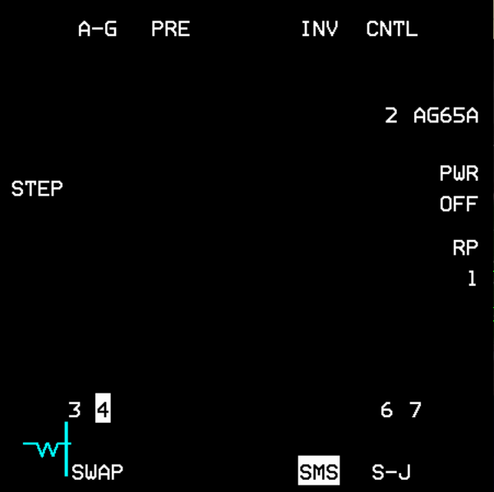  
*Rys. 2.4 Widok podmenu SMS w trybie A-G*

Zakładka kontroli CNTL w trybie A-G, dostępna po naciśnięciu przycisku OBS #5 zawiera informacje na temat ustawień uzbrojenia A-G. Górna część ekranu (OBS #1-5) oraz dolna (OBS #11-15) pozostaje taka sama jak w przypadku głównej zakładki SMS. Zmianie ulegają informacje wyświetlane po lewej i prawej stronie ekranu. Pilot ma do dyspozycji pięć ustawień broni bombardierskiej (C1 do C4 oraz LADD).

- C1 są to kategorie broni przeznaczone do ogólnych zastosowań oraz bronie naprowadzane wiązką lasera. Zapewniają dwa rodzaje opóźnienia jeden dla przedniego zapalnika (NOSE) oraz drugi do tylnego (TAIL). Po naciśnięciu OBS #20 dostępna jest zakładka gdzie obydwa opóźnienia mogą zostać ustawione  
 - C2 jest przeznaczone dla jednostek zawierających wiele mniejszych bomb oraz dla wszystkich bomb detonujących się na określonej wysokości (BA – Burst Altitude). Naciśnięcie przycisku OBS #19 umożliwia dostęp do ustawień opóźnienia oraz wysokości BA.  
 - C3 jest dodatkowym ustawieniem dla bomb typu CBU – umożliwia ustawienie opóźnienia i wysokości eksplozji.  
 - C4 jest przeznaczone dla podwójnych bomb CBU i umożliwia ustawienie parametrów AD1, AD2 oraz BA.  
 - LADD jest przeznaczone dla   
 - OBS #10 jest przeznaczone dla ustawienia kąta zwalniania zasobów i używane przez komputer misji do obliczeń

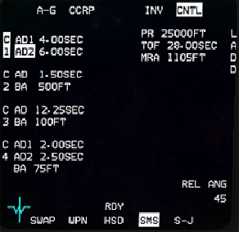

*Rys. 2.5 Zakładka CNTL w podmenu SMS*

W przypadku wyboru podmenu SMS w trybie A-A podstawowa struktura i układ oznaczeń jest zbliżony do trybu A-G:

- OBS #1: wyświetla obecny tryb A-A i po naciśnięciu wybiera podstroję z ustawieniami działka  
- OBS #4: służy do wyboru zakładki z aktualnie zainstalowanym uzbrojeniem  
- OBS #5: jest to zakładka kontrolna (CTNL) dla aktualnie wybranej broni;  
- OBS #6: aktywna broń A-A. Po naciśnięciu przełącza aktywną broń na następną w kolejności;  
- OBS #8: aktywny tylko wtedy kiedy podwieszono broń naprowadzaną na promieniowanie podczerwone. Pozwala na ustawienie WARM lub COOL czujnika zainstalowanego na pocisku;  
- OBS #18: zależy od rodzaju załadowanej broni – dla broni naprowadzanych radarowo ustawia efektywny zasięg i rodzaj celu: LARGE, MEDIUM i SMALL.  
- OBS #19: pozwala na ustawienie trybu odpalania pocisku SLAVE albo BORE. W trybie SLAVE pocisk korzysta z radaru pokładowego (FCR), natomiast po wybraniu BORE po odłączeniu od SP przełącza się na swój własny wbudowany radar.

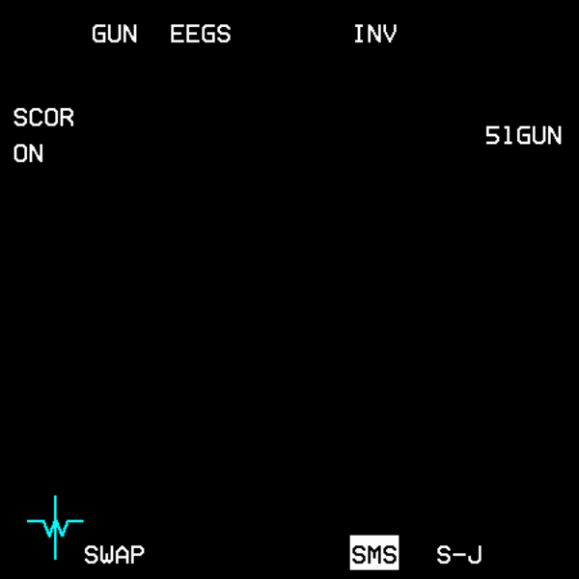  
*Rys. 2.5 Widok zakładki głównej podmenu SMS w trybie A-A*

Zakładka Selective Jettison (S/J) dostępna jest we wszystkich trybach Master Mode. Pozwala pilotowi na kontrolowane wystrzelenie uzbrojenia pozostającego w stanie rozbrojonym (nieaktywnym) lub swobodny zrzut. Tylko niektóre rodzaje uzbrojenia dostępne są w tym trybie. Wybór konkretnej broni następuje po naciśnięciu odpowiedniego przycisku OBS znajdującego się obok pożądanej do zrzucenia broni. Wówczas nazwa broni zostaje podkreślona. Ponowne naciśnięcie tego samego przycisku OBS powoduje odrzucenie wyboru danej broni. Wygląd planszy S/J przedstawia rysunek

### 2.2.3. Podmenu TFR

Podmenu TFR (Terrain Following Radar) może zostać wybrane z menu głównego poprzez naciśnięcie przycisku OBS #17. Związane jest z radarami małego zasięgu (do 36000 ft) skierowanymi przed i w dół SP. Pozwalają one na wykonywanie lotów na bardzo małych wysokościach bez ryzyka zderzenia z terenem. Podsystem ten oferuje możliwość automatycznego poderwania samolotu w przypadku wysokiego prawdopodobieństwa kolizji, co odciąża pilota z konieczności ciągłego monitorowania wysokości i umożliwia skupienie się na innych czynnościach. TFR jest częścią systemu LANTIRN umożliwiającego podgląd przestrzeni przed SP w zakresie fal podczerwonych.

Zakładka TFR oferuje następujące możliwości funkcjonalne:

- OBS #1: wybór jednego z sześciu trybów operacyjnych: NORM, LPI, STBY, WX, ECCM oraz VLC. Najczęściej używanymi są NORM oraz STBY;  
- OBS #2: wybór stopnia agresywności podążania za terenem (Hard/Soft/Smooth);  
- OBS #4: służy do uruchomienia lub zablokowania systemu TFR;   
- OBS #5: bieżący kanał radaru;  
- OBS #6: ustawia wysokość 1000ft nad poziomem terenu ;  
- OBS #7: ustawia wysokość 500ft nad poziomem terenu;  
- OBS #8: ustawia wysokość 300ft nad poziomem terenu;  
- OBS #9: ustawia wysokość 200ft nad poziomem terenu;  
- OBS #10: ustawia bardzo niską wysokość VLC (tylko dla przelotów nad morzem lub bardzo płaskim terenem);  
- OBS #16: tryb kontroli emisji;  
- OBS #17: tryb ustawień pogodowych;  
- OBS #18: wybór trybu STBY;  
- OBS #20: wybór trybu NORM

W przypadku trybu NORM samolot jest automatycznie podrywany do bezpiecznej wysokości, a na wskaźniku HUD pojawia się informacja „OBSTACLE”. W przypadku trybu STBY samolot nie jest automatycznie podrywany, wyświetlana jest jedynie informacja „OBSTACLE” na wskaźniku HUD i wyświetlaczu MFD. Rysunek 2.6 przedstawia widok zakładki TFR

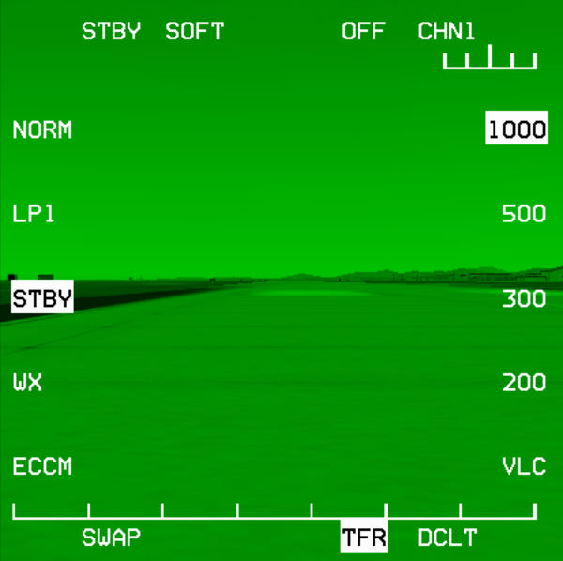  
*Rys. 2.6 Widok podmenu TFR*

### 2.2.4. Podmenu DTE

Data Terminal Equipement jest kolejną zakładką dostępną z poziomu menu głównego wskaźnika MFD przy pomocy przycisku OBS #8. Jest używana do zarządzania danymi sporządzanymi podczas planowania misji i załadowania tych danych do komputera misji MMC. Załadowanie danych następuje po naciśnięciu przycisku OBS #3. Podczas trwania tego procesu poszczególne nazwy systemów (FCR, DLINK, COMM itp.) są podświetlane. Rysunek 2.7 przedstawia wygląd podmenu DTE

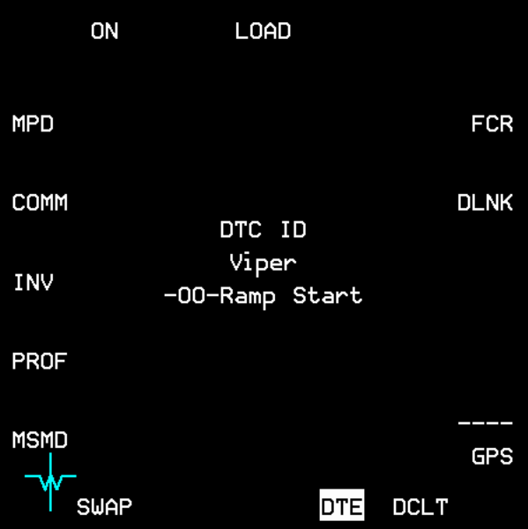  
*Rys. 2.7 Widok podmenu DTE*

2.2.5. Podmenu FLCS

Celem tej zakładki jest wyświetlenie ustawień dotyczących systemu kontroli sterowania lotem (Flight Control System). Wygląd zakładki przedstawia rysunek 2.8:

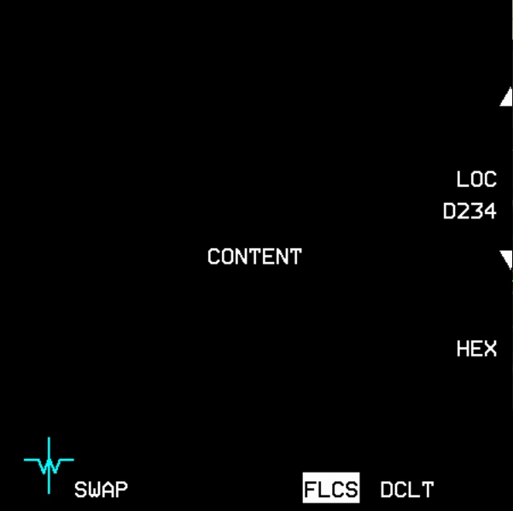  
*Rys. 2.8 Widok podmenu FLCS*

### 2.2.6. Podmenu FLIR

Podmenu FLIR (Forward Looking InfraRed) dostępne jest poprzez wybór przycisku OBS #16 z poziomu menu głównego wskaźnika MFD. Umożliwia podgląd przestrzeni przed samolotem w zakresie widma fal podczerwonych emitowanych przez różne obiekty. Podobnie jak w przypadku zakładki TFR, FLIR jest dostępny tylko po dołączeniu do samolotu zasobnika nawigacyjnego wyposażenia LANTIRN. Ponieważ zakładka TFR oferuje możliwości podglądu przestrzeni frontowej w zakresie widma podczerwonego, FLIR nie jest używane w nowszych wersjach samolotu F16 (Block 50/52).

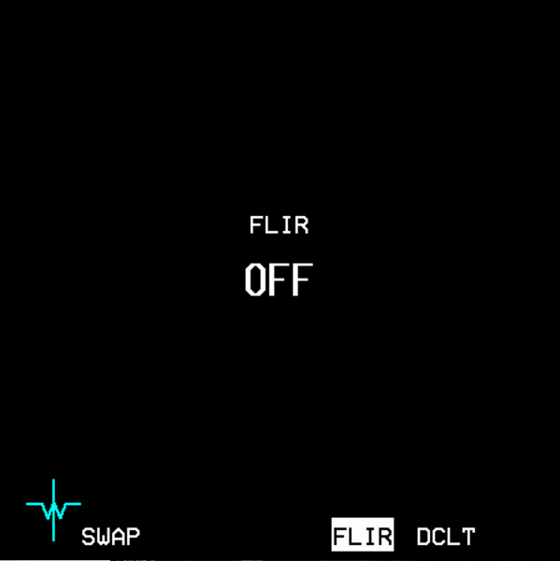  
*Rys. 2.9 Podmenu FLIR – nie używane w wersji B50/52*

### 2.2.7. Podmenu WPN

Podmenu WPN jest dostępne z poziomu menu głównego ekranu MFD poprzez przycisk OBS #18. Oferuje ono możliwość podglądu przez pilota w zakresie fal podczerwonych z czujników zamieszczonych na pokładzie lub wmontowanych w uzbrojenie. Pilot obserwując cel może „zablokować” określony obiekt i wówczas pocisk będzie nakierowywany na zaznaczony cel. Przykładowymi pociskami dostępnymi z wbudowanymi sensorami są pociski AGM-65 Mavericks i AGM-88 HARM. W tej zakładce dostępne są następujące opcje wyboru:

- OBS #1: status;  
- OBS #2: zmiana trybu PRE-VIS-BORE;  
- OBS #3: ustawia pole widzenia (FOV);  
- OBS #5: dostęp do zakładki kontrolnej (CNTL);  
- OBS #6: wyświetla typ aktualnie wybranej broni;  
- OBS #7: podaje polaryzację;  
- OBS #20: wybiera opcję SLAVE

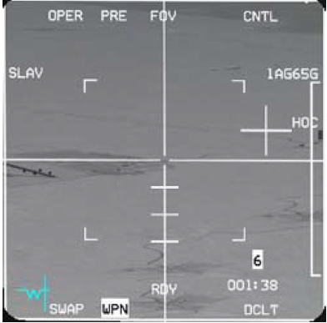  
*Rys. 2.10 Podmenu WPN*

### 2.2.8. Podmenu TGP

Podmenu TGP jest dostępne z poziomu menu głównego MFD za pomocą przycisku OBS #19. Zakładka jest aktywna jedynie wtedy, gdy przenoszony jest zasobnik TGP

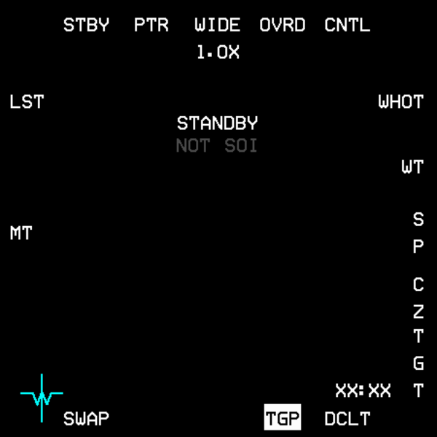  
*Rys. 2.11 Podmenu TGP*

### 2.2.9. Podmenu HAD

Podmenu HAD wybierane jest z menu głównego MFD przyciskiem OBS #2. Może być wybrane z dowolnym aktywnym trybem Master Mode, ale tylko w trybie A-G posiada zdolność operacyjną. Ponadto, aby móc korzystać z zakładki HAD musi zostać podwieszony zasobnik HTS i załadowany AGM-88. Wybór HAD bez załadowanego AGM-88 będzie wyświetlał zakładkę BLANK. Operacje wykonywane w oparciu o zakładkę HAD są bardzo podobne do operacji SMS, jednak HAD oferuje kilka funkcjonalności zakładki HSD. Za pomocą przycisku OBS #3 podobnie jak w przypadku planszy HSD można zmieniać zasięg lub poprzez przyciski OBS #19 i #20.

Widok oraz zobrazowania dostępne w podmenu HAD pokazuje rysunek 2.12.

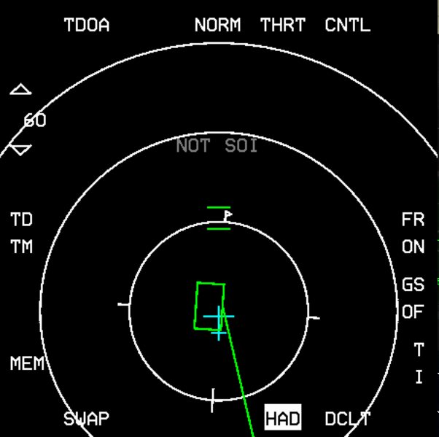  
*Rys. 2.12 Podmenu HAD*

### 2.2.10. Podmenu BLANK

W jednym z dwóch MFD jest to możliwe aby wyłączyć wyświetlanie na ekranie jakichkolwiek informacji. W tym celu należy wybrać z poziomu menu głównego zakładkę BLANK za pomocą przycisku OBS #1. Wówczas nie wyświetlane są żadne symbole i oznaczenia, pojawia się jedynie napis BLANK informujący o wybranej zakładce. Przyciski OBS #11-15 nadal pełnią podstawową rolę i za ich pomocą możliwy jest dostęp do innych zaprogramowanych zakładek.

### 2.2.11. Podmenu FCR

Podmenu FCR jest jedną z bardziej skomplikowanych zakładek, dostępną z poziomu menu głównego za pomocą przycisku OBS #20. Stanowi ona część bardzo rozbudowanego systemu Fire Control Radar. W dużym uproszczeniu zakładka ta przedstawia wszystko to co „widzi” radar. Może on być dostępny w trybie pracy A-A lub A-G w zależności od aktualnego trybu Master Mode.

W trybie A-A FCR jest włączany za pomocą przełącznika na panelu SNSR. Za każdym razem gdy zostaje włączony uruchamia on swoją wbudowaną procedurę testową BIT (Built –in Test), która może potrwać nawet do kilku minut.

Przycisk OBS #1 oznaczony jako CRM (Combined Radar Modes) służy do wyboru trybu pracy radaru i po naciśnięciu wyświetla dostępne tryby pracy: GM (skanowanie ziemi), GMT (wykrywanie poruszających się pojazdów), SEA (przeciw okrętowy), STBY (tryb gotowości) oraz ACM (walka powietrzna).

Przycisk OBS #2: Służy do wyboru związanego z trybem modu.

Przycisk OBS #3 służy do wyboru pola widzenia (FOV) i nie jest dostępny we wszystkich trybach. Pozwala na ustawienie FOV jako NORM lub EXP.

Przycisk OBS #4 zmienia stan radaru na stan gotowości (wówczas wszystkie symbole są usunięte) i podkreślony jest napis OVRD. Ponowne naciśnięcie przycisku OBS #4 powoduje powrót urządzenia do trybu operacyjnego.

Przycisk OBS #5 służy do otwarcia strony kontrolnej radaru (CNTL) umożliwiającej wybór wielu opcji jego trybu pracy. Strona ta jest niemal identyczna w trybie A-A jak również A-G.

Przycisk OBS #6 odpowiada za wybór trybu IDM. Domyślnie jest ustawiony na wartość ASGN (Assign), ale może zostać zmieniony na CONT (Continuous) lub DMD (Demand).

Przyciski OBS #7-10 odnoszą się do sojuszników i za ich pomocą można wybrać sojusznika z którym chcemy dzielić informacje radarowe.

Przycisk OBS #17 określa przestrzeń pionową, którą skanuje antena radaru. Domyślnie antena jest w stanie skanować stożek o kącie wierzchołkowym 4.9⁰. Ustawiając za pomocą OBS #17 wartość 1 antena skanuje taki obszar. Gdy zostanie ustawiona liczba większa niż 1 np. 2, 3 albo 4 obszar ulega odpowiedniemu pionowemu zwielokrotnieniu.

Przycisk OBS #18 służy do ustawienia azymutalnego zakresu skanowania anteny. Możliwe do ustawienia wartości kąta to 60⁰ (A6), 30⁰ (A3) oraz 10⁰ (A1). Zaletą węższego pasma skanowania anteny jest szybkość wykonywania czynności skanowania. Niestety niesie to za sobą konsekwencje możliwości nie wykrycia kontaktu na radarze.

Przyciski OBS #19 oraz OBS #20 służą do zwiększania oraz zmniejszania zasięgu radaru. (wypromieniowywanej mocy).

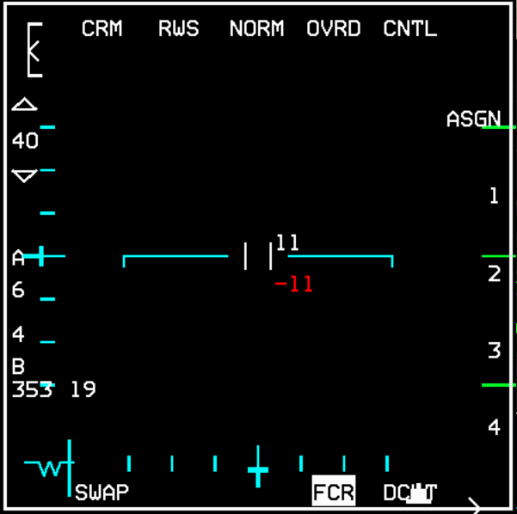  
*Rys. 2.13 Podmenu FCR tryb A-A dodatkowy tryb CRM*

Tryb pracy radaru włącza się automatycznie po wybraniu trybu A-G w Master Mode. W menu wyboru dodatkowego trybu pracy radaru podobnie jak w trybie AA po lewej stronie znajdują się opcje dla wyboru trybów związanych z profilem AA (CRM oraz ACM), a po prawej stronie do wyboru znajdują się te związane z profilem AG (GM, GMT, SEA, BCN oraz STBY).

Mechanizacja pracy radaru w poszczególnych dodatkowych trybach jest taka sama jednak zmienia się czułość radaru dostosowana do wybranych kategorii celów. Radar renderuje odbijające powierzchnie z różnym wzmocnieniem. Kontakty wykryte podczas skanowania zobrazowane są w postaci białych kropek tak jak pokazano to na rysunku.

Przycisk OBS #1 pokazuje wybrany aktualnie tryb dodatkowy podobnie jak w przypadku modu AA.

Przycisk OBS #2 ustawia ręczny (manualny) lub automatycznie przełączany zasięg. W manualnym trybie za pomocą przycisków OBS #19-20 pilot wybiera pożądany zasięg natomiast w trybie automatycznym zasięg zmienia się gdy pozycja kursora przekroczy następny dostępny zasięg ustawiony dla FCR.

Przycisk OBS #3 jest ustawieniem FOV i przyjmuje cztery wartości NORM, EXP, DBS1 (Doppler Beam Sharpering) oraz DBS2.

Przycisk OBS #4 przełącza FCR w tryb czuwania. Wówczas na MFD wyświetlana jest plansza BLANK, a ponowne naciśnięcie przycisku OBS #4 ponownie uruchamia radar.

Przycisk OBS #5 otwiera podmenu kontroli radaru, które jest identyczne w trybie AA jak również AG. W zakładce tej możliwe jest ustawienie kanału skanowania radaru, w celu uniknięcia interferencji fal z innym radarem, zmiany intensywności symboli markera, wybór szerokości pasma (WIDE i NARROW), opóźnienia strumienia i inne.

Przycisk OBS #7 pozwala na zamrożenie aktualnego widoku sytuacji radarowej

Przycisk OBS #8 pozwala na wybór kierunku promieniowania wiązki

Przycisk OBS #9 CZ (Cursor to Zero) pozwala na zresetowanie ustawienia kursora do jego domyślnej pozycji

Przycisk OBS #18 pozwala na wybór kąta azymutu skanowania (120⁰, 60⁰ oraz 20⁰), a w związku z tym także czasu przeszukiwania przestrzeni.

Przyciski OBS #19-20 podobnie jak w przypadku trybu AA służą do regulacji zasięgu Radarowego.

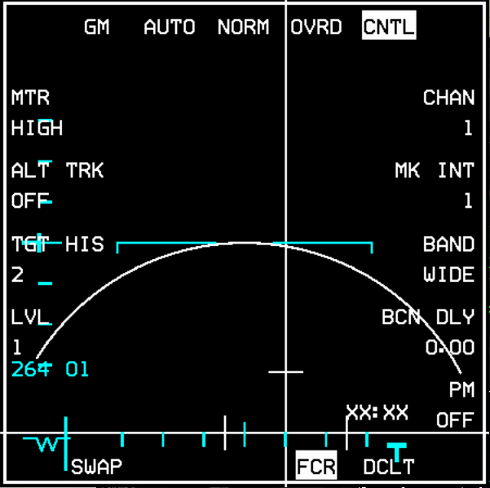  
*Rys. 2.14 Podmenu FCR tryb A-G, dodatkowy tryb GM*

### 2.2.12. Podmenu RESET MENU

Zakładka RESET MENU osiągalna jest poprzez menu główne wyświetlacza MFD i naciśnięcie przycisku OBS #5. Pozwala ona na szereg ustawień samego wyświetlacza, transferu danych i jest rzadko używana. Ponowne wciśnięcie przycisku OBS #5 skutkuje wyjściem do menu głównego.

NVIS OVRD pozwala pilotowi na realizowanie nocnego lotu bez zakładania specjalnych gogli dostrajając natężenie oświetlenia wskaźników w kokpicie. Przy pomocy SBC DAY/NIGHT SET oraz SBC DAY/NIGHT RESET można ustawiać indywidualnie dla lotów dziennych i nocnych ustawienia oświetlenia w postaci gotowych programów.

Rysunek 2.15 przedstawia wygląd podmenu RESET MENU.

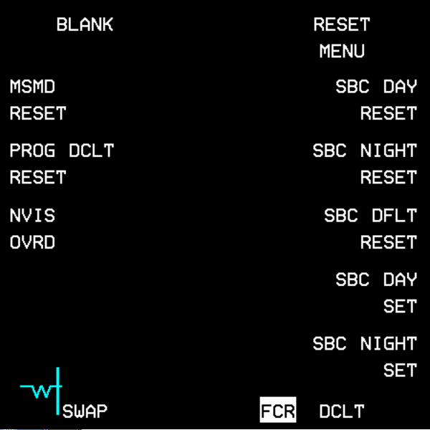  
*Rys. 2.15 Podmenu RESET MENU*

* 1. OPRACOWANIE KONCEPCJI PRACY URZĄDZENIA MFD Z WYKORZYSTANIEM ISTNIEJĄCEGO STANOWISKA SYMULATORA LOTU SAMOLOTU ODRZUTOWEGO.

W pierwszej części podrozdziału omówiono kwestię budowy stanowiska symulatora lotu samolotu odrzutowego. Wyjaśniono założenia oraz czynniki, którymi należy kierować się podczas projektowania rozbudowy stanowiska o dodatkowe wskaźniki i przyrządy jak na przykład omawiany wyświetlacz wielofunkcyjny MFD. Celem tego jest zaznajomienie czytelnika z poszczególnymi urządzeniami wchodzącymi w skład stanowiska, systemem w oparciu o który funkcjonuje symulator oraz samą aplikacją symulatora. W dalszej części omówiono specyfikę transmisji danych, które muszą być współdzielone pomiędzy poszczególnymi urządzeniami aby było możliwe symulowanie ich funkcjonalności. Zapoznano czytelnika z podstawowymi technikami transmisji tych danych, których wykorzystanie umożliwia współdzielenie zasobów wykorzystywanych do wypracowania informacji zobrazowanej na danym wskaźniku. Omówiono wady i zalety poszczególnych rozwiązań, a także wybrano najkorzystniejsze w przypadku stanowiska symulatora.

Ostatnią część poniższego rozdziału stanowią rozważania na temat rozbudowy i przyszłościowego wykorzystania możliwości symulacyjnych stanowiska, a także urządzenia MFD. Wymieniono korzyści jakie płyną z rozbudowy i inwestowania w nowoczesne symulatory oraz ich walor edukacyjny. W tej części podrozdziału pokazano także najnowocześniejsze symulatory oraz rozwiązania jakie są stosowane do rozwiązywania problemów symulacji wskaźników i ekranów.

## 3.1. Przyjęte założenia

Urządzenie ekranu wielofunkcyjnego MFD powinno działać w sposób autonomiczny i uniwersalny, tak aby możliwe było rozbudowywanie stanowiska, aktualizowanie oprogramowania do nowszych wersji oraz dokonywanie zmian w strukturze aplikacji MFD nie powodujące zmiany całego systemu symulatora. Pod względem funkcjonalnym urządzenie MFD powinno pełnić dwukierunkową komunikację – z jednej strony odbierając sygnały sterujące od użytkownika, zaś z drugiej odbierając i przetwarzając dane parametrów lotu z symulatora.

Założenia oraz wymagania jakie można sformułować w stosunku do pracy ekranu wielofunkcyjnego są następujące:

* Urządzenie powinno mieć możliwość autonomicznej pracy, tzn. działać również poza strukturą systemu symulatora;
* Urządzenie powinno pobierać dane parametrów lotu w czasie rzeczywistym;
* Urządzenie powinno na wzór rzeczywistego przyrządu korzystać z komputera zdolnego do przetwarzania danych i generowania grafiki w czasie rzeczywistym;
* Urządzenie powinno posiadać odpowiedni interfejs umożliwiający komunikację z użytkownikiem;
* Urządzenie powinno cechować się możliwie niskimi kosztami wykonania
* Aplikacja urządzenia powinna działać w trybie wielowątkowym tak aby jak najbardziej wydajnie zagospodarować dostępny czas pracy procesora
* Aplikacja powinna być uruchamiana w trybie rozszerzonego ekranu na dwóch monitorach w celu uzyskania najwyższego stopnia odwzorowania pracy rzeczywistego urządzenia
* Symulacja powinna być możliwa również w sytuacji gdy użytkownik nie posiada wielu monitorów

Spełnienie powyższych założeń projektowych gwarantuje wysoki stopień symulowania pracy rzeczywistego urządzenia. Ze względu na charakter autonomiczny i mobilny (przenośny) oprogramowania to od użytkownika zależy w jaki sposób zrealizuje wygląd docelowy urządzenia. Gdy posiada odpowiedni sprzęt (dwa monitory) wówczas stopień symulacji jest największy.

## 3.2. Opis stanowiska symulatora

Stanowisko symulatora samolotu odrzutowego F16 składa się z:

* Komputera klasy PC
* Mysz
* Klawiatury USB
* Monitora CRT
* Joysticku oraz dźwigni kontroli zespołu napędowego
* Aplikacji Falcon BMS 4.32
* Fotela katapultowego VS-1/BRI/P
* Konstrukcji z płyt montażowych

Rys 3.1 Przedstawia schemat stanowiska symulatora.

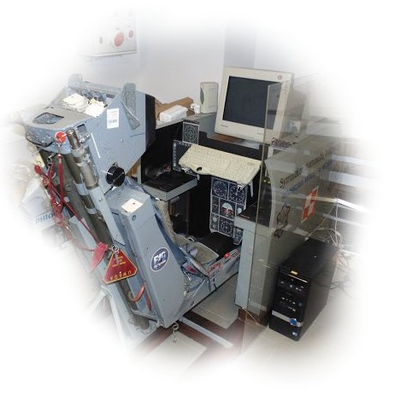  
Rys 3.1. Zdjęcie stanowiska symulatora

Na komputerze zainstalowany jest system operacyjny Microsoft Windows w wersji **X**. Zainstalowano także aplikację Falcon BMS 4.32. Aplikacja ta jest obecnie uważana za jeden z najbardziej realistycznych symulatorów samolotu F-16. Oferuje ona dużo ciekawych rozwiązań dla miłośników budowy symulatorów, a przede wszystkim jest narzędziem darmowym stworzonym przez grupę niezależnych programistów. Płyta główna komputera wyposażona jest w porty USB 2.0, co umożliwia podłączanie urządzeń typu Plug&Play jak Joystick, klawiatura lub mysz bez konieczności manualnej instalacji sterowników. Zestawienie elementów składowych oraz podzespołów wykorzystywanego komputera pokazano w tablicy nr 3.1.

|  |  |  |
| --- | --- | --- |
| Nazwa podzespołu | Producent | Informacje dodatkowe |
| Intel Core I3 | Intel | LGA775 |
| Zasilacz ATX | Logic Concept | 12V |
| Płyta główna Asus P5K | Asus | USB / VGA |
|  |  |  |
|  |  |  |
|  |  |  |
|  |  |  |

Tabela 3.1 Podzespoły komputera symulatora

Urządzenia peryferyjne jak klawiatura, mysz oraz Joystick podłączone są poprzez porty USB 2.0 do płyty głównej komputera PC. Pełnią one rolę urządzeń wskazujących służących do kontroli pilotowanego SP, wyboru opcji programu, podawania komend oraz do sterowania komputerem z poziomu systemu operacyjnego. Jak wspomniano wcześniej ze względu na cechę standardu USB urządzenia mogą być podłączone do portu bezpośrednio bez konieczności manualnej instalacji sterowników i są niemal natychmiast gotowe do działania.

Monitor CRT jest monitorem o katodowej lampie elektropromienowej, działającym w rozdzielczości natywnej 1600 x 1200, przekątnej 17” oraz częstotliwości odświeżania 76Hz. Jest to monitor starszy od powszechnie stosowanych monitorów ciekłokrystalicznych i znacznie różniący się od nich budową. Cechuje go duży ciężar i rozmiary – waży około 41.9 lbs. W systemie pełni funkcję zobrazowującą użytkownikowi widok z perspektywy wnętrzna kokpitu.

Duży stopień odwzorowania prowadzenia działań w rzeczywistym SP zapewnia fotel katapultowy VS-1/BRI/P, dzięki któremu użytkownik ma wrażenie brania czynnego udziału w rzeczywistej operacji powietrznej. Fotel ten konstrukcji i produkcji z Czech znalazł zastosowanie w części samolotów PZL I-22 Iryda oraz L-39 Albatros. Jego wymiary wynoszą około 1,5m całkowitej wysokości oraz około 500mm szerokości. Schemat fotela przedstawia rysunek 3.2.

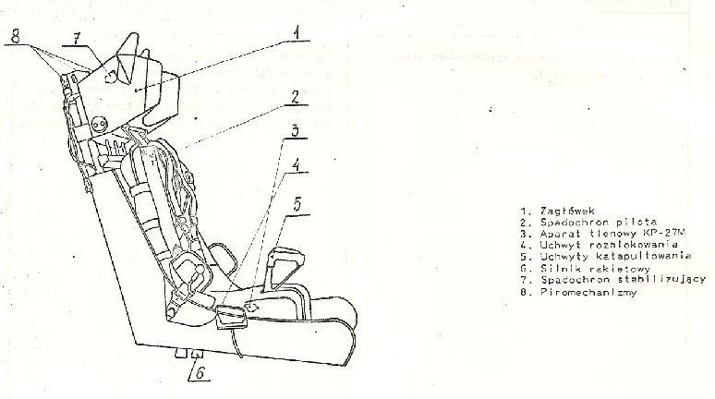  
Rys 3.2. Schemat fotela katapultowego VS-1/BRI/P

Producentem Joysticka sterującego oraz dźwigni kontroli pracy zespołu napędowego jest firma Thrustmaster. Urządzenia te odwzorowują pracę systemu HOTAS gdzie pilot może za ich pomocą kontrolować pracę wielu urządzeń (w tym także monitorów MFD). Posiadają one 28 w pełni programowalnych przycisków do sterowania. Połączenie z komputerem PC odbywa się za pomocą standardu USB.

## 3.3. Realizacja ekranu MFD

Działanie urządzenia MFD opiera się o symulację stworzoną w formie aplikacji działającej na platformie Microsoft Windows. Aplikacja jest uruchomiona na osobnym komputerze klasy PC. Obydwa komputery połączone są we wspólnej sieci w której mogą się komunikować i wymieniać informację i poprzez transmisję danych pomiędzy komputerem symulatora, a komputerem wskaźnika oraz przetworzenie tych danych renderuje grafikę czasu rzeczywistego. Interfejs graficzny (GUI) zobrazowany jest w postaci dwóch okien jako odpowiedników lewego i prawego ekranu MFD. Użytkownik w obydwu oknach widzi wskazania ekranów oraz otaczające je ramki z przyciskami wyboru (OBS). , a za pomocą dodatkowego urządzenia peryferyjnego dołączonego do komputera (np. myszy) wybiera poszczególne przyciski. Z punktu widzenia działania wskaźnika operacja taka pełni identyczną rolę jak tradycyjny wskaźnik w którym można ręcznie wybrać przycisk i dokonywać tych czynności na prawdziwych przełącznikach. Współpracę oraz ideę działania ekranowego wskaźnika MFD ilustruje schemat na rysunku 3.2.

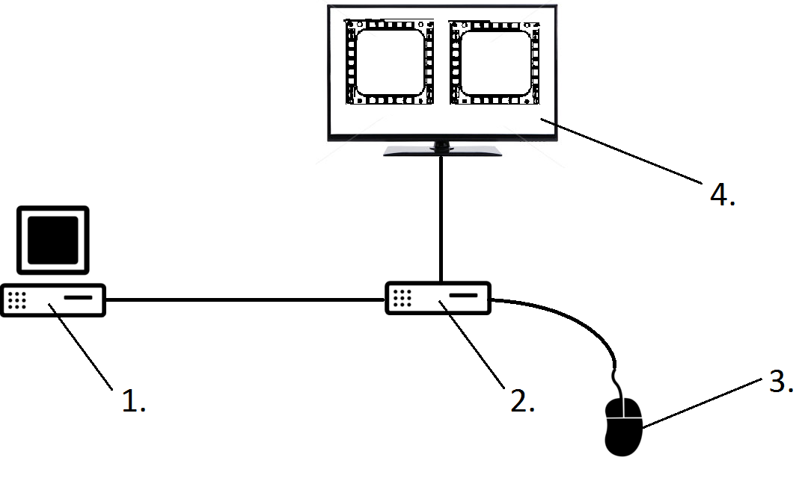Rys 3.2 Schemat ideowy realizacji pracy urządzenia MFD  
1 – Komputer PC symulatora z aplikacją Falcon BMS jako serwer  
2 – Komputer PC renderujący wskazania MFD jako klient   
3 – Mysz lub inne urządzenie wskazujące do wyboru przycisków OBS  
4 – Monitor do zobrazowania wskaźników MFD

Rozwiązanie takie jest niedrogie w wykonaniu. Ponadto „rozbicie” działania wskaźnika oraz samej aplikacji symulatora na inne komputery znacznie skraca czas renderowania grafiki i powoduje przyspieszenie działania obydwu aplikacji. Inną korzyścią wynikającą z rozdzielenia symulatora oraz wskaźnika na dwa komputery jest możliwość autonomicznej pracy wskaźnika bez konieczności działania symulatora co pozwala na testowania niektórych funkcji aplikacji MFD. Możliwa jest także rozbudowa aplikacji i jej aktualizowanie bez przenoszenia całego stanowiska symulatora – w przypadku omawianego symulatora nie byłoby to problemem jednak w większych i bardziej rozbudowanych modelach jest to bardzo kłopotliwe, a wręcz niemożliwe do zrealizowania w praktyce – dlatego też wymaga się od wskaźnika autonomiczności. W przypadku awarii jednostki centralnej symulatora wskaźnik jest nadal sprawny i wystarczy podłączyć nowy komputer z zainstalowaną aplikacją Falcon BMS 4.32 aby odzyskać pełną funkcjonalność symulatora.

Rozwiązanie takie ma także swoje wady. Rozważmy na przykład sytuację w której zastosowano bardzo dużą liczbę wskaźników i urządzeń peryferyjnych. W przypadku zastosowania tylko jednej jednostki centralnej symulatora i pełniącej rolę nadrzędną w stosunku do innych podłączonych urządzeń może wystąpić sytuacja w której z jednego komputera prowadzone będą bardzo długie wiązki przewodów połączeniowych. Jest to niekorzystne gdyż zwiększa koszty budowy takiego symulatora oraz może powodować występowanie zakłóceń elektromagnetycznych wzajemnie oddziaływujących pól. Jednak i taką wadę można ominąć stosując połączenia komputerów w sieć bezprzewodową.

Użytkownik może zastosować jeden lub dwa monitory. W przypadku posiadania tylko jednego ekranu symulacja zarówno lewego jak również prawego MFD zobrazowana jest na jednym i tym samym ekranie. Jest to rozwiązanie najprostsze i najbardziej uzasadnione z ekonomicznego punktu widzenia. W sytuacji gdy użytkownik dysponuje wieloma monitorami może na dwóch z nich zobrazować oddzielne wskazania lewego i prawego wskaźnika MFD. Ponadto gdy monitory spełniają wymagania wymiaru matrycy możliwa jest ich zabudowa w stanowisku symulatora co daje największy możliwy stopień symulacji pracy prawdziwego ekranu MFD.

## 3.4. Techniki transmisji danych i współdzielenia zasobów

Aby było możliwe korzystanie z jakichkolwiek dodatkowych urządzeń współpracujących z symulatorem, a właściwie komputerem na którym znajduje się aplikacja symulatora potrzebna jest właściwa ekstrakcja danych z aplikacji symulatora, przesłanie danych do urządzenia docelowego oraz ich odpowiednia obróbka w czasie rzeczywistym w docelowym urządzeniu. To do producenta oprogramowania (w tym przypadku producenta symulatora lotu) należy zapewnienie programistom sposobu na pozyskiwanie danych z aplikacji. Dane te służą do wypracowania odpowiedniego zobrazowania na urządzeniu docelowym. Producent może udostępniać je do dyspozycji programistów na kilka sposobów. Najprostszym z nich jest mechanizm pamięci współdzielonej.

Pamięć współdzielona polega na wykorzystaniu wspólnej przestrzeni adresowej dla kilku procesów (programów). Domyślnie system Windows przydziela każdemu procesowi pewien obszar w przestrzeni adresowej w którym program umieszcza zmienne, posiada stos, a także dynamicznie przydziela i zwalnia część z tej pamięci. Każdorazowe odwołanie się do adresu spoza tego obszaru skutkuje natychmiastowym wstrzymaniu procesu przez system operacyjny i wyświetleniem błędu wyjścia poza zakres pamięci. Jak więc programy w systemie Windows współdzielą wymagane zasoby pomiędzy sobą? Rozwiązaniem są biblioteki dołączane dynamicznie (DLL) do których kodu obiektowego programy mogą się odwoływać w czasie uruchomienia. Nie ma także ograniczeń w liczbie programów korzystających z biblioteki dynamicznej. Program może wywoływać funkcje z biblioteki, a także odwoływać się do zdefiniowanych w bibliotece zmiennych. Zmienne zdefiniowane w kodzie obiektowym jako nadające się do wyeksportowania mogą być współdzielone pomiędzy wieloma procesami.

Producenci aplikacji Falcon BMS 4.32 udostępnili bibliotekę dynamiczną w której znajduje się definicja klasy zawierającej pola odpowiadające poszczególnym zmiennym parametrom lotu, a także metody pobierania i zaktualizowania wartości tych zmiennych oraz metody przygotowujące przed użyciem klasę. Rozwiązanie problemu dostępu do zmiennych symulatora polega więc na dołączeniu do własnego programu biblioteki dynamicznej (np. jako referencja w C# udostępniając przestrzeń nazw), zadeklarowaniu w programie obiektu typu „FlighData” oraz wywołaniu odpowiednich metod klasy w celu zainicjalizowania obiektu do dalszej pracy i zaktualizowania zawartości pól wartościami zmiennych parametrów lotu. Jeśli aktualizowanie danych parametrów będzie następowało w powtarzającej się pętli, wówczas w czasie rzeczywistym będziemy mieć dostęp do zmiennych wartości parametrów z poziomu kodu źródłowego.

Mając aplikację o stałym dostępie do danych parametrów lotu pobieranych w czasie rzeczywistym z symulatora potrzeba rozwiązać kwestię transmisji danych pomiędzy dwoma komputerami (między symulatorem i aplikacją wyciągającą z niego dane – działającymi na wspólnym komputerze, a komputerem z aplikacją do wyrenderowania grafiki stanowiącej zobrazowanie tej informacji). Istnieje bardzo wiele sposobów realizacji tego zagadnienia. Popularnym rodzajem interfejsu jest interfejs USB, dane można także przesyłać pomiędzy urządzeniami przez sieć (poprzez kabel lub bezprzewodowo). Transmisja sieciowa może odbywać się na bardzo duże odległości, dlatego też jest rozwiązaniem bardzo ciekawym. Komputer z danymi wyciągniętymi z symulatora może pełnić rolę serwera do którego zgłaszają zapytania klienci (hosty w sieci) i odpowiednim rodzajem protokołu pobierają dane w postaci ciągu pakietów. Istnieją dwa podstawowe rodzaje protokołów komunikacji sieciowej w trybie klient-serwer (poprzez pakiety IP). Są to protokoły TCP oraz UDP. Różnią się one od siebie głównie ideą działania i pewnością transmisji. Pakiety TCP są pakietami wolniejszymi, ale zarazem pewniejszymi w stosunku do UDP. Zawierają sumy kontrolne i użytkownik wysyłając taki pakiet ma pewność, że dotrze on do odbiorcy. Zaleca się stosowanie tego typu pakietów do większości zastosowań. Jednak w niektórych dziedzinach techniki większą wagę przywiązuje się do szybkości transmisji, a nie do jej wysokiej niezawodności. Wówczas niezastąpione są pakiety UDP które mimo ryzyka utraty części danych świetnie sprawdzają się w małych sieciach lokalnych np. podczas wideokonferencji, przesyłania dużych ilości niewielkich rozmiarowo danych itp.

Ze względu na popularność oraz pewność transmisji w tworzonej aplikacji symulującej działanie wskaźnika MFD do transmisji danych pomiędzy komputerem źródłowym z zainstalowaną aplikacją Falcon BMS 4.32, a aplikacją docelową symulującą działanie wskaźnika MFD wybrano rodzaj transmisji TCP/IP. Aplikacja zainstalowana na komputerze zawierającym symulator pełni funkcję serwera który dysponując danymi (parametrami lotu) wysyła je w formie pakietów do komputera docelowego na którym renderowana jest aplikacja MFD.

## 3.5. Możliwości rozbudowy stanowiska i wskaźników MFD

Stanowisko symulatora samolotu odrzutowego F16 jest niezwykle proste i oferuje niewielkie możliwości symulacji działania prawdziwego SP. Posiada jednak duży potencjał rozwojowy i z pewnością powinno być rozwijane aby spełniało swoje założenia funkcjonalne.

Najważniejszym czynnikiem znacząco pogarszającym poziom symulacji wnętrza prawdziwego samolotu F16 jest brak panelu przyrządów i wskaźników. Wśród nowoczesnych symulatorów takie wyposażenie jest standardem. Użytkownik powinien mieć dostęp do interaktywnych wskaźników mechanicznych jak wysokościomierz, prędkościomierz, wskaźnik kursu oraz do przełączników zrealizowanych na wzór rzeczywistych przełączników znajdujących się we wnętrzu kokpitu. Ponadto istotną rolę odgrywają lampki sygnalizacyjne zapalające się w sytuacjach zaistnienia jakiegoś stanu systemu pokładowego. Nowoczesny symulator powinien charakteryzować się oprócz warstwy zobrazowania informacji także nowoczesną warstwą hardware. Powinien posiadać komputer centralny w formie serwera– na którym uruchomiona jest aplikacja Falcon BMS 4.32 oraz aplikacja wyciągająca dane lotu, a także nadzorująca pracą całego symulatora – połączony razem z komputerami podrzędnymi – klientami w sieć lokalną.

Istotną rolę odgrywa także sposób wizualizacji środowiska w którym porusza się SP. Najprostszy sposób wizualizacji za pomocą monitora w niewielkim stopniu oddziałuje na zmysły użytkownika przyczyniając się do niskiego poziomu wrażeń z symulacji. Nowoczesne symulatory wyposażone są w wielkie ekrany rozmieszczone dookoła kabiny oraz sieć rzutników optycznych generujących obrazy na ekranach. W przypadku takiej wizualizacji otoczenia użytkownik ma wrażenie, że znajduje się we wnętrzu prawdziwego samolotu, a zmieniające się otoczenie w bardzo dużym stopniu oddziałuje na odbierane wrażenia.

Realizacja ekranów MFD w niniejszej pracy jest najprostszą z możliwych. Obydwa wskazania lewego i prawego MFD znajdują się na wspólnym monitorze, a do sterowania nimi użytkownik musi wykorzystywać urządzenie wskazujące jak np. mysz optyczną. Tego typu symulacja jest uzasadniona ekonomicznie jednak znacząco odbiega od pracy rzeczywistego urządzenia i interakcji użytkownika. Istnieje możliwość rozbudowy urządzenia dzięki dokupieniu przez użytkownika monitorów o rozmiarze zbliżonym do 4x4” i zabudowy ich w strukturze panelu symulatora, co znacząco podnosi realizm pracy MFD. Wówczas użytkownik otrzymuje zobrazowanie każdego z ekranów MFD osobno na lewym i prawym monitorze tak samo jak w rzeczywistym F16.

Kolejnym krokiem do zwiększenia realizmu symulacji pracy urządzenia jest zaopatrzenie stanowiska w dodatkowe ramki zawierające przyciski wyboru. Rozwiązanie takie pozwala na wyeliminowanie konieczności obsługi myszy na rzecz zastosowanych przycisków. Jest to najwyższy stopień symulacji pracy ekranu MFD, interakcja z użytkownikiem przebiega identycznie jak w przypadku prawdziwego SP.

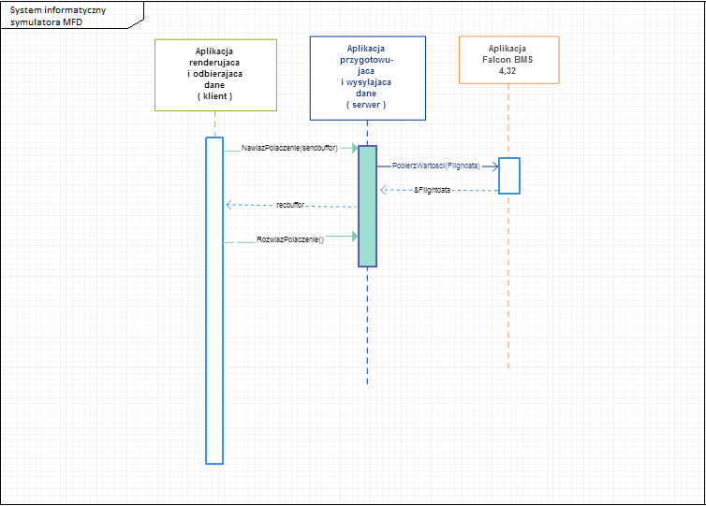

Rys. 3.3 Schemat sekwencji UML projektowanego systemu informatycznego

* 1. PROJEKT I WYKONANIE OPROGRAMOWANIA SYMULUJĄCEGO DZIAŁANIE MFD ORAZ JEGO INTEGRACJA ZE STANOWISKIEM SYMULATORA SAMOLOTU F16.

Poniższy rozdział stanowi główną część niniejszej pracy dlatego poświęcono mu najwięcej miejsca starając się szeroko opisać rozwiązania techniczne zastosowane podczas tworzenia oprogramowania symulującego działanie wskaźnika MFD. Opisano w nim problematykę tworzenia tego typu aplikacji, założenia projektowe, a także przedstawiono zestaw niezbędnych narzędzi i bibliotek wspomagających tworzenie oprogramowania i znacznie przyspieszających ten proces. Czytelnik może dowiedzieć się również z jakich programów korzystano podczas tworzenia dokumentacji technicznej aplikacji, która stanowi równie ważną część całego procesu wytwórczego oraz pełni nieocenioną rolę na etapie późniejszych modyfikacji i ulepszeń oprogramowania. W dalszych podrozdziałach zaprezentowano sposób w jaki zaimplementowano algorytmy realizujące poszczególne etapy pracy programu do renderowania, niezbędne klasy oraz tzw. maszynę stanu aplikacji. Omówiono z jakich komponentów składa się program, a także jakie posiada zasoby. Wyjaśniono rolę jaką pełnią w aplikacji tzw. „Shadery” czyli programy cieniujące, sposób zarządzania danymi geometrii (wierzchołki i współrzędne teksturowe), a także proces wczytywania i filtrowania tekstur. Ponadto opisano pracę dodatkowego wątku odpowiedzialnego za połączenie sieciowe z aplikacją serwera oraz za wczytywanie bieżących wartości parametrów i zmiennych. Pełny i wyczerpujący opis elementów aplikacji, a także schematy standardu UML umieszczono w dokumentacji technicznej znajdującej się w załączniku do niniejszej pracy. Dodatkowo opisowi poddano aplikację serwera pełniącą rolę gromadzenia danych, ich obróbki i dalszej wysyłki do docelowej aplikacji. W rozdziale przedstawiono również sposób dystrybucji oprogramowania i proces tworzenia dokumentacji.

## 4.1. Założenia projektowe i wymagania stawiane aplikacji

Przed przystąpieniem do projektu i wykonania pierwszych prototypów poszczególnych algorytmów należy określić wstępne wymagania oraz założenia jakie musi spełniać oprogramowanie w celu zagwarantowania aby działało ono w sposób prawidłowy i zgodny z oczekiwaniami odbiorcy. Wymagania można podzielić na sprzętowe (dotyczące docelowego środowiska aplikacji) oraz wymagania strukturalne – czyli ogólny zarys i szkielet programu, interakcja z użytkownikiem i inne czynniki dotyczące samej aplikacji. W ten sposób można określić następujące założenia i wymagania mające wpływ na działanie oprogramowania po jego wdrożeniu.

Wymagania sprzętowe:

* Docelowa platforma (system operacyjny)
* Niezbędny sprzęt do uruchomienia aplikacji
* Wersja sterownika
* Zajmowany obszar pamięci masowej użytkownika

Docelowa platforma aplikacji ma wpływ na wynikowy plik uruchamiany przez użytkownika, sposób przechowywania danych programu i zmiennych w pamięci oraz wiele innych rzeczy. Każdy system operacyjny ma swój własny interfejs przeznaczony do komunikacji z aplikacją w postaci API dostarczanego programistom. System taki przypomina komunikację klient-serwer. Strona kliencka (aplikacja) wywołuje odpowiednią funkcją w celu uzyskania jakiegoś efektu (np. utworzenia okna dialogowego), a strona serwerowa (system) w odpowiedzi na zapytanie klienta realizuje ten proces. Sposób w jaki to robi jest całkowicie ukryty przed użytkownikiem przez co stanowi to swego rodzaju interfejs. Interfejs ten jest różny dla różnych platform (systemów) więc niemożliwym jest napisanie wieloplatformowej aplikacji stosując pojedyncze API od producenta systemu. Problem ten rozwiązuje się stosując równocześnie kilka interfejsów i dyrektyw które w czasie uruchomienia programu (run-time) przełączają go na właściwe ścieżki prowadzące do wywołań interfejsu platformy na której został uruchomiony. Niestety jest to okupione większym miejscem w przestrzeni pamięci jakie zajmuje więcej kodu, jego komplikacją, a także niekiedy spowolnieniem i tworzeniem się tzw. wąskich gardeł aplikacji (ten sam algorytm może działać z różną szybkością na różnych platformach). Ponadto jeśli do powyższego problemu dochodzą inne czynniki jak np. systemy 32 i 64 bitowe znacznie komplikuje to tworzenie cross-platformowych aplikacji i czasami rozsądnym rozwiązaniem wydaje się być wybranie jednego docelowego systemu. W przypadku aplikacji będącej przedmiotem niniejszej pracy wybrano 32 bitową platformę z rozdziny Microsoft Windows w wersji XP oraz nowszych (Vista, 7 oraz 8.1) z uwagi na popularność systemu oraz fakt, że na tym systemie znajduje się oprogramowanie symulatora samolotu F-16 Falcon. Starsze wersje systemu mogą nie obsługiwać niektórych makr i funkcji z uwagi na brak niektórych bibliotek dynamicznych .dll. Ponadto Microsoft w starszych wersjach nie implementował kontrolek renderowanych przez akceleratory graficzne i najczęściej wspierał starsze wersje biblioteki, dzisiaj oznaczone jako przestarzałe.

Kolejnym czynnikiem i ważnym założeniem jest sprzęt na jakim zostanie uruchomiona aplikacja. Decydującą rolę odgrywa tu ilość pamięci oraz sprzęt do akceleracji graficznej. W projektowanej aplikacji pamięć nie powinna stanowić problemu – w nowoczesnych urządzeniach znajdują się jej znaczne ilości, a aplikacja zajmować będzie niewielki ułamek procenta całej przestrzeni (większość wczytywanych tekstur, które z pewnością pochłaniają najwięcej miejsca zostanie od razu przesłana do pamięci karty graficznej, a niepotrzebne dane będą zwalniane w trakcie pracy aplikacji). Kwestia akceleratora graficznego (GPU) także nie powinna stanowić problemu dla aplikacji. Współczesne karty graficzne doskonale radzą sobie z potokowym przetwarzaniem znacznych ilości geometrii i obliczeń jednostek cieniujących (tzw. Shaderów) i przewyższają pod tym względem procesory.

Dla programisty ważnym czynnikiem jest sterownik udostępniany przez producenta sprzętu graficznego gdyż od tego zależy która wersja biblioteki OpenGL może zostać uruchomiona oraz która wersja programu cieniującego jest obsługiwana przez sterownik. Do wersji biblioteki 3.2 wersje programów cieniujących oznaczano jako 1.20, 1.30, 1.40 oraz 1.50. Nowocześniejsze wersje biblioteki (np. 4.0) odpowiadają nazwie programu Shadera (4.0). Jest to na tyle ważne, że po zadeklarowaniu użytkowania Shadera w odpowiedniej wersji (np. 1.50) w przypadku posiadania przez odbiorcę Shadera w wersji niższej program nie zostanie uruchomiony. Jednak dozwolone jest użytkowanie wielu różnych Shaderów i dostosowywanie odpowiedniego do platformy na której uruchomiona została aplikacja.

Zajmowana pamięć masowa przez aplikację nie powinna przekraczać kilkudziesięciu Mega bajtów włączając w to dane tekstur, pliki konfiguracyjne, aplikację i zasoby, pliki shakerów oraz dodatkowe pliki dla użytkownika jak instrukcja obsługi czy tzw. pliki LOG. W celu poprawienia tego można zastosować różne metody kompresji gromadzonych na dysku danych, jednak w przypadku niewielkich aplikacji do jakich należy projektowana aplikacja nie jest to niezbędne.

Wymagania strukturalne:

* Główna idea programistyczna (budowa programu)
* Wybór języka
* Interakcja z użytkownikiem i przetwarzanie sygnałów wejściowych
* Zastosowane narzędzia w postaci środowiska oraz bibliotek
* Końcowa postać aplikacji

Wymagania jakie postawiono aplikacji pod względem jej budowy to stworzenie systemu składającego się z dwóch komponentów działających w trybie klienta i serwera. Strona serwera odpowiada za przygotowanie danych wykorzystywanych w procesie renderowania, ich obróbki oraz wysyłki do aplikacji renderującej. To w aplikacji serwerowej następuje wydobywanie danych z aplikacji symulatora Falcon BMS. Rozwiązanie takie ma wiele zalet choćby fakt, że dysponując odpowiednią dokumentacją użytkownik może sam napisać aplikację wysyłającą dane do aplikacji renderującej integrując w ten sposób aplikację z dowolnym systemem informatycznym. Z tego też względu aplikacja serwerowa powinna być zbudowana jak najprościej, w ograniczonym stopniu impelentując interfejs GUI i przetwarzająca dane jak najszybciej. Aplikacja serwera powinna być w jak największym stopniu obiektowa i wielowątkowa w celu przyspieszenia jej działania. Z tego powodu dobrym wyborem jest język wysokiego poziomu w pełni obiektowy np. C#. Aplikacja kliencka, odbierające dane od serwera i renderująca obraz wynikowy powinna cechy obiektowości, a jednocześnie być bardzo wydajna tak aby czas wyrenderowania pojedynczej klatki obrazu był jak najmniejszy. Jej budowa powinna obejmować główną pętlę programu, struktury danych reprezentujące renderowany obraz i okna, struktury danych kontrolujące sygnaly wejściowe oraz pracę akceleratorów graficznych. Użytkownikowi musi zostać wyrenderowany obraz w postaci dwóch okien (na wzór dwóch ekranów MFD) w których zostaną wyświetlone tekstury odwzorowujące wygląd elementów wyświetlacza. Użytkownik za pomocą myszy musi generować sygnały wejścia, a aplikacja je przetwarzać i zobrazowywać odpowiedzi. Wymagania te spełnia język C++ ,w którym możliwe jest obiektowe reprezentowanie danych oraz duża swoboda w operowaniu na przestrzeni pamięci operacyjnej i niskopoziomowej kontroli sprzętu.

Sposób interakcji z użytkownikiem powinien stanowić system obsługi zdarzeń działający na zasadzie, że w momencie zaistnienia pewnego zdarzenia (np. kliknięcia przyciskiem myszy nad ekranem okna) aplikacja reaguje wywołując odpowiednią funkcję lub metodę odpowiedzi na dane zdarzenie. Proces sprawdzania wystąpienia zdarzeń powinien być prowadzony w ciągłej pętli, w postaci pobierania wiadomości z kolejki wiadomości aplikacji (do której wiadomości zapisywane są przez system).

Zastosowane narzędzia powinny obejmować środowisko programistyczne dla platformy Windows 32 bit, bibliotekę graficzną, bibliotekę matematyczną do przekształceń geometrycznych, bibliotekę pomocniczą do ładowania tekstur z dysku oraz ewentualne narzędzia do obróbki graficznej i pracy z obrazami. Jako założenie przyjęto korzystanie ze środowiska Microsoft Visual Studio 2013, biblioteki OpenGL, biblioteki GLM, programu Gimp 2 oraz biblioteki SOIL. Wszystkie te niezbędne narzędzia opisano w kolejnym podrozdziale.

Postać końcowa aplikacji powinna składać się z pliku wykonywalnego .exe który po uruchomieniu przeprowadzi proces instalacji w domyślnym lub wskazanym przez użytkownika katalogu, utworzy skróty na pulpicie oraz w menu start, a także w przypadku wyrażenia takiej woli przez użytkownika uruchomi natychmiast zainstalowaną aplikację.

Podsumowując przedstawione wymagania sprzętowe i strukturalne dla aplikacji renderującej dane zestawiono w tabeli 4.1.

|  |  |  |  |
| --- | --- | --- | --- |
| Wymagania systemowe | | | |
|  | Aplikacja renderująca obraz “klient” | Aplikacja renderująca obraz “serwer” | |
| System operacyjny | Microsoft Windows XP lub nowszy | Microsoft Windows XP lub nowszy z platformą .dotnet | |
| Sprzęt | Dowolna platforma z akceleratorem graficznym z pamięcią ponad 32MB oraz pamięcią operacyjną większą niż 16MB, wyposażenie w mysz | - | |
| Wersja sterownika | Dowolny obsługujący GLSL 1.20 i nowszy | - | |
| Miejsce na dysku | 100MB | Mniej niż 1MB | |
| Wymagania strukturalne | | | |
| Budowa programu | Obiektowy z elementami strukturalnymi, korzystający z WinAPI | Obiektowy, wielowątkowy | |
| Język programowania | C++ 11 | C# | |
| Interakcja z użytkownikiem i przetwarzanie sygnałów wejściowych | Za pomocą tzw. zdarzeń generowanych przez system, prezentowanie efektów w postaci GUI złożonego z dwóch okien | brak GUI, tryb konsolowy, wymagane podanie portu przez użytkownika | |
| Narzędzia | MS Visual Studio 2013, biblioteka OpenGL, biblioteka GLM, biblioteka SOIL, program graficzny Gimp 2 |  | |
| Końcowa postać aplikacji | Plik instalacyjny .exe | |  |

Tabela 4.1 Wymagania sprzętowe i strukturalne postawione aplikacji

## 4.2. Opis środowiska i wykorzystanych narzędzi

W celu sprawnego procesu tworzenia oprogramowania i ułatwienia zastosowano szereg narzędzi wspomagających w postaci zewnętrznych programów i bibliotek zawierających gotowe funkcje i rozwiązania. Aplikacja korzysta ze zintegrowanego środowiska programistycznego MS Visual Studio 2013, biblioteki OpenGL, biblioteki GLM, biblioteki GLEW, biblioteki SOIL, WinAPI dostarczanego przez Microsoft, a także programu graficznego Gimp 2. Wykorzystywanie tych dodatkowych zasobów znacznie wspomaga proces tworzenia. Poniżej zamieszczono opis poszczególnych komponentów.

### 4.2.1. Microsoft Visual Studio 2013

Jest to zintegrowane środowisko programistyczne zaopatrzone we wszystkie niezbędne elementy do tworzenia kodu dla platformy Microsoft Windows x86 oraz x64. Zawiera kompilator, linker oraz Debuger. Ponadto umożliwia właściwie dowolne formatowanie kodu i szereg elementów ułatwiających pisanie tekstu (podkreślenia błędów składniowych, automatyczne proponowanie wstawienia odpowiedniej nazwy zmiennej i wiele innych rzeczy). W Visual Studio tworzony program ma postać projektu. Możliwe jest utworzenie wielu projektów dla jednej aplikacji w ramach tzw. solucji. Środowisko IDE czuwa nad lokalizacjami plików dołączanych do projektu, zawiera edytor zasobów i okien dialogowych, a także ograniczony edytor graficzny. Po poddaniu procesowi kompilacji projekt kompilowany jest do postaci Debug lub Release gdzie znajdują się pliki wykonywalne gotowe od uruchomienia przez użytkownika. Ważnym elementem środowiska VS2013 jest możliwość wygenerowania projektu pliku instalatora dzięki rozszerzeniu InstallShield. Plik tego typu jest finalną wersją dostarczaną do odbiorcy. Rysunek 4.1 przedstawia wygląd środowiska IDE MS Visual Studio 2013.

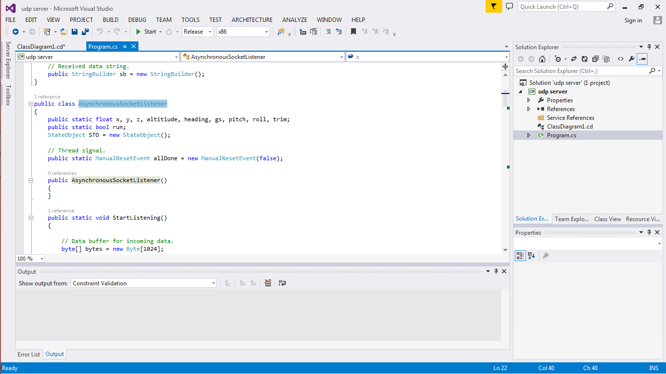

Rys 4.1 Środowisko programistyczne MS Visual Studio 2013

### 4.2.2. Gimp 2

Gimp 2 jest programem graficznym umożliwiającym wykonywanie bardzo wielu operacji na plikach graficznych różnych rozszerzeń. Posiada tzw. warstwy dzięki czemu można nakładać na siebie różne obrazy uzyskując wiele efektów. Ponadto program ten posiada bardzo przydatne funkcje do obróbki tekstur i ustawiania kanałów alfa w obrazie dzięki czemu niektóre elementy obrazu mogą być poddane w procesie renderowania tzw. mieszaniu kolorów.

### 4.2.3. Biblioteka OpenGL

Biblioteka OpenGL stanowi niskopoziomowe API grafiki komputerowej. Jest ona pośrednikiem pomiędzy aplikacją użytkownika, a sterownikiem na karcie graficznej. Użytkownik wywołuje polecenia OpenGL które realizowane są na karcie graficznej poprzez sterownik. Polega to najczęściej na przygotowaniu przez aplikację użytkownika danych np. geometrii, wysłania danych wywołania odpowiedniego polecenia OpenGL i wyrenderowania przez sprzęt graficzny przygotowanej geometrii. Biblioteka ta umożliwia wykonywanie bardzo wielu niskopoziomowych operacji na danych teksturowych (filtrowanie tekstur) dzięki językowi programowania GLSL (GL Shadow Language). GLSL wykorzystywany jest do pisania tzw. programów cieniujących (Shaderów) które kompilowane są za każdym razem gdy uruchamiana jest aplikacja na karcie graficznej. Biblioteka OpenGL umożliwia wykorzystanie tzw. mechanizmu rozszerzeń czyli dodatkowych funkcji udostępnianych przez producenta konkretnego sprzętu graficznego. W tym celu aplikacja użytkownika sama musi zapytać bibliotekę o obsługiwane rozszerzenia i pobrać wskaźniki na wybrane funkcje. Proces ten ułatwia jednak biblioteka GLEW która sama sprawdza jakie dostępne są na danym sprzęcie rozszerzenia i udostępnia je w postaci nagłówków aplikacji użytkownika.

### 4.2.4. Biblioteka GLEW

Biblioteka GLEW stanowi wspomaganie mechanizmu rozszerzeń udostępnianych przez producenta konkretnego sprzętu graficznego i udostępnianych użytkownikowi. W czasie uruchomienia programu (Run-Time) umożliwia załadowanie wybranych rozszerzeń.

### 4.2.5. Biblioteka GLM

Podczas renderowania geometrii niezbędnym elementem są przekształcenia matematyczne jak przesuwanie, obrót skalowanie i inne. Wybrany wierzchołek jest reprezentowany przez wektor zawierający trzy współrzędne kartezjańskie oraz czwartą reprezentującą stopień skalowania tych współrzędnych. Przemnożenie takiego wektora przez macierz o wymiarach 4 wiersze na 4 kolumny da w wyniku nowy przekształcony wektor. Praca z geometrią polega więc na tworzeniu odpowiedniej macierzy przesunięcia, obrotu lub skalowania i pomnożenia wierzchołka przez tę macierz. Definiowanie macierzy za każdym razem przez programistę byłoby wielce nieefektywne tak więc podczas programowania aplikacji korzystano z biblioteki matematycznej która umożliwia generowanie i zarządzanie takimi macierzami, a także wieloma innymi operacjami matematycznymi.

### 4.2.6. Biblioteka SOIL

Biblioteka ta umożliwia wczytywanie tekstur i zarządzanie nimi w pamięci operacyjnej. Pliki tekstur skompresowane do formatu .jpg są rozpakowywane do pamięci i użytkownikowi zwracany jest wskaźnik na nagłówek opisujący plik graficzny i dane. Ponadto biblioteka ta umożliwia bezpośrednie wczytanie danych tekstury do pamięci karty graficznej i zwrócenie unikalnego identyfikatora OpenGL będącego reprezentacją danej tekstury. Większość stosowanych tekstur ma format .jpg, a tam gdzie wymagana jest mała utrata danych w kompresji i dodatkowe informacje jak np. kanał alfa format .bmp.

### 4.2.7. Doxygen

Ważnym elementem jest również sporządzenie dokumentacji technicznej. W tym celu zastosowano narzędzie wspomagające tworzenie i generowanie takowej dokumentacji o nazwie Doxygen. Aplikacja ta wyszukuje automatycznie pliki źródłowe i nagłówkowe, a dzięki zastosowaniu specjalnego formatowania komentarzy w plikach źródłowych Doxygen generuje dokumentację w postaci .html oraz .pdf. Programista ma dość szeroki zakres możliwości wpływania na końcowy wygląd pliku dokumentacji. Ponadto narzędzie to umożliwia wygenerowanie wielu grafów standardu UML dołączanych do dokumentacji w celu lepszego zobrazowania funkcjonalności kodu.

## 4.3. Aplikacja odbierająca i renderująca dane

Zgodnie z założeniami aplikację tą wykonano w języku C++ . Aplikacja dzieli się na dwa równolegle pracujące wątki. Jeden wątek odpowiedzialny jest za transmisję sieciową, pobranie ramki z danymi lotu oraz zapisanie danych do pól klasy Cflighdata. Drugi, równoległy wątek odpowiada za podstawowe operacje w oknie i wyrenderowanie wybranej przez użytkownika sceny. Jego zadaniem jest również przygotowanie całej aplikacji do procesu renderowania, zainicjalizowanie wartości buforów na karcie graficznej, wczytanie do buforów geometrii oraz załadowanie tekstur. Ponadto wątek główny obsługuje wszystkie zdarzenia związane z użytkownikiem, w tym obsługa myszy oraz klawiatury.

Komponenty (pliki) z jakich składa się aplikacja renderująca:

* main.cpp - główny plik z pętla programu
* Cflighdata.cpp – plik klasy Cflighdata
* Cokno.cpp – plik klasy Cokno
* CoknoGL.cpp – plik klasy CoknoGL
* Ckursor.cpp – plik klasy Ckursor
* Cobiekt.cpp – plik klasy Cobiekt.cpp
* Cdialog.cpp – plik klasy Cdialog
* Cdialog_sms.cpp – plik klasy Cdialog_sms
* Cdialogipadress.cpp – plik klasy Cdialogipadress
* Cdialogbullseye.cpp – plik klasy Cdialogbullseye

Każdy plik zawierający ciało danej klasy (jej definicję) oraz plik main.cpp zawiera korespondujący plik nagłówkowy z deklaracją klasy oraz niezbędnymi typami danych.

Na poniższym rysunku został przedstawiony schematycznie diagram klas standardu UML Aplikacji MFD Simulator.

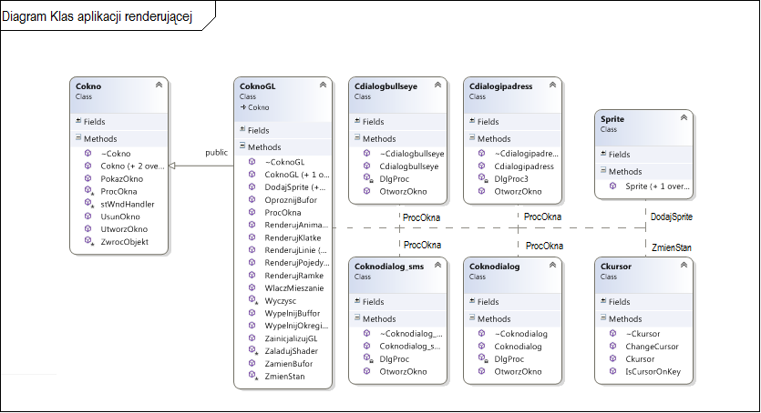

Rys 4.2 Diagram klas aplikacji renderującej

Klasa CoknoGL dziedziczy po klasie Cokno. Pozostałe klasy cechują się relacją zależności pomiędzy nimi a klasą CoknoGL. Klasy Cokno oraz CoknoGL stanowią reprezentację aplikacji – rendera. Zawierają pola zmiennych uchwytu okien, kontekstu renderowania oraz innych danych służących do manipulowania samym oknem i niskopoziomowymi operacjami generowania obrazu. Ponadto klasy te zawierają implementację metody ProcOkna, która przetwarza wiadomości wstawiane przez system operacyjny do kolejki wiadomości aplikacji, a następnie w odpowiedzi na zainstniałe zdarzenie ustawiają odpowiednie pola klasy. Dostęp do tych pól możliwy jest z poziomu pętli głównej programu, a dzięki temu w całej funkcji WinMain. Klasy okien dialogowych wykorzystywane są w metodzie ProcOkna w odpowiedzi na wybór odpowiedniego przycisku z menu kontekstowego. Ich zadanie polega na wyświetleniu okna dialogowego i zebraniu wymaganych informacji od użytkownika. Obiekty tych klas istnieją w pamięci tak długo jak istnieje instancja klasy CoknoGL. Klasa Sprite reprezentuje dowolny obiekt 2D renderowany w oknie. Przechowuje informacje o rozmiarach obiektu, położeniu i współrzędnych tekstur. Klasa CoknoGL po przekazaniu jej obiektu Sprite zapisuje dane o wierzchołkach w buforach będących jej polami statycznymi. Klasa kursora odpowiada za aktualne położenia kursora względem współrzędnychc okna oraz za sprawdzanie czy kursor znajduje się nad przyciskiem i jeśli tak to którym.

### 4.3.1. Punkt wejściowy i dyrektywy preprocesora

Punktem wejściowym od którego rozpoczyna się działanie aplikacji jest funkcja WinMain. Jej definicja znajduje się w pliku main.cpp. Na tej funkcji program kończy również swoją pracę. Wcześniej jednak pre-procesor przetwarza wszystkie dyrektywy w plikach projektu zmieniając kod. Pierwszym typem dyrektyw są instrukcje dołączenia plików nagłówkowych zawierających deklaracje funkcji, struktur, klas, a także typów wyliczeniowych.

Poniższy fragment kodu (listing 4.1) pokazuje sposób dołączania plików nagłówkowych w aplikacji.

#pragma once

#define WIN32_LEAN_AND_MEAN

#include <stdlib.h>

#include <stdio.h>

#include <string>

#include <math.h>

#include <Windows.h>

#include <GL\glew.h

#include <gl\GL.h>

#include <gl\GLU.h>

#include <SOIL.h>

#include "CoknoGL.h"

#include "Cflightdata.h"

Listing 4.1 Dyrektywy pre-procesora z pliku stdatx.h

W aplikacji nagłówki dołączane są nie w pliku main.cpp lecz w osobnym nagłówku stdatx.h w celach praktycznych. Dyrektywa #pragma once informuje kompilator, że nagłówki mają być dołączane jednokrotnie w celu uniknięcie redefinicji nazw. Dyrektywy #define WIN32_LEAN_AND_MEAN służą do przyspieszenia procesu kompilacji poprzez zmniejszenie dołączanych niepotrzebnych plików nagłówkowych w nagłówku <Windows.h>.

Na poniższym rysunku znajduje się diagram zależności wszystkich plików nagłówkowych w aplikacji i ich związki między sobą. Szczegółowy opis dołączonych nagłówków znajduje się w dodatku do pracy w dokumentacji technicznej.

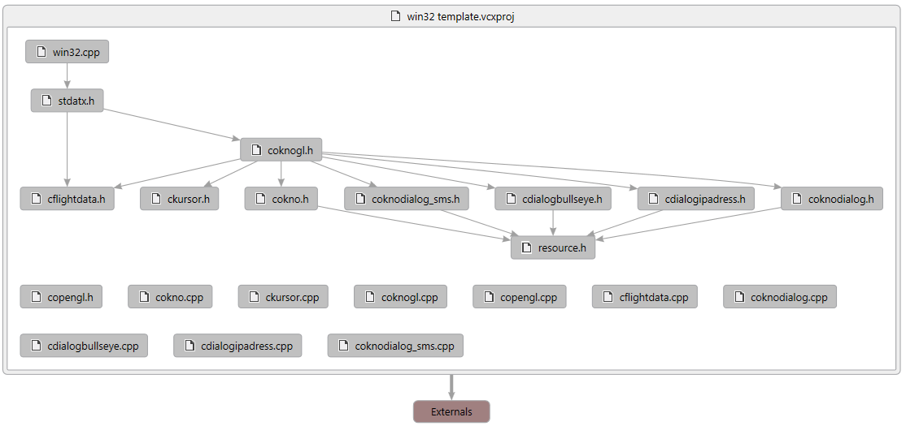

Rysunek 4.3 Pliki nagłówkowe aplikacji renderującej

Funkcja WinMain służy jako miejsce do rozpoczęcia drugiego wątku sieciowego, definiowania przez użytkownika geometrii i macierzy przekształceń, wywołania odpowiednich metod do zainicjalizowania instancji klas CoknoGL oraz przetwarzania wiadomości aplikacji w głównej pętli programu. Funkcja główna w zależności od stanu obiektu CoknoGL kieruje program do właściwych fragmentów kodu odpowiedzialnych za kreowanie sceny.

Algorytm aplikacji przedstawiony jest na rysunku 4.4

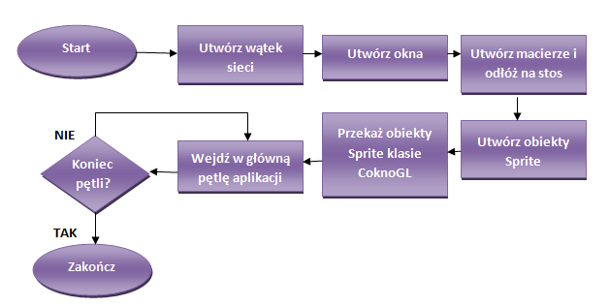

Rys 4.4 Algorytm Aplikacji renderującej

Tworzenie wątku odbywa się poprzez wywołanie funkcji CreateThread należącej do WinAPI systemu Windows. Po tej instrukcji aplikacja tworzy dynamicznie dwie instancje klasy CoknoGL reprezentujące dwa okna i zapisuje wskaźniki do tych klas w zmiennych okno1 oraz okno2. Kolejne funkcje WinAPI – GetWindowRect oraz SetWindowPos mają za zadanie wypozycjonować na ekranie drugie okno, tak aby nie pokrywało pierwszego. Czynności te przedstawione zostały na listingu 4.2.

hUchwytWatku = CreateThread(

NULL,

0,

WatekSieci,

&flightdata,

0,

&ThreadID

);

okno1 = new CoknoGL(MFD_MAIN);

okno1->UtworzOkno();

okno2 = new CoknoGL(MFD_BLANK);

okno2->UtworzOkno();

RECT rect;

ZeroMemory(&rect, sizeof(rect));

GetWindowRect(okno2->hUchwytOkna, &rect);

SetWindowPos(okno2->hUchwytOkna, NULL, 585, 0, rect.right-rect.left, rect.bottom-rect.top, 0);

Listing 4.2 Tworzenie wątku sieciowego, obiektów okien oraz wypozycjonowanie

Tworzenie i dodawanie obiektów Sprite reprezentujących obiekt 2D w oknie odbywa się poprzez utworzenie instancji klasy Sprite i przekazaniu do jej konstruktora porządanych właściwości obiektu (położenie X i Y, współrzędne tekstur U i V oraz szerokość i wysokość). Następnie obiekt klasy Sprite przekazywany jest do klasy CoknoGL poprzez wywołanie jej metody DodajSprite. Opis konstruktora parametrycznego klasy Sprite oraz metody DodajSprite klasy CoknoGL dodano do dokumentacji technicznej załączonej do niniejszej pracy.

Kolejnym etapem w działaniu aplikacji jest rozpoczęcie głównej pętli programu w której pobierane są wiadomości z kolejki wiadomości aplikacji, wybierane sceny renderowania oraz obliczenia aktualnych parametrów. Pętlę aplikacji oraz klasę CoknoGL omówiono w kolejnym podrozdziale.

Gdy w kolejce wiadomości pojawi się wiadmość WM_QUIT główna pętla programu jest przerywana i aplikacja kończy swoje działanie. Przed zwróceniem wartości do systemu wywoływane są metody obiektów okno1 oraz okno2 usuwające wszystkie składniki wykorzystywane przez aplikację i zwalniające zasoby pamięci. Po tych czynnościach zwraca wartość do systemu i kończy swoje wszystkie wątki w tym wątek sieciowy utworzony na początku funkcji WinMain.

### 4.3.2. Główna pętla aplikacji i klasa okna

Główna pętla programu pełni funkcję zapewniającą jego ciągłą pracę. W pętli wywoływane są funkcje systemowe jak PeekMessage oraz DispatchMessage, które pobierają wszystkie wiadomości jakie system umieści w kolejce wiadomości aplikacji i wysyłają je do procedury przetwarzającej klasy odpowiedniego okna. Procedura ta jest rejestrowana w systemie wraz z zarejestrowaniem klasy okna. W przypadku aplikacji symulatora procedura ta jest w istocie metodą klasy CoknoGL – jest wywoływana za każdym razem gdy pojawi się jakakolwiek wiadomość okna aplikacji. Pętla wykonuje się w sposób nieprzerwany – jedynym warunkiem jej opuszczenia jest umieszczenie w kolejce wiadomości wartości WM_QUIT.

Dodatkowymi elementemi wykonywanymi w trakcie trwania głównej pętli programu są dodatkowe obliczenia takich wartości jak położenie wskaźnika kursora ekranu z radarem, przeliczenie jednostek odległościowo – kątowych na jednostki okna systemowego, wyliczenie zmiennych animacji przejść, ustanowienie napisu na belce tytułowej okna, sprawdzenie stanu zmiennych użytkownika, a przede wszystkim wywołanie procedury WybierzScene która służy do wybrania na podstawie wewnętrznego stanu obiektu okna odpowiedniej sceny (zakładki, submenu).

Fragment procedury wyboru renderowania sceny przedstawia listing 4.2

void WybierzScene()

{

switch (okno1->stan)

{

case MFD_MAIN:

RysujMain(okno1);

break;

case MFD_BLANK:

RysujBlank(okno1);

break;

case MFD_HAD:

RysujHad(okno1);

break;

case MFD_RESET:

RysujReset(okno1);

break;

case MFD_SMS:

RysujSms(okno1);

break;

case MFD_HSD:

RysujHsd(okno1);

break;

case MFD_HSD_CEN:

RysujHsdCen(okno1);

break;

case MFD_HSD_CPL:

RysujHsdCpl(okno1);

break;

// …

Listing 4.2 Fragment procedury wyboru sceny

Jak pokazano na listingu stan wewnętrzny obiektu reprezentowany jest przez typ wyliczeniowy E_STAN o wartościach MFD_XX gdzie XX oznacza aktualną zakładkę wybraną przez użytkownika. Procedura WybierzScene na podstawie tego stanu wywołuje metodę rysującą i przekazuje do niej jako jedyny parametr wskaźnik do klasy okna. Takich procedur jest niemal tyle samo ile możliwych wartości typu wyliczeniowego (niektóre jednak powtarzają się i z uwagi na oszczędność kodu nie powielano funkcji lecz wywoływano im odpowiadające). Funkcje odpowiedzialne za kompozycję sceny są różne w zależności od typu stanu jaki muszą wyrenderować. Posiadają jednak wspólny schemat wykonywania podstawowych czynności. Czynnościami tymi są:

* Wyczyszczenie zapisu z bufora obrazu (pozbycie się poprzedniej klatki)
* Ustanowienie jednej lub wielu w zależności od potrzeby macierzy przekształceń
* Wywołanie metody klasy okna renderującej wskazany indeksem obiekt (obiekty) Sprite oraz teksturę, wraz z ewentualnym przekształceniem geometrii
* Wyrenderowanie kanałów alfa, beta oraz gamma ( będącymi stanem tzw. „ szybkich zakładek” które użytkownik może programować i błyskawicznie przełączać się pomiędzy nimi
* Wyrenderowanie animacji przejścia jeśli ustawiono pole Animacja klasy CoknoGL
* Wyrenderowanie ramki stanowiącej interfejs GUI z użytkownikiem

Przykładową funkcję układającą scenę dla zakładki MFD_DTE (Data Terminal Equipement ) przedstawia poniższy listing.

void RysujDte(CoknoGL* obiekt)

{

static float Animacja = 80.1f;

if (obiekt->DteLoad)

{

Animacja -= 0.5f;

}

obiekt->OproznijBufor();

obiekt->RenderujKlatke(6, 7);

glm::mat4 mat1 = glm::translate(stosmacierzy[3], glm::vec3(80, 400, 0.0f));

if ((Animacja < 80.0f) & (Animacja > 70.0f)) obiekt->RenderujPojedynczyObiekt(186, 186, mat1);

if ((Animacja < 70.0f) & (Animacja > 60.0f)) obiekt->RenderujPojedynczyObiekt(187, 186, mat1);

if ((Animacja < 60.0f) & (Animacja > 50.0f)) obiekt->RenderujPojedynczyObiekt(188, 186, mat1);

if ((Animacja < 50.0f) & (Animacja > 40.0f)) obiekt->RenderujPojedynczyObiekt(189, 186, mat1);

if ((Animacja < 40.0f) & (Animacja > 30.0f)) obiekt->RenderujPojedynczyObiekt(190, 186, mat1);

if ((Animacja < 30.0f) & (Animacja > 20.0f)) obiekt->RenderujPojedynczyObiekt(191, 186, mat1);

if ((Animacja < 20.0f) & (Animacja > 10.0f)) obiekt->RenderujPojedynczyObiekt(192, 186, mat1);

if ((Animacja < 10.0f) & (Animacja > 0.0f)) obiekt->RenderujPojedynczyObiekt(193, 186, mat1);

if (Animacja < 0.0f)

{

obiekt->RenderujPojedynczyObiekt(186, 186, mat1);

obiekt->RenderujPojedynczyObiekt(187, 186, mat1);

obiekt->RenderujPojedynczyObiekt(188, 186, mat1);

obiekt->RenderujPojedynczyObiekt(189, 186, mat1);

obiekt->RenderujPojedynczyObiekt(190, 186, mat1);

obiekt->RenderujPojedynczyObiekt(191, 186, mat1);

obiekt->RenderujPojedynczyObiekt(192, 186, mat1);

obiekt->RenderujPojedynczyObiekt(193, 186, mat1);

}

float AnimacjaPrzejscia = 0.0f;

obiekt->WlaczMieszanie(TRUE);

if (obiekt->hUchwytOkna == okno1->hUchwytOkna)

AnimacjaPrzejscia = AnimacjaPrzejsciaOkno1;

else AnimacjaPrzejscia = AnimacjaPrzejsciaOkno2;

if (AnimacjaPrzejscia != 1.0) obiekt->RenderujAnimacje(3, stosmacierzy[3], glm::vec3(1, 0, 0), AnimacjaPrzejscia);

obiekt->RenderujRamke(0);

RysujKanaly(obiekt);

obiekt->WlaczMieszanie(FALSE);

obiekt->ZamienBufor();

if (Animacja <= -5.0f)

{

Animacja = 80.1f;

obiekt->DteLoad = FALSE;

}

}

Listing 4.3 Funkcja układająca scenę zakładki DTE

Na początku funkcji zadeklarowano zmienną statyczną „Animacja” reprezentującą animację renderowaną podczas ładowania danych przez DTE. Gdy w klasie okna ustawiony jest znacznik DteLoad wartość zmiennej Animacja zmienia się za każdym razem wywołania funkcji RysujDte. W ten sposób możliwe jest sekwencyjne renderowanie wybranych obiektów na scenie i sprawienie wrażenia ich sekwencyjnego pojawiania się i znikania. Gdy wartość zmiennej Animacja osiągnie wartość mniejszą niż -5.0f, wartość ta jest ustawiana na swój stan początkowy, a znacznik animacji w klasie okno zerowany. Metoda obiektu okna RenderujKlatke(6,7) renderuje jeden obiekt Sprite o indeksie 6 oraz odpowiadającą mu teksturę. Za pomocą biblioteki glm możliwe jest utworzenie macierzy przekształceń (przesunięcie, obrót lub skalowanie) i przekazanie jej w funkcji RenderujPojedynczyObiekt. Funkcja ta jako parametry przyjmuje numer obiektu Sprite, numer tekstury oraz macierz przekstałcenia. W ten sposób tworząc odpowiednie macierze i przemieszczając obiekty na scenie modeluje się wygląd sceny. Funkcja RenderujKanaly działa podobnie jak funkcje rysujące sceny jednak odpowiada ona za wyrenderowanie kanałów szybkich zakładek. Funkcja RenderujRamke jest unikatowa, służy do wyrenderowania ramki stanowiącej interfejs GUI – ważnym elementem jej towarzyszącym jest włączenie mieszania kolorów poprzez metodę klasy okna i pozbycie się wnętrza ramki. Na sam koniec wywoływana jest metoda ZmienBufor klasy Okno pozwalająca zamienić bufor obrazu tylny z buforem przednim (domyślnie biblioteka OpenGL w dwubuforowym kontekście urządzenia renderuje obraz do bufora tylnego). Ostateczny wygląd sceny DTE przedstawia Rysunek 4.5.

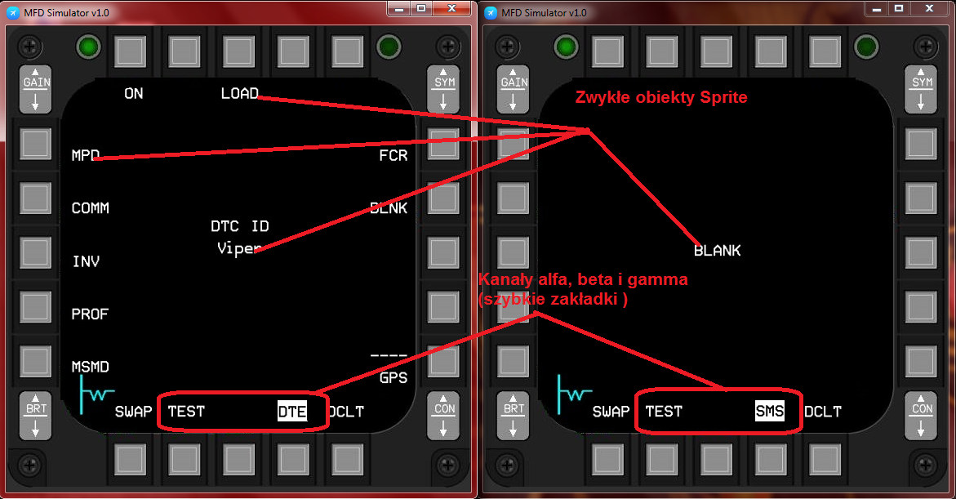

Rys 4.5 Dwa okna aplikacji wraz z obiektami Sprite, kanałami alfa, beta i gamma oraz ramką

Klasa okna jest największą klasą w aplikacji i pełni w niej najważniejszą rolę. Dziedziczy ona po klasie Cokno dodając dodatkowe funkcjonalności związane z biblioteką graficzną OpenGL. Zawiera w sobie bardzo dużo pól i metod odpowiedzialnych za operacje renderowania, zarządzanie geometrią, przetwarzanie procedury obsługi wiadomości Jej działanie polega na udostępnianiu użytkownikowi niewielkiego interfejsu dzięki któremu wywołując odpowiednią metodę może obsługiwać podstawowe operacje w oknie bez wydawania niskopoziomowych poleceń bibliotek.

Z punktu widzenia użytkownika klasa ta działa jak maszyna stanu. Gdy zaistnieje określona sytuacja np. Użytkownik wybierze przyciskiem myszy inną zakładkę klasa najpierw przetworzy wiadomość myszy i w zależności od kontekstu w jakim została wygenerowana ustawi swój wewnętrzny stan na pożądany przez użytkownika. Aplikacja w głównej pętli programu sprawdza ustawiony stan i reaguje tak jak zostało to wyjaśnione w poprzedniej części tego podrozdziału. W istocie stan aplikacji jest zbiorem zmienny (pól klasy) które są ustawiane na odpowiednie wartości.

Pola klasy okna reprezentujące stan wewnętrzny podzielono na ogólne – wykorzystywane zawsze w pętli programu oraz dodatkowe oznaczające stan konkretnej części aplikacji (np. Wyświetlanie menu w zakładce HSD lub tryb pracy radaru). Opis wszystkich zmiennych pól klasy CoknoGL zamieszczono w dokumentacji.

Pierwszą metodą wywoływaną po konstruktorze klasy i metodzie utworzenia okna jest metoda inicjalizacji sterownika OpenGL oraz przystosowanie okna do renderowania w jego obszarze.:

void CoknoGL::ZainicjalizujGL()

{

//

}

Działanie tej metody składa się z kilku etapów. Pierwszym z nich jest znalezienie odpowiedniego deskryptora pikseli dla danego systemu. Gdy system udostępnia odpowiedni deskryptor, aplikacja ustawia go jako domyślny dla okna i inicjalizuje bibliotekę glew (udostępniającą predefiniowane wskaźniki na rozszerzenia sterownika OpenGL).

Kolejną czynnością wykonywaną przez program jest utworzenie buforów na karcie graficznej w celu przechowywania danych geometrii obiektów Sprite, współrzędnych tekstur oraz samych obiektów tekstur. Aplikacja robi to poprzez wywołania funkcji glGenBuffer oraz glBindBuffer. Tekstury wczytywane są z dysku do pamięci operacyjnej przy pomocy biblioteki SOIL. Program wczytuje do pamięci także tzw. Shadery czyli programy wykonywane na karcie graficznej do przetwarzania potokowego geometrii.

Gdy biblioteka OpenGL została zaincjalizowana dla danego okna aplikacja zwalnia kontekst renderowania za pomocą funkcji wglMakeCurrent.

Wszystkie zwrócone przez bibliotekę identyfikatory przechowywane są w polach klasy CoknoGL. Jakiekolwiek operacje związane z biblioteką OpenGL wymagają najpierw ustawienia kontekstu renderowania za pomocą funkcji wglMakeCurrent i następnie zwolnienia go. Pola klasy związane z identyfikatorami i biblioteką są unikalne dla każdego okna, zaś pola związane ze stanem wewnętrznym aplikacji (np. Aktualnym trybem radaru itp.) są polami statycznymi niezależnymi od instancji klasy.

Kolejnym elementem klasy okna jest procedura obsługi wiadomości wysyłanych przez system. Wiadmości wysyłane są poprzez funkcje DispatchMessage znajdujące się w pętli głównej programu. Nagłówek procedury obsługi wiadomości wygląda następująco

LRESULT CALLBACK CoknoGL::ProcOkna(HWND hwnd, UINT umsg, WPARAM wparam, LPARAM lparam)

{

//

}

Parametr hwnd to uchwyt do okna do którego wysyłana jest wiadomość, umsg to kod wiadomości, a wparam i lparam określają dodatkowe parametry opisujące wiadomość. Obsługa wiadomości polega na zaimplementowaniu instrukcji switch, która w zależności od przechwyconej wiadomości modyfikuje stan wewnętrzny klasy. W procedurze obsługi wiadomości generowane są także okna dialogowe jako odpowiedź na wybraną przez użytkownika opcję z menu kontekstowego.

Klasa zawiera także kilka funkcji renderujących geometrię (obiekty Sprite) w zależności od potrzeb. Ich nagłówki przedstawiono poniżej:

void RenderujKlatke(GLint nStartindex, GLint nEndindex);

void RenderujRamke(int i);

void RenderujAnimacje(int nIndexObiektu, glm::mat4 macierzmvp, glm::vec3 color, float przezroczystosc);

void RenderujPojedynczyObiekt(int nIndexObiektu, int nIndexTextury);

void RenderujPojedynczyObiekt(int nIndexObiektu, int nIndexTextury, glm::mat4 macierztr);

void WypelnijBuffor();

void RenderujLinie(glm::mat4 macierz, glm::vec3 color, int start, int end,

glm::vec3 skala);

void RenderujLinie(glm::mat4 macierz, glm::vec3 color, int start, int end,

glm::vec3 skala, float fGrubosc);

void WypelnijOkregiem(float fPromien);

Listing 4.4 Funkcje renderujące klasy CoknoGL

Funkcje te przyjmują podobne parametry jednak ich przeznaczenie jest odmienne. Funkcja RenderujKlatke renderuje pojedyńczy obiekt Sprite lub kilka kolejnych w zakresie od nStartindex do nEndindex. Obiekty renderowane są wraz z odpowiadającymi im indeksami tekstur ( obiekt nr 3 – tekstura nr 3 itd. ). RenderujAnimacje przeznaczona jest do wyrenderowania animacji płynnych przejść pomiędzy zmieniającymi się zakładkami. Wykorzystuje ona odmienne Shadery w odróżnieniu od pozostalych funkcji. Jako parametry przyjmuje indeks obiektu Sprite, macierz transformacji, kolor obiektu oraz jego przezroczystość. Funkcja RenderujPojedynczyObiekt rysuje pojedyńczy Sprite o numerze nIndexObiektu oraz o teksturze nIndexTekstury. Dzięki przeciążeniu funkcji możliwe jest także przekazanie do funkcji jako parametru macierzy transformacji. Funkcje RenderujLinie pełnią podobą rolę jednak w odróżnieniu od poprzednich funkcji nie renderują trójkątów lecz obiekty linii GL_LINES. Funkcja WypelnijOkregiem wypełnia bufor klasy CoknoGL współrzędnymi okręgu o podanym przez użytkownika promieniu fPromien. Funkcja WypelnijBufor przesyła aktualne dane jakie znajdują się w buforze klasy okna do sterownika OpenGL.

Metodą odpowiedzialną za logikę aplikacji jest metoda ZmienStan.

void CoknoGL::ZmienStan(E_KEY klawisz)

{

//

}

Listing 4.5 Metoda klasy CoknoGL ZmienStan

Metoda ta jest wywoływana za każdym razem gdy użytkownik naciśnie przyciskiem myszy w obszarze okna. Wówczas w procedurze przetwarzającej wiadomości inny obiekt o nazwie Ckursor oblicza w którym miejscu nastąpiło kliknięcie i jeśli nastąpiło to w obrębie przycisku na ramce, obiekt zwraca stan w jakim powinna znaleźć się aplikacja i przekazuje go do metody ZmienStan. W metodzie ZmienStan w zależności od tego w jakim stanie poprzednio znajdował się obiekt, jaki jest stan kanałów itp. ustawiany jest stan wewnętrzny klasy. W ten sposób w nowym cyklu głównej pętli programu aplikacja pobiera aktualny stan w jakim powinien znajdować się wskaźnik i na tej podstawie komponuje scene jak przedstawiono to poprzednio.

Obok wymienionych powyżej metod klasa okna zawiera dodatkowe pomocnicze, krótkie metody inline jak np. zmiana buforów obrazu, włączenie i wyłączenie funkcji mieszania itp. Z uwagi na to, że klasa wykorzystuje mechanizmy dziedziczenia zawiera destruktor oznaczony słowem kluczowym virtual.

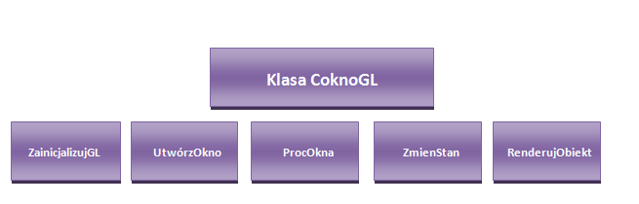

Rys 4.6. Podstawowe kluczowe komponenty (metody) klasy CoknoGL

### 4.3.3. Zarządzanie teksturami i geometrią

Ważnym elementem w aplikacji renderującej jest sprawne dodawanie geometrii do buforów na karcie graficznej, tworzenie macierzy przekształceń oraz zarządzanie teksturami. Jak wspomniano w poprzedniej części podrozdziału obiekty na scenie reprezentuje klasa Sprite do której wraz z tworzeniem obiektu przekazywane są dane współrzędnych wierzchołków i tekstur. Konstruktor obiektu Sprite ma nagłówek przedstawiony na listingu poniżej:

class Sprite

{

public:

Sprite();

Sprite(GLfloat x, GLfloat y, GLfloat u, GLfloat v, GLfloat szerokosc, GLfloat wysokosc);

std::vector<GLfloat> wierzcholki;

std::vector<GLfloat> wspolrzedneuv;

};

Listing 4.6 Klasa Sprite

Klasa ta w całości oblicza wymagane przez bibliotekę współrzędne na podstawie parametrów przekazanych przez użytkownika i zapisuje je w swoich polach. Po przekazaniu obiektu Sprite do klasy okna (CoknoGL), obiekty te dodawane są do buforów na karcie graficznej, a identyfikatory do poszczególnych obiektów zapisywane w tablicy w klasie CoknoGL. Tablica ta może pomieścić do 250 identyfikatorów do obiektów.

Przekształcenia geometrii polegają na wygenerowaniu odpowiedniej macierzy oraz przekazaniu tej macierzy do programu cieniującego, który mnoży każdy wierzchołek przez macierz przekształcenia, otrzymując w wyniku nowe współrzędne wierzchołka. Wierzchołki w języku C++ mogą być reprezentowane przez jednowymiarowy wektor do którego zapisywane są kolejno współrzędne X, Y, Z oraz ewentualna wspólrzędna W skalująca trzy poprzednie. Generowaniem macierzy przekształceń zajmuje się biblioteka GLM. W tym celu udostępnia ona funkcje generujące macierz, macierze translacji (przesunięcia), obrotu czy skalowania. Duże znaczenie ma kolejność wykonywanych przekształceń gdyż różna kolejność da w wyniku inny wygląd sceny. Poniższy listing przedstawia funkcje biblioteki GLM które wykorzystano w aplikacji.

glm::mat4 macierz1 = glm::mat4(1.0f); macierz1 = glm::translate(macierz1, glm::vec3(-30.0f, 0.0f, 0.0f));

macierz1 = glm::rotate(macierz1, 45.0f, glm::vec3(0.0f, 0.0f, 1.0f));

Listing 4.7 Zarządzanie macierzami w funkcjach GLM

Ostatnią czynnością wykonywaną w przekształceniach geometrii jest przesłanie macierzy do programu Shadera. W tym celu w odpowiedniej funkcji renderującej (np. RenderujPojedynczyObiekt ) jako parametr przekazywana jest macierz. Macierz jest stała w całej serii wierzchołków więc aplikacja przekazują ją w postaci zmiennej uniform (Wykorzystane programu cieniujące omówione są w dalszej części podroździału).

Dane teksturowe poddano procesowi obróbki w programie graficznym Gimp 2. Po dopasowaniu wymiarów i zapisaniu danych z odpowiednim rozszerzeniem aplikacja wczytuje dane podczas wywołania metody ZainicjujGL. Tekstury umieszczono w oddzielnym katalogu dla zachowania przejrzystości segregacji komponentów programu. Do wczytywania danych tekstur zastosowano bibliotekę SOIL, która obsługuje różne rozszerzenia plików graficznych (w tym .jpg i .bmp). Nazwy plików wraz ze ścieżkami przekazywane są poprzez funkcję DodajSprite. Klasa okna wewnętrznie tworzy bufor nazw tekstur z którego w pętli biblioteka SOIL ładuje dane prosto do pamięci karty graficznej. Klasa CoknoGL posiada także bufory identyfikatór które zwracane są przez bibliotekę (w tym identyfikatorów zwracanych przez funkcje ładujące tekstury). W momencie wywołania funkcji renderującej i przekazaniu do niej odpowiedniego parametru biblioteka szuka obiektu Sprite po identyfikatorze z tablicy identyfikatorów i odpowiedniej tekstury z tablicy identyfikatorów tekstur. W efekcie możliwe jest renderowanie obiektu Sprite z różnymi danymi tekstur.

Biblioteka OpenGL obsługuje tekstury wielopoziomowe jednak w aplikacji nie zastosowano tej metody generowania obrazu z uwagi na większą komplikację kodu źródłowego. W większości tekstur zastosowano równanie mieszania (GL_BLEND), które usuw czarne piksele z tekstury dając efekt całkowitej przezroczystości czarnych powierzchni.

glEnable(GL_BLEND);

glBlendFunc(GL_ONE, GL_ONE_MINUS_SRC_ALPHA);

glDisable(GL_BLEND);

Listing 4.8 Równanie mieszania w bibliotece OpenGL

Efekt ten uzyskano implementując w programie Shadera fragmentów równanie dodające do czarnych pikseli ( RGB(0,0,0)) zerowy kanał alfa ( RGB(0,0,0,0)). Równanie mieszania wykorzystano w animacji płynnego przejścia pomiędzy zakładkami. Najpierw wyrenderowano scenę i jej elementy (bez ramki), następnie czarny obiekt ze zmienną przekazywaną do Shadera, a na końcu ramkę. Zmieniająca się w czasie wartość zmniennej sprawiała, że obiekt stawał się wraz z upływającym czasem przezroczysty odsłaniając stopniowo scenę (ramka pozostała całkowicie nieprzezroczyta). Dzięki temu użytkownik ma wrażenie płynnego pojawienia się elementów przełączanej zakładki.

### 4.3.4. Obsługa sterowania użytkownika

Użytkownik generuje sygnały determinujące wygląd calej sceny. Głównym ich źródłem jest mysz za pomocą której wybiera on poszczególne zakładki i opcje z menu kontekstowego. Z tego też względu źródła sygnałów sterujących które zastosowano w aplikacji podzielono na:

* Sterowanie zakładkami poprzez lewy przycisk myszy
* Sterowanie menu kontekstowym poprzez prawy i lewy przycisk myszy
* Sterowanie wskaźnikiem kursora radaru, wyborem SOI wskaźnika MFD oraz wyborem i zwolnieniem celu śledzenia radaru poprzez klawiaturę

Użytkownik po umieszczeniu kursora nad jednym z przycisków ramki może zaobserwować zmianę kursora myszy sugerującą możliwość wyboru. Po naciśnięciu LPM klasa okna zmienia swój stan wewnętrzny na wybrany przez użytkownika i dzięki temu możliwy jest wybór funkcji komponowania sceny z poziomu pętli głównej programu.

Wiadomościami wstawianymi do kolejki wiadomości aplikacji po zdarzeniu naciśnięcia przycisku myszy lub przemieszczania wskaźnika nad oknem to WM_LBUTTONDOWN, WM_LBUTTONUP, WM_RBUTTONDOWN oraz WM_MOVE . Poniższy listing przedstawia metodę obsługi wyżej wymienionych wiadomości.

case WM_LBUTTONUP:

wglMakeCurrent(hUchwytKontekstu, hUchwytRendera);

SetCursor(cursor);

klawisz = kursor.IsCursorOnKey(lparam);

ZmienStan(klawisz);

SetFocus(hwnd);

wglMakeCurrent(NULL, NULL);

break;

case WM_LBUTTONDOWN:

SetCursor(cursor);

break;

case WM_RBUTTONDOWN:

GetWindowRect(hwnd, &rect);

TrackPopupMenu(

hUchwytSubMenu,

TPM_LEFTALIGN | TPM_TOPALIGN,

rect.left +LOWORD(lparam),

rect.top +HIWORD(lparam),

0,

hUchwytOkna,

0);

break;

case WM_MOUSEMOVE:

klawisz = kursor.IsCursorOnKey(lparam);

kursor.ChangeCursor(klawisz);

cursor = GetCursor();

break;

Listing 4.9 Obsługa wiadomości pochodzących od mysz

Funkcja klasy Ckursor::IsCursorOnKey sprawdza czy wskaźnik myszy znajduje się nad którymś z przycisków ramki. Jeśli użytkownik tylko przemieszcza wskaźnik kursora myszy w wiadomości WM_MOSEMOVE zmieniana jest na ten czas ikona kursora. Jeśli użytkownik wybierze LPM wywoływana jest funkcja ZmienStan z parametrem nowego stanu wewnętrznego okna. W przypadku naciśnięcia RPM (kod obsługi tej wiadomości znajduje się w załączniku) użytkownik uruchamia menu kontekstowe. Gdy podejmie jakąś czynność w jego obrębie (np. wciśnie przycisk myszy) do okna rodzica wysyłana jest wiadomość WM_COMMAND. Na rysunku 4.5 pokazano sytuację w której użytkownik uruchomił menu kontekstowe i ustawił wskaźnik kursora myszy nad jedną z jego opcji. Jeśli w tym momencie naciśnąłby LPM do kolejki wiadomości wstawiona by została wiadomość WM_COMMAND z identyfikatorem odpowiedniego podmenu z menu kontekstowego i możliwe stało by się obsłużenie tego zdarzenia (np. wyświetlenie okna dialogowego).

Kolejnym rodzajem sygnałów zaimplementowanych w aplikacji jest klawiatura. Za jej pomocą użytkownik może przemieszczać kursor radaru, przełączać tryb SOI wybranego MFD (Sensor of Interest) oraz zaznaczać i odznaczać śledzony cel radaru. Obslugę klawiatury zastosowano w sposób zbliżony do obsługi myszy. W tym przypadku system również wstawia do kolejki wiadomości wiadomość WM_KEYDOWN oraz WM_KEYUP, które zostały obsłużone w procedurze ProcOkna. Klasa CoknoGL posiada odpowiednie znaczniki, np. gdy użytkownik naciśnie klawisz strzałki ustawiany jest znacznik przesunięcia kursora. Wówczas w każdym cyklu pętli programu do zmiennej reprezentującej położenie kursora dodawana jest lub odejmowana wartość. Gdy użytkownik zwolni klawisz znacznik ustawiany jest na początkową wartość i zmienna kursora nie jest dalej modyfikowana. W tabeli 4.2 zestawiono sygnały wejścia pochodzące od użytkownika i ich przeznaczenie.

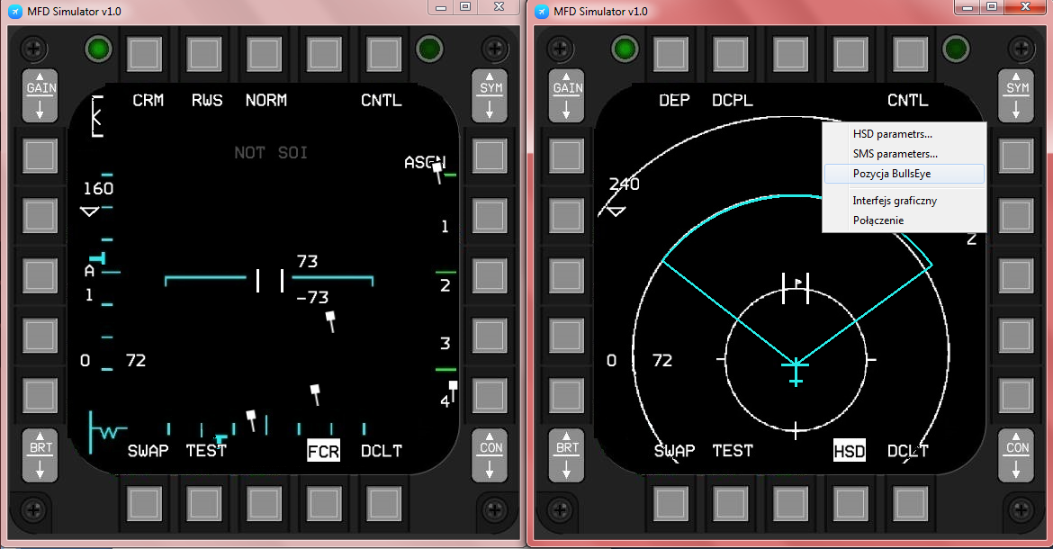

Rys 4.7. Menu kontekstowe, ramka z przyciskami wyboru oraz radar z kursorem

|  |  |  |
| --- | --- | --- |
| Sygnał sterujący | Wiadomość obsługiwana w procedurze okna | Przeznaczenie sygnału sterującego |
| Naciśnięcie lub zwolnienie lewego lub prawego przycisku myszy (LPM) | WM_LBUTTONDOWN  WM_LBUTTONUP  WM_RBUTTONDOWN  WM_RBUTTONUP | Wybór zakładki (menu) MFD  Włączenie menu kontekstowego  Wybór opcji z menu kontekstowego  Wyłączenie menu konktekstowego |
| Ruch myszy | WM_MOUSEMOVE | Obliczenie położenia kursora  Zmiana kursora (jeśli nad przyciskiem) |
| Klawisz  Spacji | WM_KEYDOWN / WM_KEYUP  Identyfikator : VK_SPACE | Wybór SOI wskaźnika MFD |
| Klawisze strzałki | WM_KEYDOWN / WM_KEYUP  Identyfikatory: VK_LEFT, VK_RIGHT, VK_UP, VK_DOWN | Ruch kursora radaru |
| Klawisz F1 | WM_KEYDOWN / WM_KEYUP  Identyfikator: VK_F1 | Wybór obiektu śledzenia radaru |
| Klawisz F2 | WM_KEYDOWN / WM_KEYUP  Identyfikator: VK_F2 | Odrzucenie obiektu śledzenia radaru |

Tabela 4.2 Sygnały pochodzące od użytkownika

4.3.5 Klasa parametrów lotu i wątek transmisji sieciowej

Klasa odpowiedzialna za przechowywanie i manipulowanie danymi z których korzysta aplikacja to klasa Cflightdata. Jako jedyna jej instancja zadeklarowano obiekt w zmiennej globalnej, dzięki czemu dostęp do aktualnych parametrów umożliwiono w obrębie całego pliku main.cpp. Egzemplarz tej klasy przekazywany jest również do klasy CoknoGL. Część parametrów możliwa jest do zdefiniowania w obrębie samej aplikacji MFD. Użytkownik poprzez wybór z menu kontekstowego opcji HSD parameters może zdefiniować podstawowe parametry nawigacyjne takie jak punkty trasy, predefiniowane zagrożenia i ich zasięg lub dodatkowe linie pomocnicze wyświetlane na panelu HSD. W ramach menu kontekstowego SMS parameters użytkownik może określić jaki typ uzbrojenia jest podwieszony do belek samolotu. Wówczas aplikacja na bierząco pokazuje stan uzbrojenia w zakładce SMS.

Drugim rodzajem parametrów są parametry przesyłane przez sieć do których dostep aplikacja uzyskuje po nawiązaniu połączenia z aplikacją serwera. Po uzyskaniu bufora Aplikacja renderująca wypełnia swoje pola klasy Cflightdata nowymi danymi. Klasa stanowi połączenie pomiędzy dwoma wątkami poprzez które wymieniane są dane. Nagłówek klasy Cflightdata zobrazowany został na listingu 4.10.

class Cflightdata

{

public:

Cflightdata();

Cflightdata(char* ipadress);

virtual ~Cflightdata();

std::string adres;

std::string port;

WSADATA wsadata;

SOCKET ConnectSocket;

struct addrinfo *result, *ptr, hints;

std::string bufor;

char recvbuf[DEFAULT_BUFLEN];

int iResult;

int recvbuflen;

int nRadarContacts;

float fContactsPos[40];

float fContactsAngle[20];

float fContactsHigh[20];

float fContactsSpeed[20];

float fBullseye_x, fBullsEye_y;

float BullsEyeOdleglosc, BullsEyeKat;

float BullsEyeOdlegloscKur, BullsEyeKatKur;

float x, y, z, altitiude, heading, gs, pitch, roll;

float crsPos[2];

float target_speed, target_heading;

bool run;

bool target_track;

short track_num;

short MFD1_menu_z, MFD2_menu_z;

void TryConnection();

void PrzygotujBuforZwrotny();

};

Listing 4.10 Nagłówek klasy Cflightdata

Jak pokazano na listingu 4.10 większość pól i metod klasy ma dostęp publiczny. Dzięki temu możliwe jest odwołanie się do dowolnej zmiennej i metody. Ponieważ nawiązywanie połączenia odbywa się w drugim równoległym wątku aktualne dane są uzupełniane niezależnie od wątku renderującego.

Połączenie sieciowe odbywa się na zasadzie gniazd (Windows Sockets). Funkcja TryConnection wykonuje się nieprzerwanie w pętli cały czas łącząc się z aplikacją serwera i pobierąc od niej bufor danych.

Zakończenie połączenia

Odebranie bufora

Wysłanie bufora

Operacje  
udane?

Nawiązanie połączenia

Utworzenie socketu

Ustalenie adresu i portu

Ustalenie adresu i portu

START

Rys. 4.11 Mechanizm komunikacji sieciowej drugiego wątku aplikacji symulatora MFD

Funkcją realizującą właściwego adresu jest funkcja getaddrinfo. Wypełnia ona strukturę związaną z adresem. Dysponując adresem oraz numerem portu (które są aktualizowane zawsze gdy użytkownik zmieni ich wartości poprzez wybór opcji z menu kontekstowego) utworzono socket za pomocą funkcji socket oraz połączono się z nim za pomocą funkcji connect. W przypadku wykrycia nieprawidłowego działania lub zwróconych przez funkcje wartości pętla wykonuje się od nowa. Najważniejszymi funkcjami są send oraz recv. Pozwalają one na wysłanie i odbiór danych w formacie tekstowym dzięki czemu wyeliminowano niskopoziomowe operacje na pakietach. Pętla nawiązywania połączenia pobierania i wysyłania danych powtarza się w nieskończoności, a działanie wątku jest przerywane jedynie gdy swoją pracę zakończy wątek główny aplikacji.

Dużą zaletę zastosowanego rozwiązania pozyskiwania danych stanowi fakt, że użytkownik może napisać samodzielnie swój program serwera i odpowiednio przesyłając dane na wskazany adres i port zintegrować wskaźnik MFD z dowolnym źródłem generowania danych. Poniżej przedstawiono schemat ramki danych przesyłanej we wskaźniku MFD.

Zmienne parametrów oddzielone są w ramce znakiem ‘$’. Kolejność defniniowania zmiennych jest następująca:

* 1 zmienna położenie X statku powietrznego w milach morskich
* 2 zmienna położenie Y statku powietrznego w milach morskich
* 3 zmienna położenie Z statku powietrznego w milach morskich
* 4 zmienna kąt pochylenia w stopniach
* 5 zmienna kąt przechylenia w stopniach
* 6 zmienna wysokość barometryczna w stopach
* 7 zmienna kurs w stopniach
* 8 zmienna prędkość względem ziemi w węzłach
* 9 zmienna liczba kontaktów na radarze
* 10 zmienna kurs obiektu śledzonego w stopniach
* 11 zmienna prędkość obiektu śledzonego w węzłach
* 12-32 tablica kątów azymutu kontaktów na radarze (+/- 60 stopni)
* 32-52 tablica odległości kontaktów na radarze w milach morskich
* 52-72 tablica kątów kursowych względem SP w stopniach
* 72-92 tablica wysokości kontaktów w stopach
* 92-112 tablica prędkości kontaków względem SP w węzłach

Zmienne wysyłane w buforze z Aplikacji także oddzielono od siebie znakami ‘$’. Zdefiniowane są w nastepującej kolejności:

* 1 zmienna tryb ekranu MFD1
* 2 zmienna tryb ekranu MFD2
* 3 zmienna pozycja X bullseye w milach morskich
* 4 zmienna pozycja Y bullseye w milach morskich
* 5 zmienna odległość w kursora radaru od SP w milach morskich
* 6 zmienna kąt kursora radaru względem SP w stopniach (+/- 60)
* 7 zmienna logiczna tryb śledzenia radaru
* 8 zmienna numer kontaktu śledzonego przez radar

Domyślnym adresem jest localhost, a portem port 4333. Użytkownik może zmienić obydwa parametry komunikacji sieciowej z poziomu okna dialogowego po wybraniu odpowiedniego przycisku z menu kontekstowego.

### 4.3.6 Klasy okien dialogowych

W aplikacji zastosowano kilka okien dialogowych służących do komunikacji z użytkownikiem oraz pobrania od niego danych. Każde okno dialogowe posiada swoją unikatową klasę, która zarządza operacjami dostosowanymi do potrzeb w jakich utworzono okno.

Klasy okien dialogowych działają według podobnego schematu. Pierwszą czynnością jest utworzenie obiektów w zmiennych statycznych w procedurze obsługi komunikatów klasy CoknoGL. Wówczas każda zmienna statyczna (istniejąca przez cały czas działania programu w unikatowych egzemplarzu) reprezentuje okno dialogowe. Kiedy użytkownik wybierze za pomocą menu kontekstowego konkretne okno w procedurze obsługi komunikatu poprzez zmienną statyczną tworzone jest okno dialogowe, a cala aplikacja zostaje wstrzymana.

Przykładową klasą okna dialogowe jest Coknodialog. Nagłówek tej klasy przedstawiono na listingu 4.11.

enum DIALOG_STAN { DIALOG_WAYPOINTS, DIALOG_ZAGROZENIA, DIALOG_STERPOINTY};

class Coknodialog

{

public:

Coknodialog();

virtual ~Coknodialog();

INT_PTR OtworzOkno(int uParameter, HWND hParent);

static float xwaypoints[20];

static float ywaypoints[20];

static float x_zagrozenia[20];

static float y_zagrozenia[20];

static float r_zagrozenia[20];

static float x_sterpointy[20];

static float y_sterpointy[20];

static DIALOG_STAN sStan;

static int nIndex, nIndex2, nIndex3;

private:

INT_PTR hUchwytOkna;

RECT rObszar;

static INT_PTR CALLBACK DlgProc(HWND hWnd, UINT uMsg, WPARAM wParam, LPARAM lParam);

};

Listing 4.11 Nagłówek klasy Coknodialog

Klasa ta służy do wyświetlania okna dialogowego oraz pobrania od użytkownika wartości punktów nawigacyjnych, predefiniowanych zagrożen oraz dodatkowych symboli nawigacyjnych. Klasa posiada unikatową procedurę obsługi komunikatów, która jest wywoływana dla wiadomości przeznaczonych dla okna dialogowego podobnie jak w przypadku głównego okna. W procedurze można obsługiwać komunikaty dotyczące kontrolek, a także wyświtetlać kolejne okna. Same okna dialogowe dodawane są do aplikacji w formie tzw. zasobów. Określony zasób cechuje indywidualny indentyfikator za pomocą którego można wykonywać różne operacje związane z tym zasobem. Okna dialogowe i inne zasoby omówiono w dalszej części tego podrozdziału.

Zestawienie wszystkich klas okien dialogowych przedstawiono w tabeli 4.3

|  |  |
| --- | --- |
| Nazwa klasy | Funkcja w aplikacji |
| Coknodialog | Zbiera od użytkownika dane nawigacyjne, punkty trasy predefiniowane zagrożenia |
| Coknodialog_sms | Zbiera od użytkownika informacje na temat aktualnych podwieszeń na belkach |
| Cdialogbullseye | Zbiera od użytkownika informacje na temat współrzędnych położenia obiektu BullsEye |
| Cdialogipadress | Zbiera od użytkownika informacje na temat adresu IP oraz numeru portu |

Tabela 4.3 Zestawienie klas okien dialogowych oraz ich przeznaczenia

### 4.3.7 Zasoby aplikacji

W programie zdefiniowano tzw. Zasoby aplikacji czyli elementy które dołączane są do wynikowego pliku .exe. Zasobami jakie zastosowano w aplikacji są:

* Ikona aplikacji
* Okna dialogowe
* Tablica łańcuchów znakowych
* Menu kontekstowe

Ikona aplikacji dołączona została do zasobów w formie pliku .ico. Za pomocą funkcji WinAPI system operacyjny odczytuje informację o ikonie i ustanawia jej wygląd na takich elementach okna jak belka tytułowa, pasek narzędzi lub ikona na pulpicie. Ikonę aplikacji MFD simulator przedstawia rysunek 4.9.



Rys 4.12 Ikona aplikacji – zasób aplikacji MFD simulator

Inne zasoby jakie dodano do aplikacji to okna dialogowe. Odpowiadają za graficzny interfejs GUI pomiędzy aplikacją, a użytkownikiem. Ich działanie nadzorowane jest z poziomu klas okien dialogowych opisanych wcześniej. Wygląd okien dialogowych przedstawiony został na rysunkach poniżej.

// WSTAWIC RYSUNNKI OKIEN

Tablicę łańcuchów znakowych dodano do zasobów aplikacji w celu szybszego przetwarzania nazw uzbrojenia podwieszanego na belkach. Nazwy pocisków i środków rażenia zostały zdefiniowane w jednym miejscu jako zasób aplikacji, a odwoływanie się do nich poprzez indeksowanie znacznie przyspieszyło proces implementacji. Rysunek poniżej przedstawia wygląd zdefiniowanej tablicy łancuchów znakowych w programie Microsoft Visual Studio 2013.

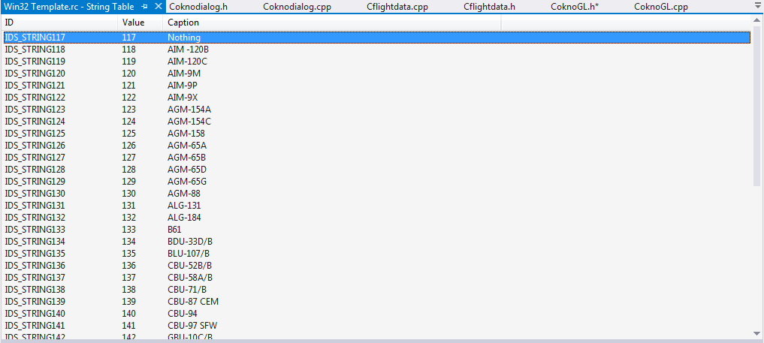

Rys. 4.13 Tablica łańcuchów znakowych – zasób aplikacji MFD simulator

Ostatnim zasobem użytym w aplikacji jest zasób menu kontekstowego. W łatwy sposób możliwe jest zdefiniowanie wyglądu menu oraz nadanie poszczególnym jego elementom identyfikatorów. Wówczas z poziomu klasy CoknoGL można za pomocą tak zdefiniowanych identyfikatorów dokonywać selektywnego wyświetlania wybranych przez użytkownika okien dialogowych. Poniżej przedstawiono wygląd zasobu menu aplikacji.

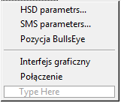

Rys 4.14 Menu kontekstowe – zasób aplikacji MFD simulator

Dzięki zastosowaniu technologi identyfikatorów manipulowanie zasobami z poziomu kodu jest niezwykle proste i pomocne dla programisty. Ponadto możliwe jest szerokie definiowanie wyglądu części zasobów jak okna dialogowe czy menu. Okupione jest to dodatkowym miejscem zajmowanym przez plik wykonywalny .exe oraz wolniejszym wczytywaniem poszczególnych zasobów jednak stosując tego typu rozwiązanie w odniesieniu do prosty elementów jak ikony, menu czy okna dialogowe można zwiększyć efektywność pracy.

### 4.3.7 Programy cieniujące

W aplikacji MFD Simulator zastosowano potokowe przetwarzanie geometrii zgodnie z założeniami nowego profilu biblioteki OpenGL. W tym celu w odróżnieniu od poprzednich wersji biblioteki należało zastosować programy do cieniowania, tzw. Shadery. Przetwarzanie geometrii polega na działaniu dwóch programów Shaderów – Shadera wierzchołków oraz Shadera fragmentów. Działają one w sposób potokowy. Program Shadera wierzchołków wywoływany jest dla każdego wierzchołka w renderowanej serii danych z bufora na karcie graficznej. Poniższy listing przedstawia kod jednego z Shaderów wierzchołków jakie zastosowano w aplikacji.

#version 140

in vec3 vertexposition;

in vec2 textureposition;

uniform mat4 mvp;

out vec2 uv;

void main()

{

gl_Position = mvp * vec4(vertexposition.xy, 0, 1);

uv = textureposition;

}

Listing 4.12 Kod Shadera wierzchołków

Program ten nie jest skomplikowany. Za pomocą zmiennych vertexposition oraz textureposition dostarczane są współrzędne wierzchołka oraz tekstury przechowywane w buforze na karcie graficznej. Zmienna uniform przesyła macierz przekształcenia przez którą mnożone są wierzchołki w celu uzyskania przetransformowanych współrzędnych. Zmienna uv przepuszczana jest dalej do Shadera fragmentów w którym jest płynnie interpolowana dla każdego teksela.

#version 140

uniform sampler2DRect texturesampler2d;

in vec2 uv;

out vec4 FragmentColor;

void main()

{

vec4 wektor = texture(texturesampler2d, uv);

if(wektor == vec4(0,0,0,1))

{

FragmentColor = vec4(wektor.xyz, 0);

}

else

{

FragmentColor = wektor;

}

}

Listing 4.13 Kod Shadera Fragmentów

Przeznaczeniem Shadera fragmentów jest przyjęcie interpolowanej zmiennej współrzędnych tekstur, próbki tekstury oraz przeliczenie wartości każdego teksela. W wyniku końcym pracy programu Shadera fragmentu w zmiennej FragmentColor przekazano nową wartość koloru teksela. Program ten sprawdza w instrukcji warunkowej wartość koloru każdego próbkowanego teksela i jeśli jest on czarny ustawia zmienną alfa na wartość 0, przez co w równaniu mieszania teksel ten jest przezroczysty.

Obok wymienionych Shaderów zastosowano dodatkowe Shadery nieznacznie różniące się wersją programu GLSL w celu poprawienia niezawodności programu dla starszych wersji sterownika OpenGL.

## 4.4 Aplikacja serwerowa

Aplikację serwera napisano w języku obiektowym C#. Jej głównym zadaniem jest pobieranie informacji o przychodzących połączeniach klienckich i po zaakceptowaniu wybranych połączeń przesyłaniu bufora danych. Dane wyciągane są z aplikacji symulatora Falcon BMS 4.32 dzięki bibliotece F4SharedMem.dll. Aplikację serwera napisano z myślą o prostocie jej działania. Nie udostępnia ona żadnego interfejsu graficznego GUI, jedynie wyświetla w podstawowym zakresie komunikaty w oknie konsoli. Poniżej przedstawiono schemat działania aplikacji serwera.

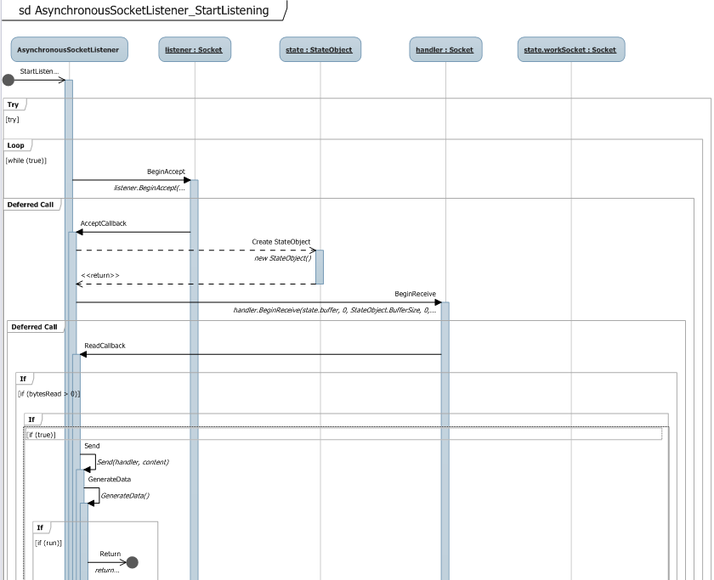

Rys 4.15 Diagram sekwencji Aplikacji serwera – cz. 1

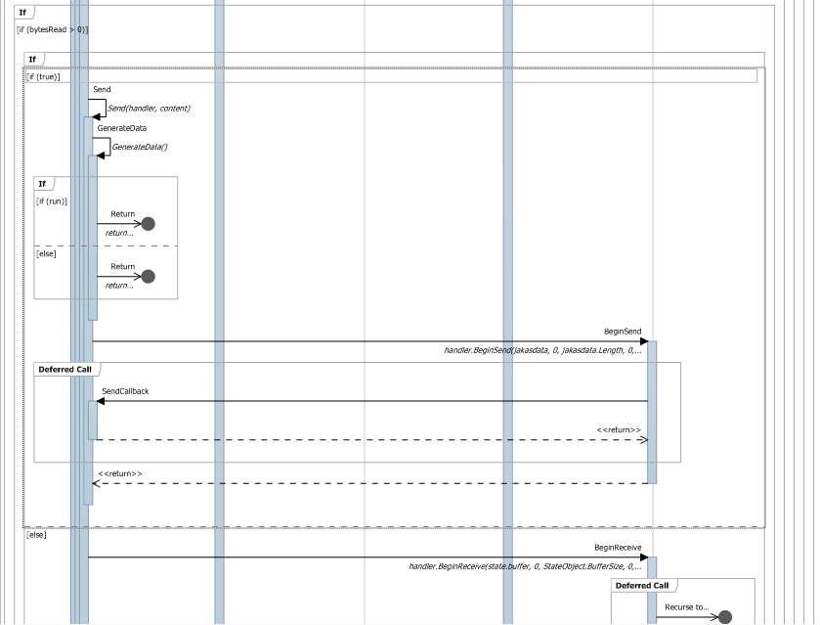

Rys 4.16 Diagram sekwencji Aplikacji serwera – cz. 2

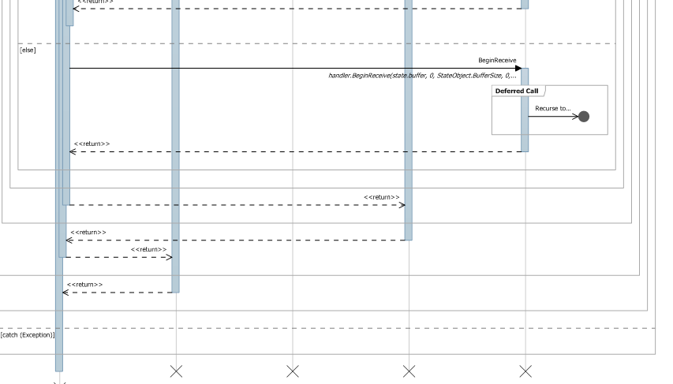

Rys 4. 17 Diagram sekwencji Aplikacji serwera – cz. 3

W programie zaimplementowano dwie klasy. Klasa StateObject odpowiada za przechowywanie informacji o aktualnym Sockecie oraz przechowywanie bufora do odbioru transmisji danych. Listing 4.16 przedstawia kod klasy StateObject.

public class StateObject

{

// Client socket.

public Socket workSocket = null;

// Size of receive buffer.

public const int BufferSize = 1024;

// Receive buffer.

public byte[] buffer = new byte[BufferSize];

// Received data string.

public StringBuilder sb = new StringBuilder();

}

Listing 4.14 klasa StateObject

Drugą z klas jest klasa AsynchronousSocketListener, która steruje logiką aplikacji. Jedną z jej metod jest funkcja StartListening, która przygotowuje Socket do transmisji oraz w zależności od tego czy występują wykryte połączenia na danym porcie zatwierdza połączenie i kieruje je do nowego wątku. Wielowątkowe segregowanie połączeń umożliwia pracę Socketu w trybie asynchronicznym. Metoda AcceptCallback akceptuje połączenie i przekazuje je dalej do metody ReadCallback, która odczytuje dane przychodzące ze strony klienta do bufora w klasie StateObject. Gdy dane zostaną odczytane metoda Send ustanawia wątek wysyłający dane z Aplikacji Falcon BMS i w tym celu wywołuje metodę SendCallback. Zanim to nastąpi wywoływana jest metoda GenerateData, która poprzez bibliotekę F4Sharedmem.dll wyciąga dane z aplikacji Falcon BMS 4.32 oraz formuje je w bufor ramki zgodny ze specyfikacją . Funkcja zwraca bufor, który jest przekazywany do funkcji Send oraz SendCallback, skąd zostaje wysłany protokołem TCP/IP pod adres klienta. Aplikacja jest bardzo prosta i nie korzysta z danych przychodzących ze strony klienta. Poniższy listing przedstawia kod metody GenerateData formułującej bufor danych i zwracającej ten bufor do funkcji wysyłających dane.

public static byte[] GenerateData()

{

F4SharedMem.FalconDataFormats dataFormat = FalconDataFormats.BMS4;

F4SharedMem.Reader reader = new F4SharedMem.Reader(dataFormat);

run = reader.IsFalconRunning;

if (run)

{

F4SharedMem.FlightData flightdata = reader.GetCurrentData();

x = flightdata.x;

y = flightdata.y;

z = flightdata.z;

Console.Write(x.ToString() + " // " + y.ToString() + "\n");

altitiude = flightdata.aauz;

heading = flightdata.currentHeading;

gs = flightdata.kias;

pitch = flightdata.pitch;

roll = flightdata.roll;

string jakas = "";

jakas += "1";

jakas += "$";

jakas += x;

jakas += "$";

jakas += y;

jakas += "$";

jakas += z;

jakas += "$";

jakas += pitch;

jakas += "$";

jakas += roll;

jakas += "$";

jakas += altitiude;

jakas += "$";

jakas += heading;

jakas += "$";

jakas += gs;

jakas += "$";

return Encoding.ASCII.GetBytes(jakas.ToCharArray());

}

else

{

return Encoding.ASCII.GetBytes("0");

}

}

Listing 4.15 Metoda GenerateData klasy AsynchronousSocketListener

Aplikacja serwera może być również napisana przez użytkownika i dopasowana do wymagań innego środowiska niż Falcon BMS. Wówczas użytkownik musi jedynie zadbać o poprawną kolejność definiowania poszczególnych zmiennych parametrów lotu, zgodnie ze specyfikacją przytoczoną w tej pracy w poprzedniej części rozdziału.

* 1. WNIOSKI WYNIKAJĄCE Z REALIZACJI ZADANIA

Po zrealizowaniu założeń projektowych i celów niniejszej pracy wyciągnięto liczne wnioski odnoszące się do samego programu (aplikacji) jak również do całości systemu. Proces projektowania aplikacji jest niewątpliwe bardzo złożoną dziedziną na którą składa się wiele czynników. Uwzględnienie wszystkich zależności często na wczesnych etapach prac jest niemożliwe i dlatego projekt zmieniał się w czasie. Bardzo dużą efektywność pracy osiągnięto dzięki wstępnym nakreśleniom problematyki, zrozumieniu funkcjonowania struktury wskaźnika MFD oraz wydajnym narzędziom wspomagającym proces programowania. Obecne możliwości oprogramowania typu CASE pozwalają znacznie podnieść standardy i jakość aplikacji, a także skrócić czas pracy programisty. Największymi problemami z jakimi zetknięto się w czasie pisania programu MFD Simulator była różnorodność sprzętu u docelowego odbiorcy, a zarazem konieczność wprowadzenia powtarząjących się elementów aplikacji różnych dla różnych wersji sterownika OpenGL. Stosowanie API udostępnianych przez producenta konkretnego sprzętu lub systemu ogranicza zakres stosowalności aplikacji w obrębie tego systemu. Ważnym wnioskiem wynikającym z tego faktu jest konieczność stosowania zewnętrznych bibliotek i gotowych frame-worków. Stosowanie tego typu narzędzi jest oszczędne – pozwala na skupieniu się na problemie bez konieczności rozpisywania od początku całej procedury obsługi okien w danym systemie i operacji zarządzania nimi. Przyjęto określać ten rodzaj problemu mianem wylezienia koła na nowo – programista musi za każdym razem powtarzać te same czynności zamiast skupiać się na podstawie problemu. Innym ważnym wnioskiem wyciągnietym po napisaniu aplikacji jest jej awaryjność. Zauważono tendencję do zwiększania się awaryjności w miarę cyklu życia aplikacji. Największy okres zmian przypada na kilka dni po zakończeniu prac. Wówczas istnieje największe ryzyko pojawienia się błędów aplikacji. W miarę upływu czasu pozostaje ono na stałym poziomie i wzrasta nieznacznie. Jest bardzo istotne szczególnie w odniesieniu do aplikacji lotniczych. Aplikacje takie powinny być poddawane intensywnym procesom testującym przez wystarczająco długi czas po ich wydaniu, a okres ten powinien być szczególnie traktowany jako okres podwyższonego ryzyka awaryjności.

Realizacja wskaźnika MFD jest zadowalająca. Odwzorowanie jego funkcjonalności i wyglądu odzwierciedla rzeczywisty przyrząd. Zrezygnowano z zaimplementowania niektórych funkcji jak tworzenie map radarowych czy obrazy z kamer. Wskaźnik stanowi przykład działania najistotniejszych funkcji ekranu MFD. Ważnym wnioskiem jaki wyciągnięto w trakcie realizacji zadania była możliwość stworzenia dwóch wskaźników złożonych z monitorów oraz dopasowanych do nich ramek. Wówczas stopień symulacji działania wskaźnika byłby nieporównywalnie większy. Jednak wykonanie wskaźnika w takiej formie w jakiej to uczyniono, tj. aplikacji symulującej jego dzialanie jest uzasadnione ekonomicznie i jednocześnie wyczerpujące niemal wszystkie znamiona funkcjonalności rzeczywistego przyrządu.

Należy wyraźnie podkreślić, że kierunki rozwojowe w dziedzinie technologii lotniczej optują za stosowaniem cyfrowych ekranów na których dostępna jest zintegrowana informacja. Nie sposób zliczyć zalet takiego podejścia do technologii zobrazowania informacji, a przykłady najnowszych maszyn wojskowych jakie przedstawiono w pierwszej części tej pracy potwierdzają tą regułę. Zastosowanie glass-cockpitów w większości samolotów wydaje się być kwestią czasu. Być może w przyszłości wskaźnik analogowy w kokpicie samolotu będzie czymś archaicznym, a pilot będzie miał do dyspozycji jeden wielki ekran dostosowany do jego potrzeb.